横山桥初中创建省健康促进学校（金牌）材料目录
体育教育(四-1）
序号 | 内 容 | 备注
1 | 2016、2017、2018年秋季运动会
2 | 全校阳光运动活动
3 | 横山桥初中2017、2018全年比赛计划
4 | 冬季三项
5 | 健美操
6 | 球类（足球、乒乓球）
7 | 象棋比赛
8 | 田径
9 | 射击
10 | 体育节总结
11 | 学校体育工作总结

1、秋季校运动会【见档案盒】
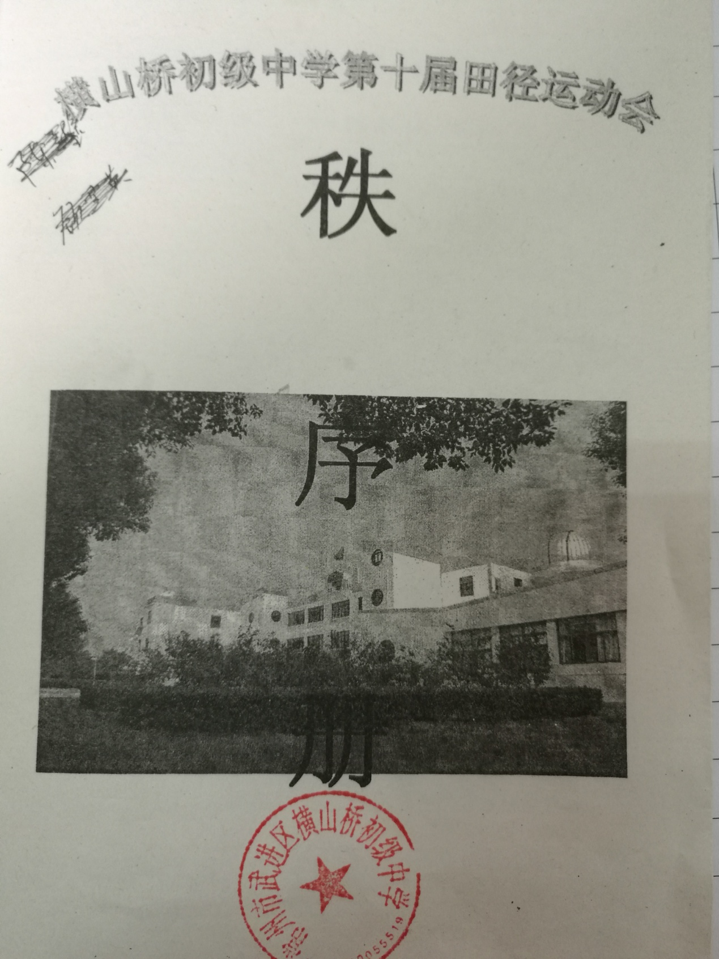

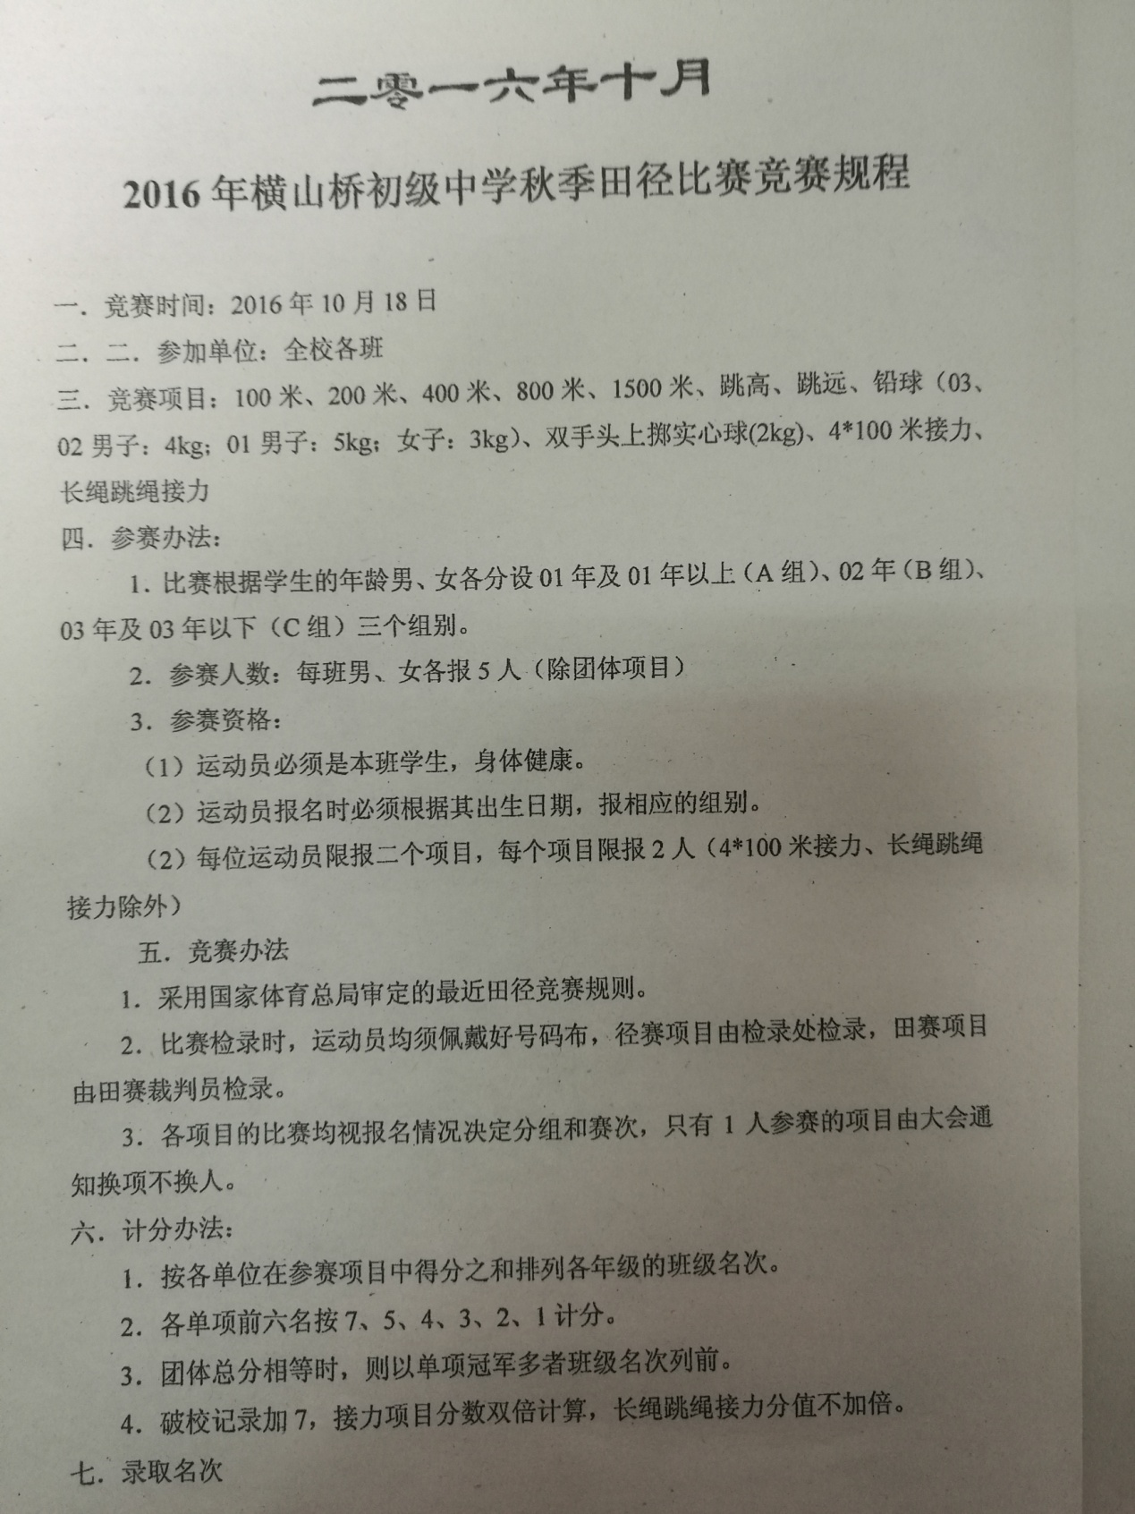

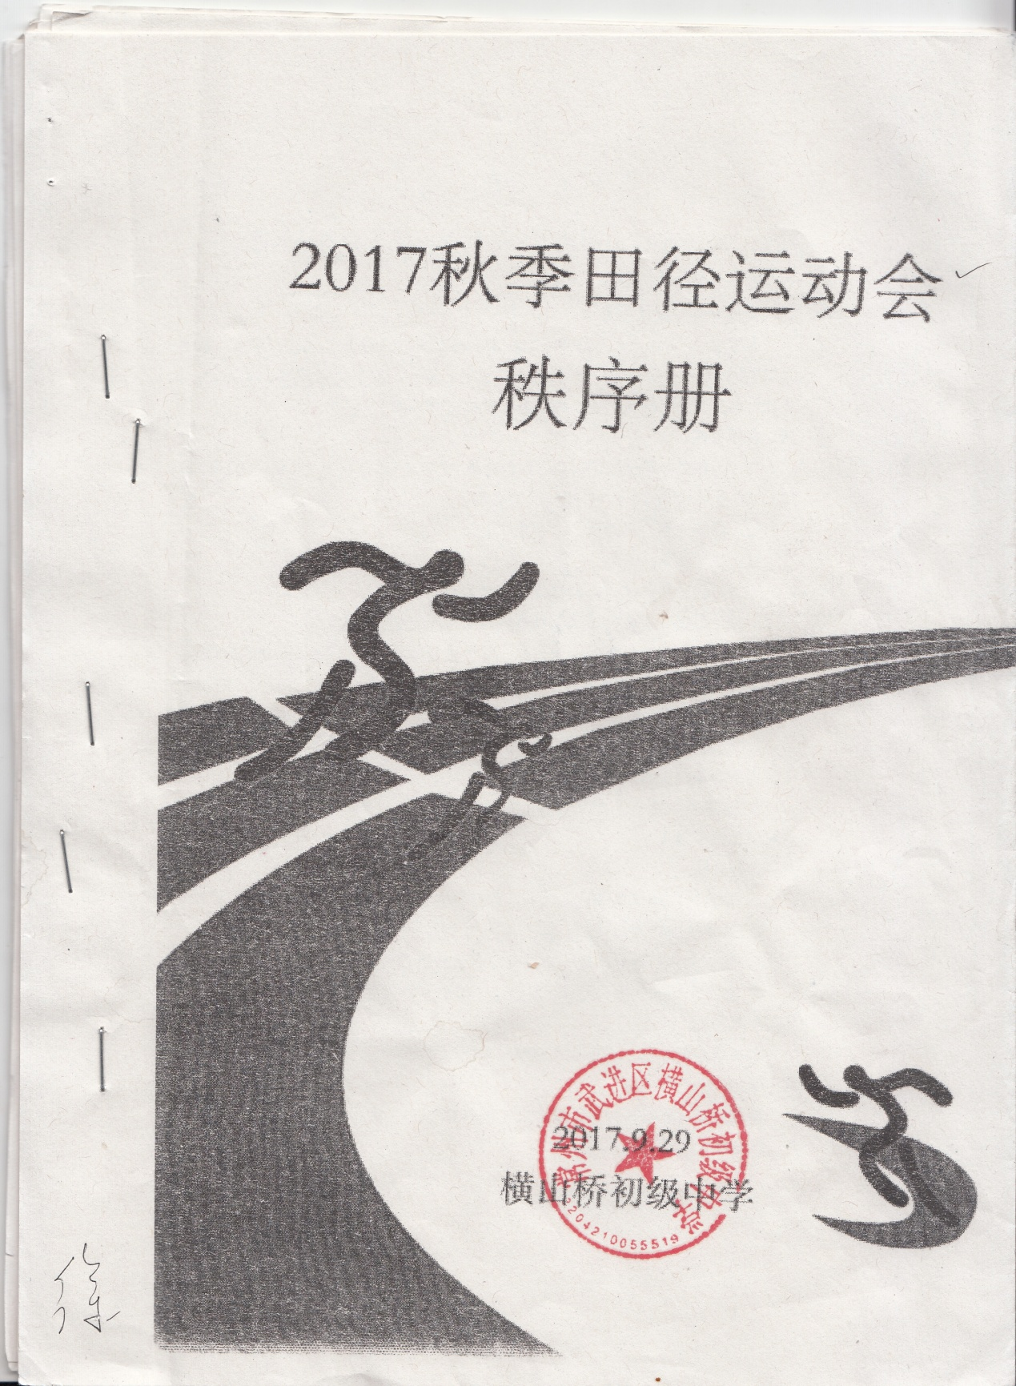

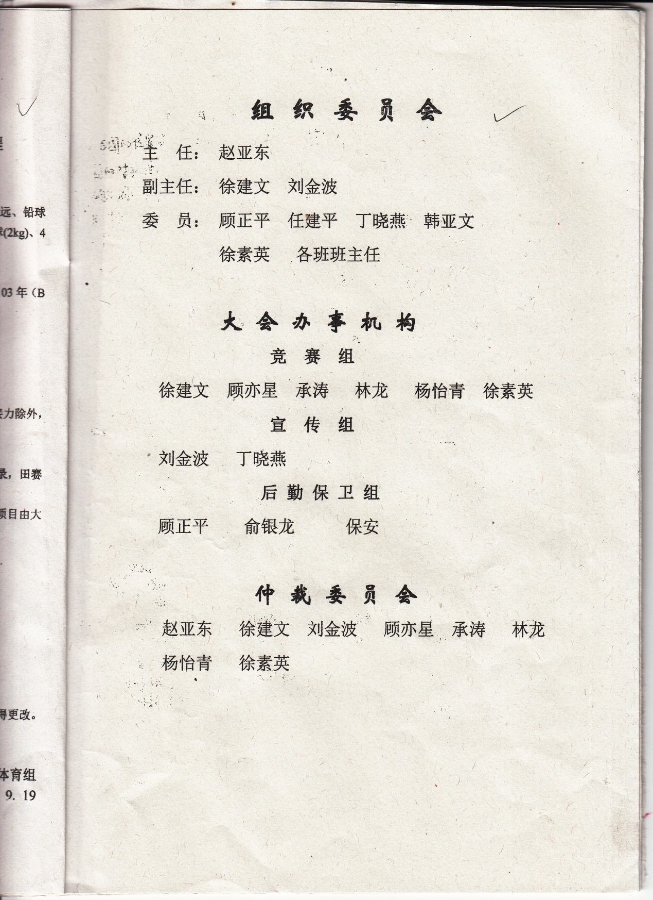

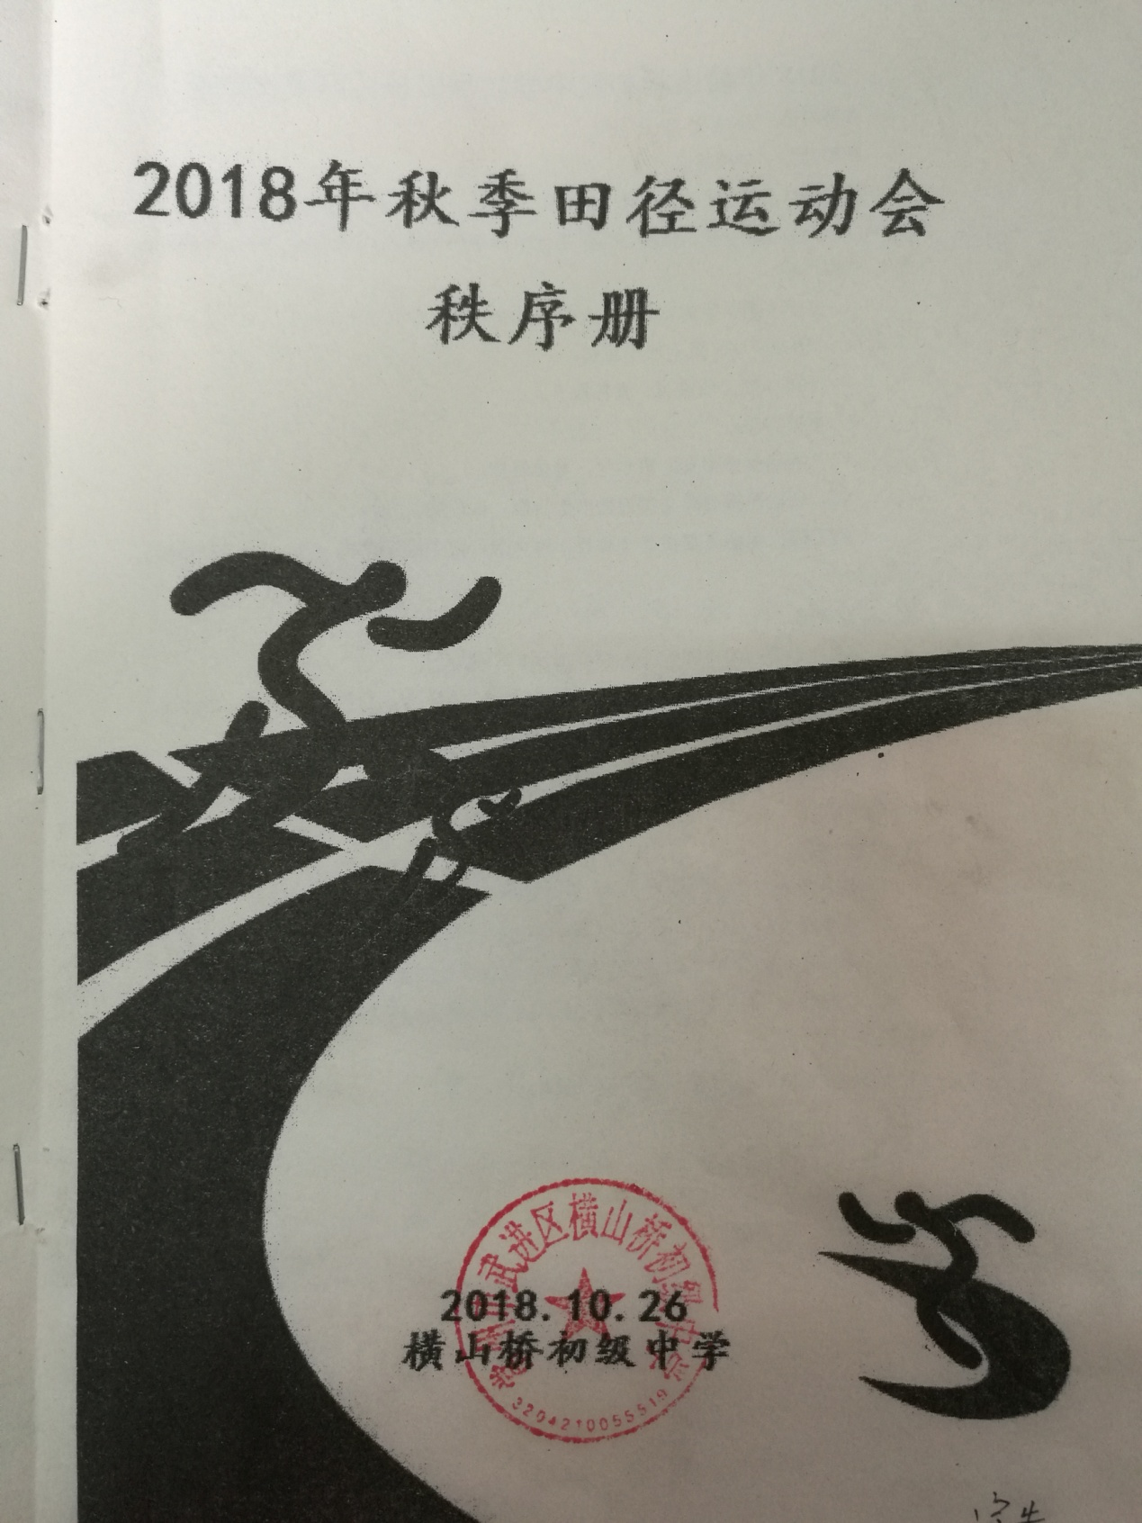

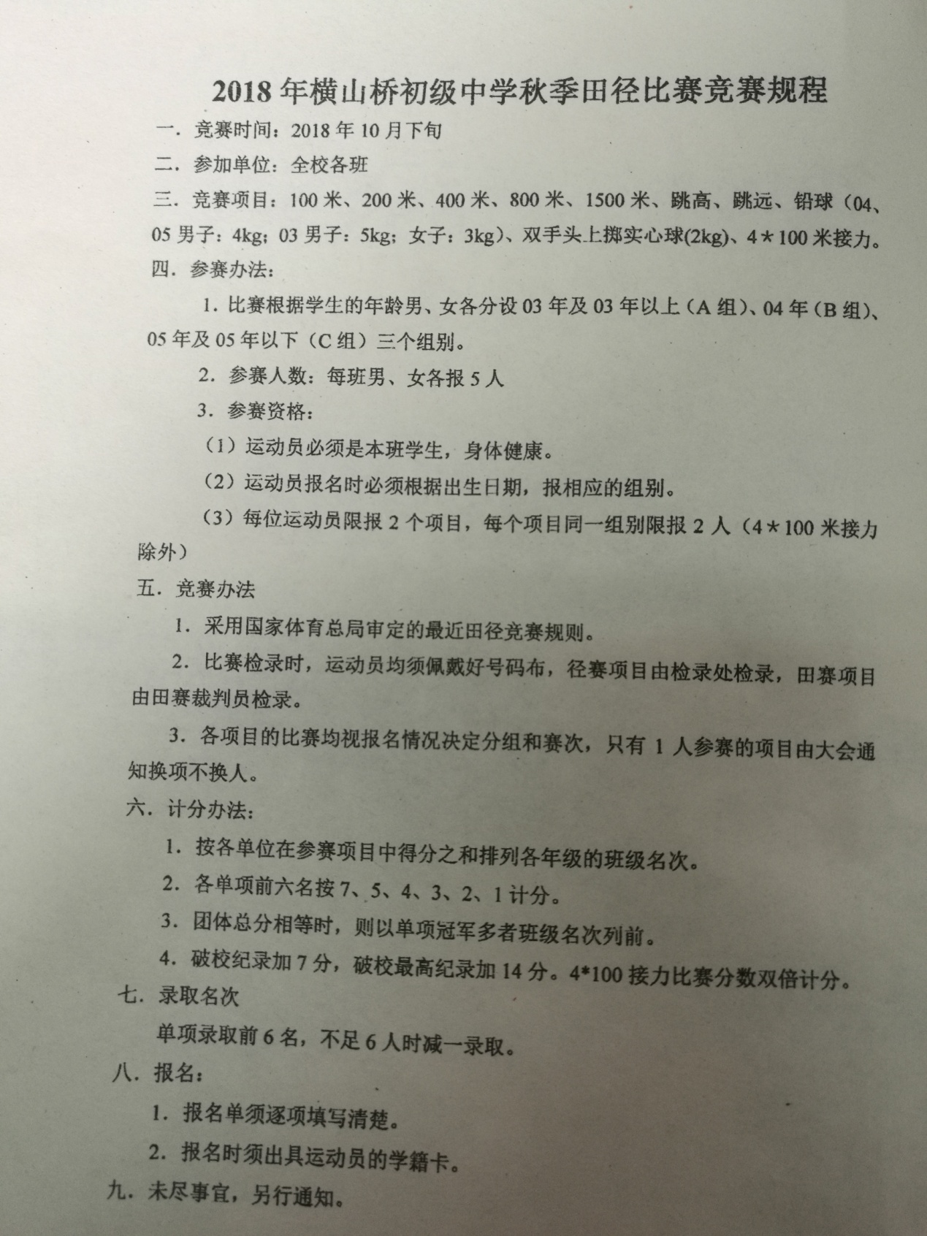

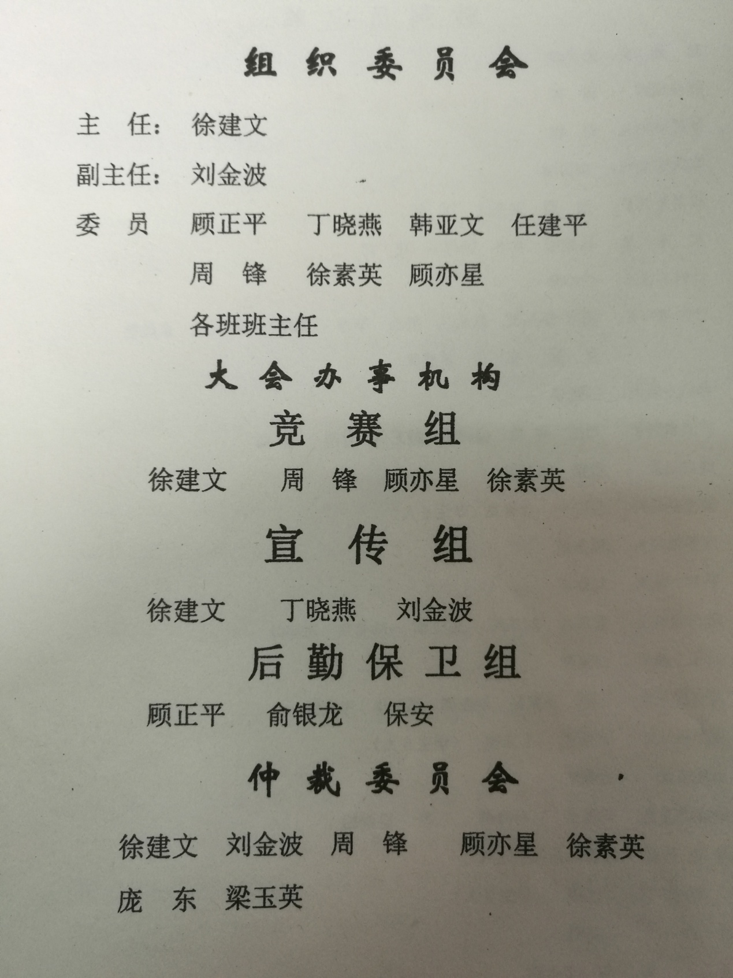
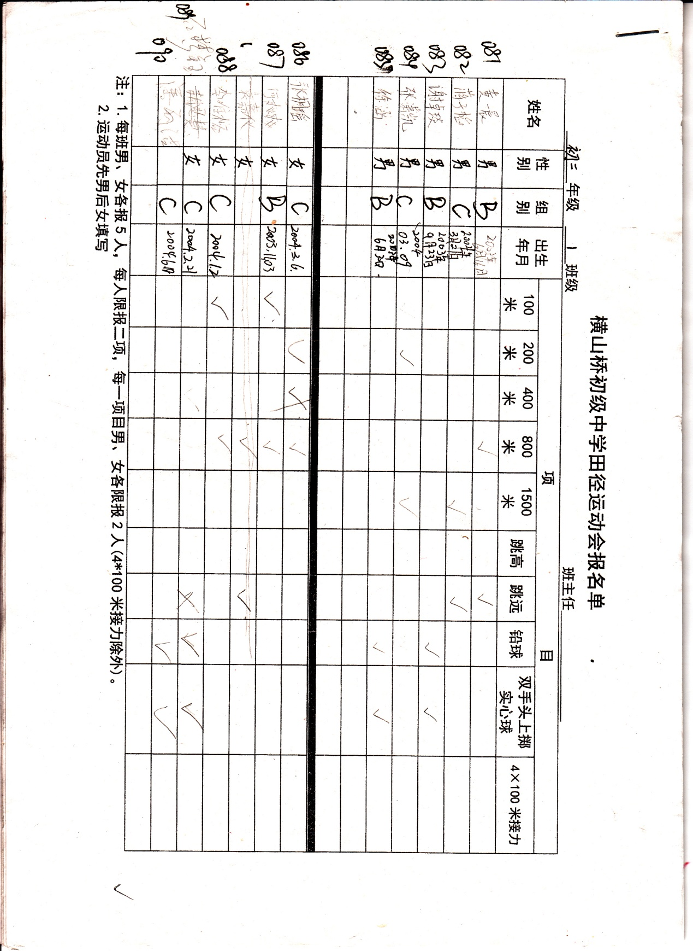

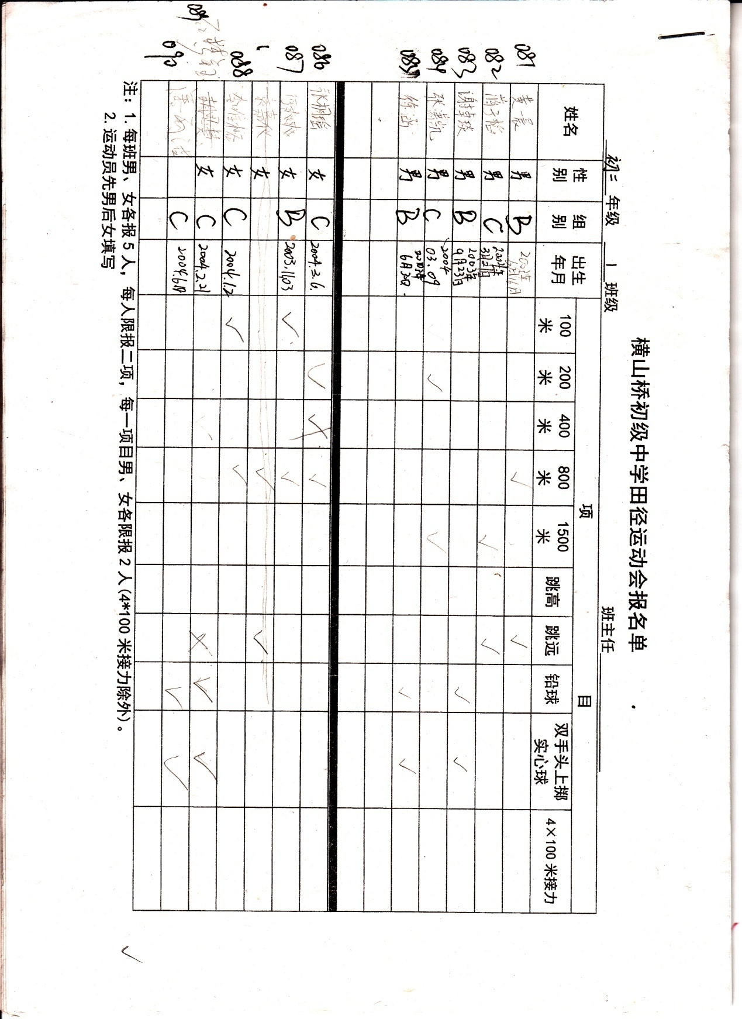

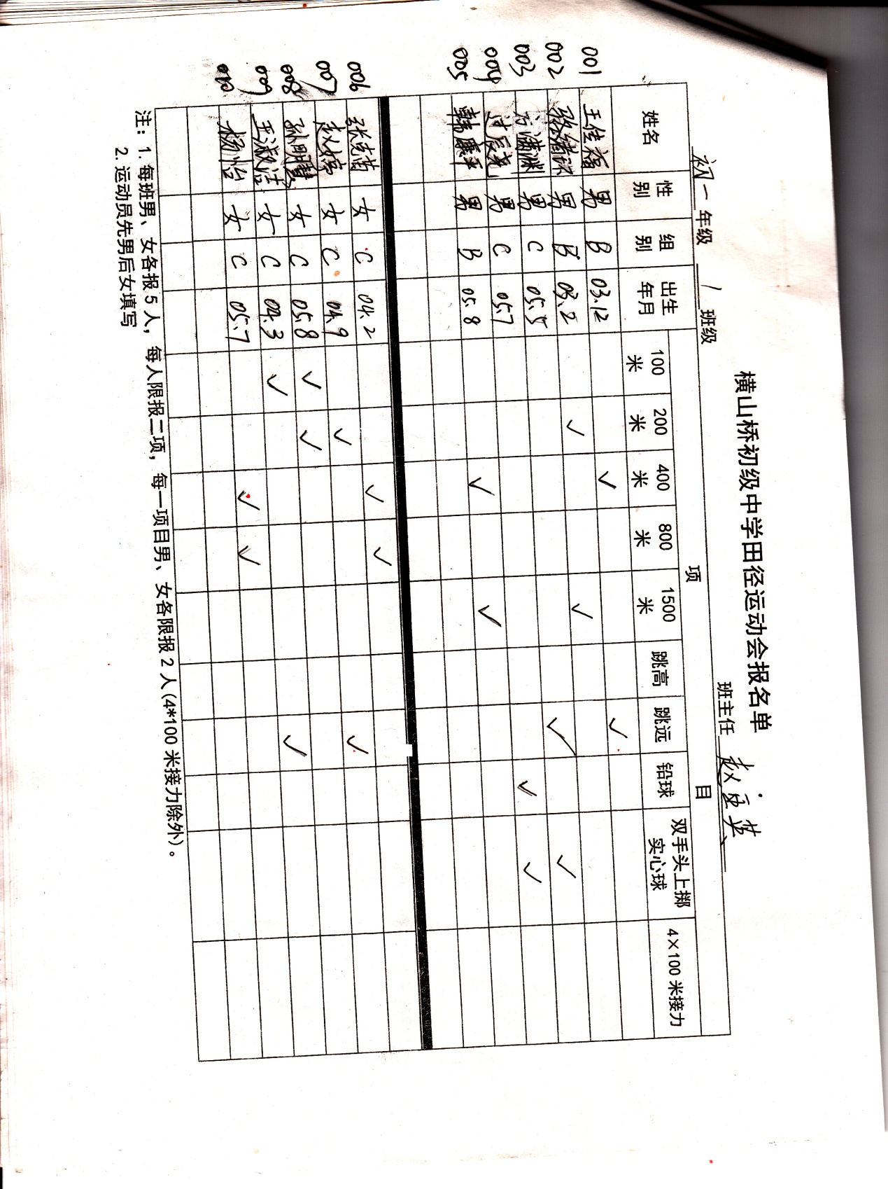

运动会剪影
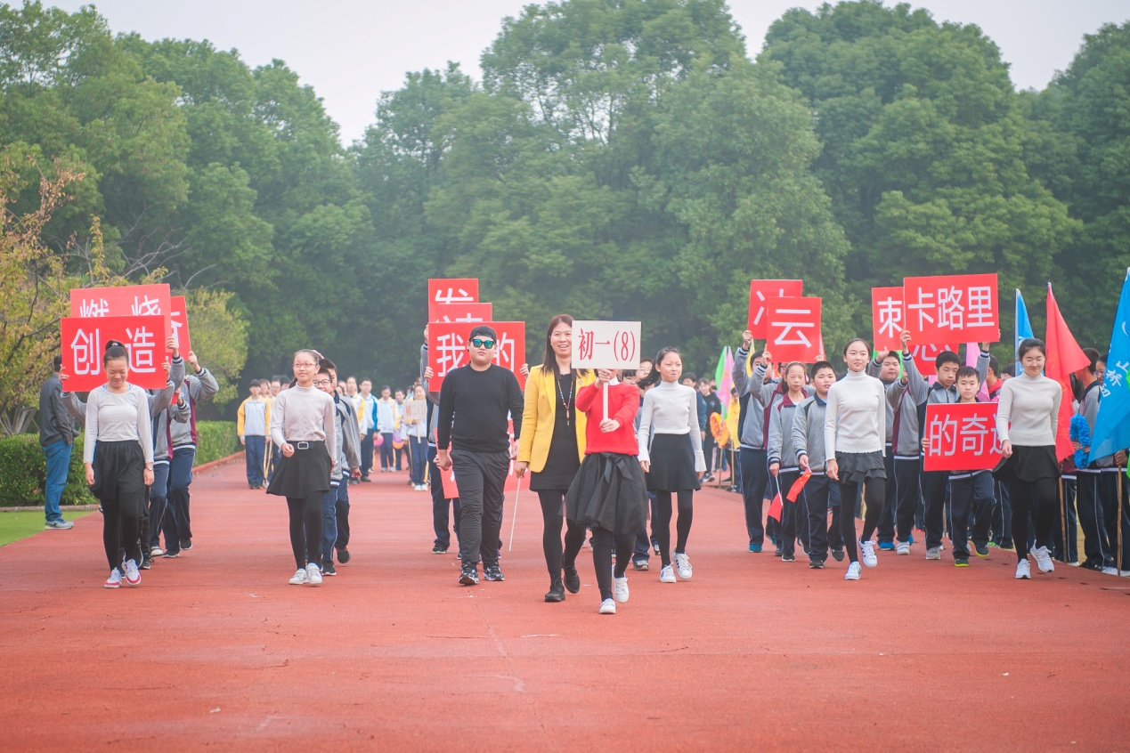

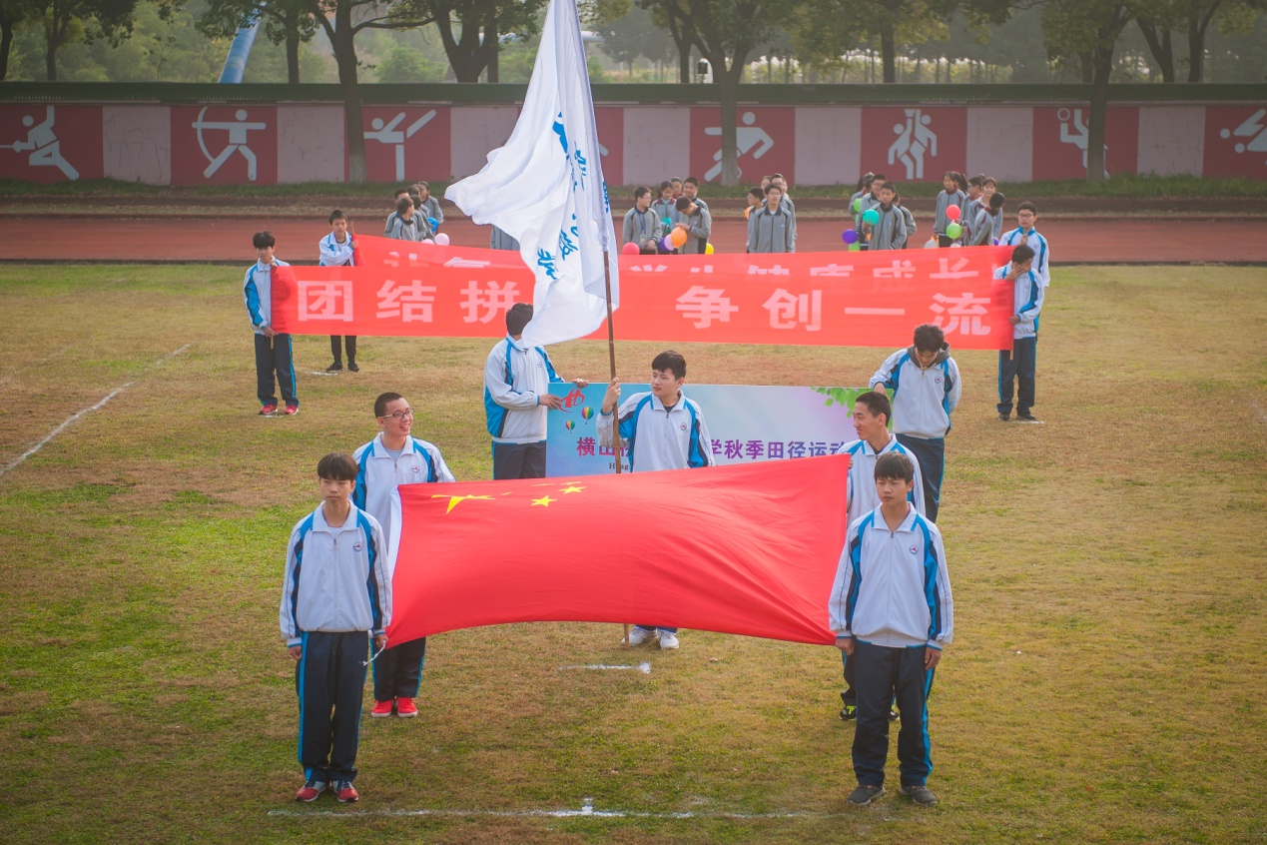

2、横山桥初中“阳光体育”运动简介
阳光体育工作是学校体育工作的重要内容之一，我校本着“让每一位学生健康成长”的办学理念，积极响应上级号召，努力丰富阳光体育内容，积极开展形式多样的活动，彰显特色运动项目，关注学生的体质健康，以人为本，充分发挥“阳光体育”的育人功能。
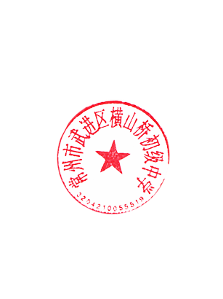
我校遵照“健康第一”的指导思想，切实推动阳光体育运动的开展，除了按照课程标准上好体育课及体育活动课外，上下午两节课后都认真组织全校学生进行长跑，同时我们还集中进行了长跑比赛、跳绳踢毽比赛，教职工趣味运动等，全校师生积极参与，热情高涨，达到了锻炼的目的。
我们正以满腔的热情，贯彻文件精神，积极实施全国亿万学生集体锻炼一小时活动，掀起校园体育锻炼新热潮，让全体师生走向操场，走进大自然，积极参加体育锻炼，健康快乐每一天。

“热爱祖国从体育锻炼开始”冬季长跑活动安全应急预案
武进区横山桥初级中学
为全面贯彻落实《中共中央国务院关于加强青少年体育增强青少年体质的意见》（中发〔2007〕7号）精神，动员广大青少年学生积极参加体育锻炼.根据上级有关部门的统一部署，经研究，决定于11月13日起在我校开展主题为“热爱祖国从体育锻炼开始”的冬季长跑活动，为了确保长跑活动的安全实施，特制定“热爱祖国从体育锻炼开始”冬季长跑活动安全应急预案。
1、体育组在长跑之前确定好长跑路线，并排除长跑路线上的不安全隐患。
1、各班必须按指定长跑路线进行活动。
2、各班必须以班为单位在班主任老师的带领下在早操时间、体育课、大课间、体育活动课时间进行长跑活动。
3、班主任老师经常进行安全教育,关注长跑过程中的细节问题,及时提醒学生注意安全。教育学生做好自我保护工作，活动中一旦出现身体不适等情况要立即停止活动，并及时将情况反馈给教师，避免安全事故的发生。
4、体质较弱的学生可以跑和走相结合，安排在队伍最后，长跑距离要根据学生能力安排，一开始做最好要做必要的准备活动，防止运动损伤，一定要循序渐进，切不可让学生超负荷长跑，以免发生意外。
5、在节假日，一定要在家长指导或陪同下才可以进行长跑活动，不能在机动车道上长跑，注意跑步时的安全与合理安排长跑距离，不能超出自己的负荷量。
6、学校安排专门的医务人员负责处理伤害事故，如有伤害严重的情况则由医务人员和班主任老师及时送医院治疗。
7、发生意外情况由体育组和班主任、校医及时处理并通知家长。

武进区横山桥初级中学阳光体育活动方案
一、指导思想
全面贯彻教育方针，落实《中共中央国务院关于加强青少年体质的意见》和《学校体育工作条例》为全面贯彻落实教育部、国家体育总局、共青团中央提出的“健康第一” 的指导思想，全面增强中、小学生的综合素质。
二、目的要求
注重对每一个学生的健康教育，使学生在思想上正确认识到健康的重要性，培养他们自觉参加体育锻炼的意识。是在学校形成浓郁的校园体育锻炼氛围和全员参与的群众性体育锻炼风气，提高学生的体质健康水平。共同实现“每天锻炼一小时、健康工作五十年、幸福生活一辈子”的目标，大家一起动起来吧！
三、活动计划
1、加强宣传营造阳光体育运动的良好舆论氛围。充分利用板报、宣传栏等各种宣传手段，开设专题栏目，大力宣传阳光体育运动，广泛传播健康理念，使“每天锻炼一小时，健康生活一辈子”的理念深入人心，唤起师生对健康的关注。
2、以体育课教学为基本平台，与课外活动有机结合。从本学期开始，学校将严格执行国家关于体育课时的规定，开足开齐体育课。更加注重对学生进行健康知识教育和科学健身理念的培养，把课外活动纳入学校教育教学计划，不得挪用或挤占课外活动时间，安排教师进行课外活动辅导、训练，对参与课外活动辅导的教师按相应时间计算其工作量，确保师生的合法权益。
3、坚持教育与趣味性相结合，提高学生的兴趣，符合中、小学学生的身心特点，寓学于乐，寓练于乐。
4、坚持大课间和课外活动相结合，积极开展中小学快乐体育活动，不断丰富学生课外体育活动的形式和内容。加强安全教育和安全管理，防止意外体育安全事故。
开展阳光体育活动，就是希望同学们能够积极参加体育锻炼，逐渐养成终身体育的习惯，希望在这股力量的推动下，在大家的共同努力下，共同实现“每天锻炼一小时、健康工作五十年、幸福生活一辈子”的目标，大家一起动起来吧！

横山桥初中体育组

武进区横山桥初级中学阳光体育冬季长跑活动启动仪式
11.20日两节课后武进区横山桥初级中学全体学生在操场集中，分管教学和体卫艺的徐建文副校长在旗台上作了热情洋溢的题为《热爱祖国从体育锻炼开始》的演讲，然后在庄严的进行曲中我校的“阳光体育冬季长跑活动”正式起跑。
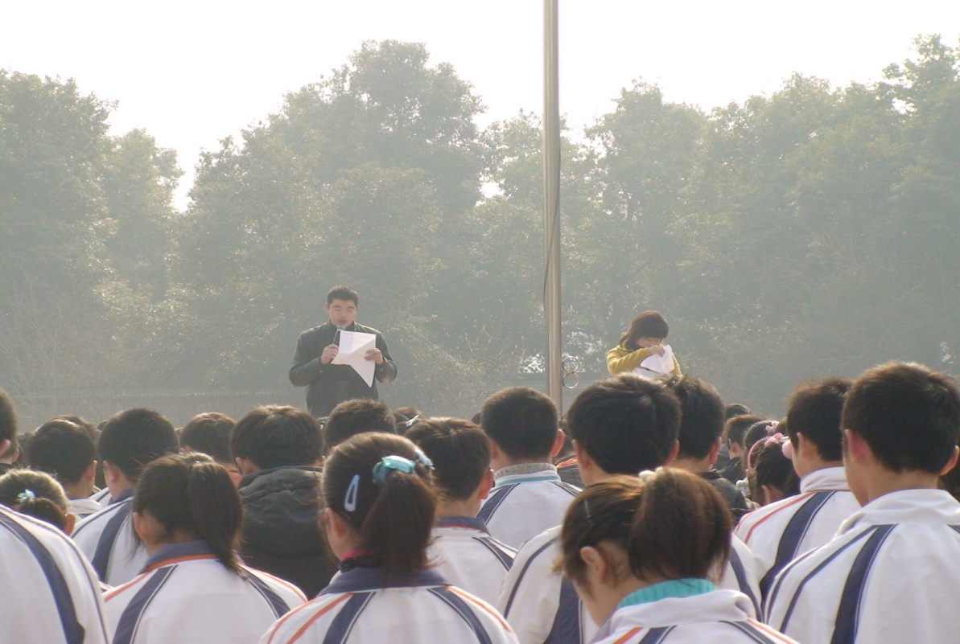
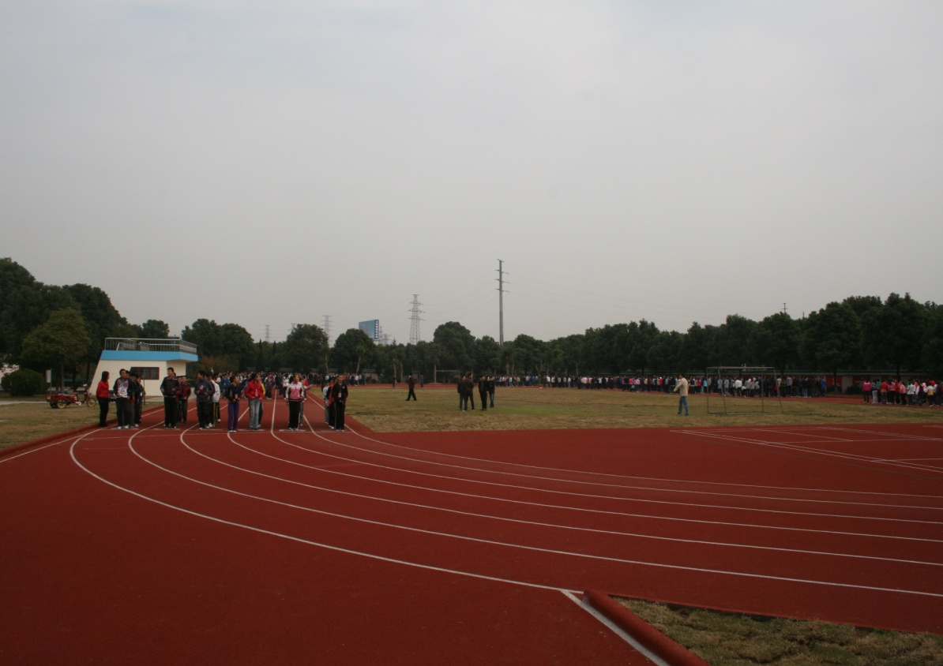
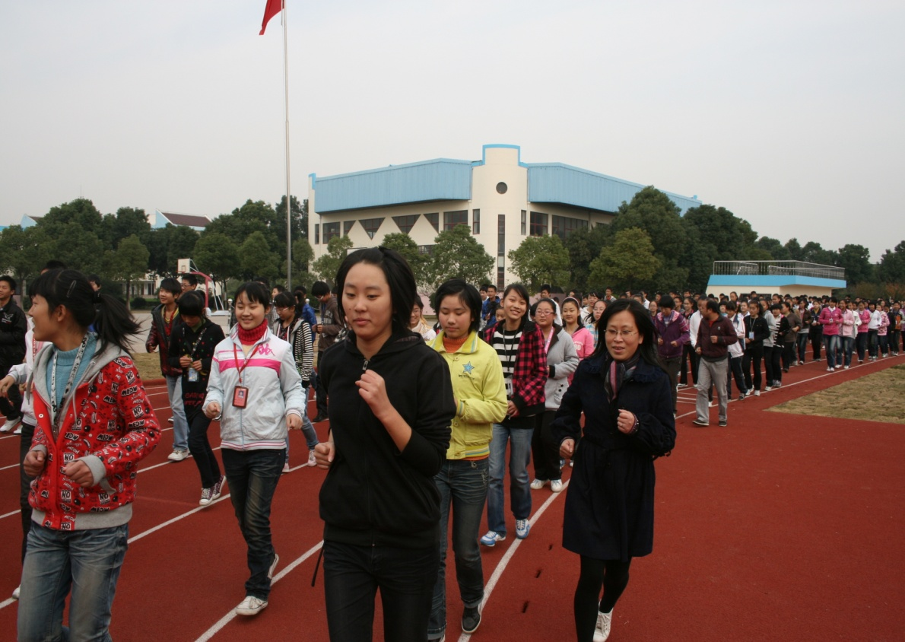
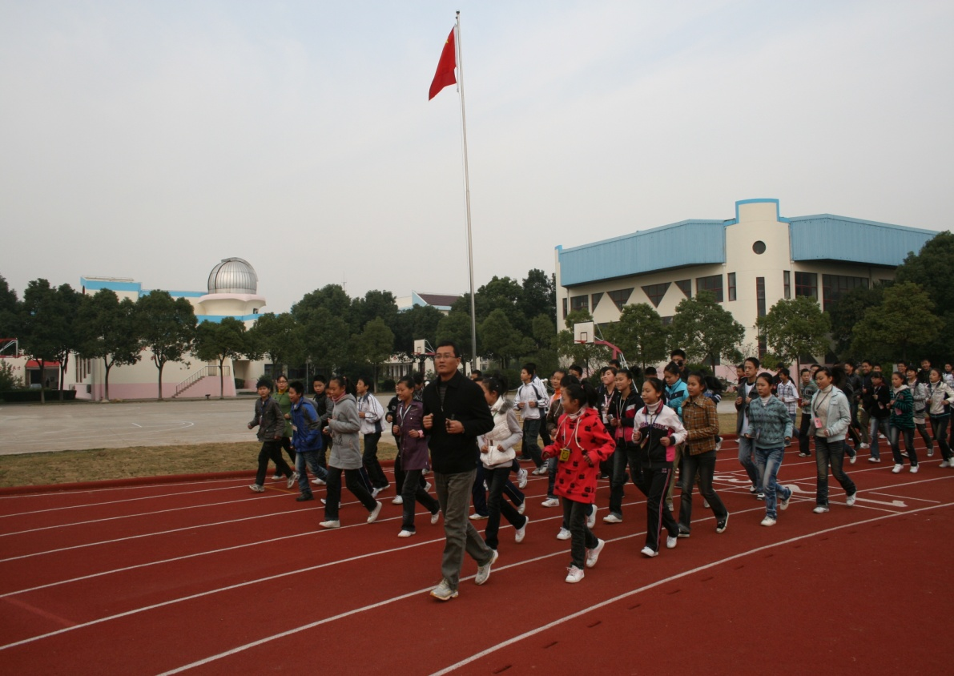

阳光体育活动总结
为了推动全国亿万学生阳光体育运动的广泛开展，让全体师生走向操场、走进大自然、走到阳光下，积极参加体育锻炼，掀起全民健身运动的高潮。我校师生于11月20日全面启动了学生阳光体育运动。这是贯彻落实教育部、国家体育总局、共青团中央《关于全面启动全国亿万学生阳光体育运动的通知》的有关部署和江苏省教育厅、江苏省体育局、共青团江苏省委文件精神、全面推进素质教育、促进和谐校园建设的一项重要举措，也是认真落实“健康第一”的指导思想，加强我校体育工作，促进青少年全面和谐发展的一项具体活动。
11月20日全体师生集中在学校田径场，赵亚东校长做了动员讲话。一声枪响，全校师生，同时进行了长跑活动：初一、二年级绕在学校的主干道上跑、初三年级绕田径场跑，简短而又热烈的启动仪式后，全体师生按照事先安排好的活动区域，根据安排好的活动内容，开展了丰富多彩的体育活动，整个校园呈现出一派生机勃勃、健康向上、你追我赶，千人竞技的喜人场面。
本次学生阳光体育运动，进一步拉开了我校群众性体育健身热潮的序幕。我们将以本次活动为契机，我校将不断完善和加强对体育组织管理和指导工作，引导学生积极参加体育活动，不断改善条件，为学生提供全面、规范的锻炼场所，形成生动活波、生机勃勃、生龙活虎的校园体育文化氛围，把阳光体育运动推向高潮。
从本次的阳光体育启动仪式活动中我们深刻的理解到，开展阳光体育运动，不仅仅是一项健康工程，更是一项希望工程和未来工程，也是国家在新时期加强青少年体育意识、增强青少年体质的战略举措。我们一要积极响应国家号召，加大对活动的宣传力度，在全校学生中形成“每天锻炼一小时，健康工作五十年，幸福生活一辈子”的价值取向。二要在活动开展过程中认真总结以往开展体育活动方面的经验，结合阳光体育运动的新要求，创新思路、活跃形式，组织学生开展丰富多彩的阳光体育活动。并将该活动的开展与学生心态调节、心理减负等结合起来，使该项活动在时间上、内容上给予保证，力争丰富多彩、彰显特色。三要充分发挥学生的主体作用，激励学生主动参与阳光体育运动。在开展阳光体育运动过程中，要注重发挥班级的功能，各班级要根据学生不同的兴趣爱好，精心制定班级与学生个人的阳光体育运动计划，充分发挥学生的主体作用，激励学生主动锻炼身体，并掌握正确的锻炼方法，养成良好体育锻炼的习惯，为发展终身体育打下基础。广大学生要牢固树立“健康第一”的指导思想，充分了解体育所蕴含的哲学和精神，积极主动地参与到阳光体育运动中去，并努力掌握体育技能，达到既锻炼体魄，又陶冶情操的良好效果。
总之，通过这次阳光体育运动，使广大学生深深地体会到“拥有健康才能拥有明天、热爱锻炼就是热爱生命。”进一步树立了全民体育、终身体育的意识，有力地促进我校体育工作的开展，为学生身心的健康发展，打下良好的基础。

横山桥初中体育组

横山桥初中2017全年比赛计划

三月份
乒乓球比赛。（中旬）
四月份
初三体育中考
五月份
1、校园足球联赛
2、常州市射击比赛
七月份
1、参加武进区中小学生健美操比赛（上旬）
2、参加武进区中小学生足球比赛（上旬）
3、参加常州市中小学生足球比赛（下旬）
九月份：
做好小学部和中学部田径运动队的训练工作，准备参加9月份底武进区中小学田径比赛。
十月份：
校田径运动会
十一月份：
校“冬季三项”比赛
十二月份：
1、校拔河比赛
2、参加武进区中小学中长跑比赛和跳绳、踢毽比赛。

横山桥初中2018全年比赛计划

三月份
象棋比赛。（中旬）
四月份
初三体育中考
五月份
1、校园足球联赛
2、常州市射击比赛
3、参加武进区中小学生健美操比赛（5.4）
4、参加常州市中小学生健美操比赛（5.27）
七月份
1、参加武进区中小学生足球比赛（上旬）
2、参加常州市中小学生足球比赛（下旬）
九月份：
做好小学部和中学部田径运动队的训练工作，准备参加9月份底武进区中小学田径比赛。
十月份：
校田径运动会
十一月份：
校“冬季三项”比赛
参加江苏省中小学生健美操比赛
十二月份：
1、持球跑比赛
2、参加武进区中小学中长跑比赛和跳绳、踢毽比赛。

4、冬季三项
“冬季三项”训练计划2017.10

根据武进区体育竞赛计划，在20118年1月初进行“冬季三项”的比赛，因此我们在九月份就选好运动员，在十月份开始进行训练。合理地安排训练计划，对于运动员和教练员都是十分重要的，根据我校队员的情况和盟级比赛任务制订阶段训练计划。运动员的成绩一定是在教练员可控制的范围之内，出成绩不是早或晚，而是在比赛中赛出高水平，这就需要一个合理高效的训练计划，以有效解决技术上存在的问题，合理安排训练内容、运动负荷。为提高我校“冬季三项”训练水平和运动成绩，特制定训练计划。
第一周
星期一：
准备活动：5圈热身跑；
一般发展练习：压腿练习、踢腿练习、小步跑、高抬腿、后登跑、3-4次50m加速跑；
85％-90％的速度1400+1000+800+600+400m间歇跑(间歇跑记时) 整理活动的慢跑2000m。
星期二：
准备活动：5圈热身跑；
长跑：一般发展练习：压腿练习、踢腿练习、小步跑、高抬腿、后登跑、3-4次50m加速跑；
项目为800、1500米的运动员跑1200+2000m*3组
项目为大于或等于1500m以上的运动员跑3000m*2组、2000m*4组 整理活动的慢跑1600m。
跳绳、踢毽：各500次练习
星期三：
准备活动：5圈热身跑；
长跑：一般发展练习：压腿练习、踢腿练习、小步跑、高抬腿、后登跑、3-4次50m加速跑；
项目为800、1500米的运动员跑1200+1600m*4组
项目为大于或等于1500m以上的运动员跑4000m+3000m+2000m+200m *2组
整理活动的慢跑1000m。放松。
跳绳、踢毽：1分钟计时练习 5-6组；3分钟计时 3组
星期四：
准备活动：5圈热身跑；
一般发展练习：压腿练习、踢腿练习、小步跑、高抬腿、后登跑、3-4次50m加速跑；
长跑：一般性身体素质练习：仰卧起坐40个+背肌练习30个+俯卧撑20个+200m快速跑*四组，4000m耐久跑一组。
跳绳、踢毽：计时练习
集体放松。
星期五：
准备活动：5圈热身跑；
一般发展练习：压腿练习、踢腿练习、小步跑、高抬腿、后登跑、3-4次50m加速跑；
项目为800、1500米的运动员：800*5组
项目为大于或等于1500m以上的运动员跑1500m*3组+3000m一组。（要求尽全力跑）
跳绳、踢毽：力量练习
星期六、日：休息。

第二周
星期一：
准备活动：5圈热身跑；
一般发展练习：压腿练习、踢腿练习、小步跑、高抬腿、后登跑、3-4次50m加速跑；
90％-95%速度400+800+1000*3组
整理活动的慢跑2000m。
星期二：
准备活动：5圈热身跑；
长跑：一般发展练习：压腿练习、踢腿练习、小步跑、高抬腿、后登跑、3-4次50m加速跑；
项目为800、1500米的运动员：负重跑2000m*2组（中间间隔时间为8分钟，每一圈200m时间要求控制在50秒）
项目为大于或等于1500m以上的运动员跑3000m*2组（中间间隔时间为8分钟，每一圈200m时间要求控制在50秒）
集体60m*6个记时
跳绳、踢毽：计时练习 2分钟 5-6组
整理活动的慢跑1000m。
放松。
星期三：
准备活动：5圈热身跑；
一般发展练习：压腿练习、踢腿练习、小步跑、高抬腿、后登跑、3-4次50m加速跑；
长跑：变速跑200m快200m慢*10圈（要求快速跑的200m要求男生在30秒内完成，女生在35秒内完成）
项目为800、1500米的运动员跑2000m*1组
项目为大于或等于1500m以上的运动员跑3000m*1组
跳绳、踢毽：计时练习
整理活动的慢跑1000m。放松。
星期四：
准备活动：5圈热身跑；
一般发展练习：压腿练习、踢腿练习、小步跑、高抬腿、后登跑、3-4次50m加速跑；
力量练习：原地单足跳40次+俯卧撑20个+200m快速跑*四组 4000m耐久跑一组。
集体放松。
星期五：
准备活动：5圈热身跑；
一般发展练习：压腿练习、踢腿练习、小步跑、高抬腿、后登跑、3-4次50m加速跑；
项目为800、1500米的运动员：800+1500m*3组
项目为大于或等于1500m以上的运动员跑1500m*2组+300m或者5000m一组（尽全力跑）
跳绳、踢毽：速度练习 100次跳、踢
星期六、星期日：休息。

第三周
星期一：
准备活动：5圈热身跑；
一般发展练习：压腿练习、踢腿练习、小步跑、高抬腿、后登跑、3-4次50m加速跑；
长跑：100m快100m慢变速跑*10圈
十级蛙跳*5组
跳绳、踢毽：计时练习
整理活动的慢跑2000m。
集体放松
星期二：
长跑：原地单足跳40次+俯卧撑20个+200m快速跑*四组
2000m耐久跑一组。集体放松。
跳绳、踢毽：1、速度练习100次 5---6组 2、计时练习
星期三：
素质练习：仰卧起坐40个+收腹跳40个+俯卧撑20个+原地后蹬跑40个+原地单脚支撑20个*4组.集体放松.
星期四：
准备活动：5圈热身跑；
一般发展练习：压腿练习、踢腿练习、小步跑、高抬腿、后登跑、3-4次50m加速跑；
长跑：项目为800、1500米的运动员：800+1500m*2组
项目为大于或等于1500m以上的运动员跑800+1500+3000或5000m各一组。（要求尽全力计时跑）。
跳绳、踢毽：计时练习
整理活动的慢跑1000m，集体放松。
星期五：
准备活动：5圈热身跑；
一般发展练习：压腿练习、踢腿练习、小步跑、高抬腿、后登跑、3-4次50m加速跑；
身体素质练习：仰卧起坐40个+背肌练习30个+两头起20个+原地收腹跳40个+俯卧撑20个+200m快速跑*三组
集体放松。
星期六、星期日：休息。

注意：1.以上训练内容为三周一循环，但有时根据学生训练情况可以作临时调整，每次训练准备活动和放松活动不可少。
要求：以专项练习内容和手段为主，使专项素质得到高水平的发展； 技术训练重点，应结合个人特点，改进主项全程跑技术与节奏； 训练负荷总量应超过前一阶段，训练负荷的增长应符合训练规
律；根据运动员情况有计划的安排心理训练；加强对运动员训练和恢复过程的监督，正确处理训练、比赛、休息。

“冬季三项”训练计划
2018.10
一．指导思想
全面贯彻党的教育方针，在实施素质教育的同时，培养学生各个方面的能力，提高我校在田径比赛中的成绩，把学校的体育工作做的更好。
二、组建队伍
为了进一步搞好学校的体育训练工作，并将训练作为一项长期的工作来抓，我们经过认真筛选， 从全校中找队员组建了“冬季三项”运动队。 并结合了学校的实际情况制定了运动队的训练目标。
三、训练计划
我校的训练主要集中在每周上午的大课间活动时间和下午课间操，以及周一、五、下午（4：00—5：00）。第一阶段: 时间为前四周,采用一般的训练强度,进行恢复体力的身体训练。 第二阶段:时间为两周,采用较高强度的训练,加强技术训练和专项素质训练,有意识地把专项素质和技术结合起来.加大训练负荷.在训练中注重技术、战术、作风与心理素质的培养。第三阶段:时间为一周,采用中等强度， 调整运动量，降低练习次数，消除疲劳，积蓄并超量恢复。 第四阶段:内部测试， 及时查漏补缺。改进训练方法。
四、训练措施
1、对学生项目的训练：中长跑、跳绳、踢毽。2、学生训练课的内容、形式、节奏等安排，要求形式多样，各种练习手段尽量与游戏活动相结合，以激发学生的爱好与兴趣。 3、 训练必须以学生身体系统训练为主。 注重学生的专长发展。 4、 要把训练和思想教育结合起来， 有意识地在教学训练过程中， 培养学生"爱祖国、 爱学校、 懂礼貌、讲文明、肯吃苦"的品质，加强跟班主任、家长、校领导的联系，使学生能安心训 练。通过师生的共同努力。从难、从严、从实战出发，系统地进行严格训练，加强意志品质 培养，争创佳绩。
五、各阶段训练安排：九月份：1、通过兴趣小组活动选拔优秀体育苗子充入校运动队。十月份：1、对选拔优秀运动员进行原始成绩的测试。2、然后对运动员进行分析，初步确定训练项目。十一月份：1、对全体运动员身体素质训练 （强化基本动作训练）。2、制定详细训练内容（跑：训练内容；踢：训练内容；跳：训练 内容）3、全体运动员进行力量与耐力素质训练。（内容：跳台阶、跨步跑台阶、、负重蹲 摆相结合） （内容：变速跑、匀速跑、定时跑、计时跑相结合）以及专项训练。十二月份：1、 针对区运动会进行训练 2、对运动员进行专项测试并记录成绩进行分析并不断改进训练方法。

“冬季三项”训练课时内容
第1次
一．常规准备活动：
１．操场热身跑 8 圈
２． 自主拉伸拉伸韧带 2 分钟
３．徒手操
４． 专门练习 （1）.原地摆臂练习：两腿前后开立，躯干自然正直，大小臂屈成 90 度，手自然半握拳，两侧 前后摆臂。前摆稍向内，不超过身体中线；后摆稍向外，手摆至髋部。（ 2）.原地摆臂配合腰髋练习：原地摆臂练习配合腰髋转动，腰髋沿身体垂直轴扭转，左臂向后 摆时，左髋向前中转动，异侧成自然的反向运动。 （3）.小步跑练习：上体姿势与原地摆臂动作相同，大腿稍抬起约 45 度，随即下压，小腿自然 向前下方摆直，脚前掌快速向后扒地，随重心前移，积极伸展踝关节，以前脚掌蹬离地面。 注意保持高重心和髋关节的伸展。 ; （4）.高抬腿走练习：上体姿势与原地摆臂动作相同，以髋带大腿成水平，小腿自然下垂，支撑 腿蹬伸充分，注意两臂与两腿协调配合。 （5）.高抬腿跑练习：上体姿势与原地摆臂动作相同，由高抬腿走过渡到高抬腿跑，注意动作的 连续和节奏。（ 6）车轮跑练习：两腿交换蹬摆，充分折叠快速鞭打摆动，摆动腿摆至水平时，小腿由大腿带 动做鞭打动作，前脚掌积极后扒着地，支撑腿充分蹬伸。注意两臂积极摆动配合。（ 7）.后蹬跑练习：后蹬时支撑腿髋、膝、踝充分伸展用力，以脚趾蹬离地面。摆动腿屈膝向前 摆动成水平，小腿自然下垂。注意两腿的蹬摆配合。 （8）.折叠跑练习：摆动腿大小腿积极折叠，大腿前摆，小腿顺惯性折叠，脚根靠近臀部，上体 正直，两臂配合摆动。注意步幅小，频率快 （9 ）加速跑练习
５．放松练习 慢跑 6 圈加拉伸韧带 5 分钟

第2次
一 .常规准备活动
二. 中长跑技术练习
1．着地缓冲技术的训练 (1)由前脚掌过渡到脚尖和由脚跟滚动过渡到脚尖的慢步走，然后接快步走练习 20~40 米。 (2)小步跑接前脚掌滚动的加速跑练习 20~40 米。 (3)脚跟着地滚动到前脚攀的快步走接相同着地方式的加速跑练习 30~60 米。 (4)小幅度车轮跑接快速下压的加速跑练习 30~60 米。 (5)用前脚掌着地缓冲滚动至脚尖和用脚跟着地缓冲滚动至脚尖的加速跑练习 60~150 米。
2．蹬伸技术的训练、 (1)手扶栏杆做单腿支撑由上而下的蹬伸练习。 (2)低重心弓箭步跨步走 30~60 米。 (3)低重心的后蹬跑练习 60~150 米。(4)后蹬跑接加速跑练习后蹬跑 30~60 米，加速跑 60~100 米。 (5)单足跳接跨步跳然后接加速跑练习 60~120 米。 (6)在完整的跑进过程中，进行迅速有力的蹬伸练习 60~150 米，并逐渐加大练 习的距离。
3．折叠前摆技术的训练 (1)单腿支撑，后腿连续做折叠前摆练习。 (2)由中速转入快速折叠跑 30~60 米。 (3)快速折叠跑转人折叠高抬腿跑 30~60 米。 (4)折叠高抬腿跑接折叠加速跑 60~120 米。
跳绳、踢毽：100次*5组
三 放松练习 慢跑 6 圈加拉伸韧带 5 分钟

第3次
一. 常规准备活动
二. 速度训练 100 米*3 （每个间隔 2 分钟） 200 米*2 （每个间隔 2 分钟） 400 米*1
跳绳、踢毽：100次*5组

三 放松练习 慢跑 6 圈加拉伸韧带 5 分钟

第4次：
- 常规准备活动
二 .变速跑 一圈快一圈慢总距离 12 圈（前两个快跑速度在 23S 以内，后四个在 25S 以内， 慢跑速度在 40S 以内） 跑完休息 5 分钟 重复一次
跳绳、踢毽：200次*3组
三 放松练习 慢跑 6 圈加拉伸韧带 5 分钟

第5次
一 常规准备活动
二 4 圈计时跑 (每圈控制在 25S 以内) 休息 5 分钟 重复一次（每圈控制在 26 以内） 休息 5 分钟 重复一次（每圈控制在 27 以内）
跳绳、踢毽：负重跑6圈(手持哑铃)
三 放松练习 慢跑 6 圈加拉伸韧带 5 分钟

第6次
一 常规准备活动
二 素质练习 1 沙坑收腹跳 （15 个*3） 2 蛙跳练习 （20M*3） 3 障碍跳练习 （5 个障碍*5）
三 放松练习

第7次
一 常规准备活动
二 速度训练 100 米*3 （每个间隔 2 分钟） 200 米*3 （每个间隔 2 分钟） 400 米*2 （每个间隔 3 分钟）
跳绳、踢毽：50次*10组
三 放松练习 慢跑 6 圈加拉伸韧带 5 分钟

第8次
一 常规准备活动
二 速度训练 100 米 200 米 400 米 200 米 100 米 每个间隔 2 分钟 一轮结束休息 五分钟 第二轮：100 米 200 米 300 米 200 米 100 米 （每个间隔 2 分钟）
跳绳、踢毽：100次*5组
三 放松练习

第9次
一 常规准备活动
二 800 米计时跑 （3 分 50 以内）*3 （每个间隔 5 分钟）
三 素质练习 （拉人跑）
四 放松练习

第10次：
一 常规准备活动
二 1500 米匀速跑计时 （6 分 50 以内）*2 （每个间隔 10 分钟）
三 素质练习 （提拉橡皮筋 50 米来*3）
四 放松练习

第11次
一 常规准备活动
二 力量练习 压杠铃 15 公斤 半蹲跳*3 20 公斤 半蹲起加 20 米加速跑*3 15 公斤 左右脚前后交叉跳*2 15 公斤 行进间弓箭步走来回 20 米*2
三 跳跃练习 障碍跳（5 个障碍*5）
四 放松练习

第12次
一 常规准备活动
二 速度训练 100 米*3 （每个间隔 2 分钟） 200 米*2 （每个间隔 2 分钟） 400 米*2 （每个间隔 3 分钟）
跳绳、踢毽：100次*5组
三 放松练习 慢跑 6 圈加拉伸韧带 5 分钟

第13次
一 常规准备活动
二 速度训练 变速跑一圈快一圈慢总距离 12 圈（前两个快跑速度在 22 以内，后四个在 24 以内，慢跑速度在 38 内） 跑完休息 5 分钟 重复一次
三 放松练习 慢跑 6 圈加拉伸韧带 5 分钟

第14次
一 常规准备活动
二 800 米计时跑 （3 分 40）*3 （每个间隔 5 分钟）
三 素质练习 （拉人跑 50 米*4）
跳绳、踢毽：100次*5组
四 放松练习

第15次
一 常规准备活动
二 1500 米匀速跑计时 （6 分 30）*2 （每个间隔 10 分钟）
三 素质练习 （提拉橡皮筋）
四 放松练习

第16次
一 常规准备活动
二 素质练习 1 沙坑收腹跳 （18 个*3） 2 蛙跳练习 （20M*4） 3 障碍跳练习 （6 个障碍*5）
跳绳、踢毽：200次*3组
三 放松练习

第17次
一 常规准备活动
二 速度训练 100 米*3 （每个间隔 2 分钟） 150 米*3 （每个间隔 2 分钟） 200 米*3 （每个间隔 3 分钟）
跳绳、踢毽：100次*5组
三 放松练习 慢跑 6 圈加拉伸韧带 5 分钟

第18次
一 常规准备活动
二 速度训练 300 米*5 (每个间隔 3 分钟)
三 素质训练 障碍跳 （6 个障碍*10）

第19次
一 常规准备活动
二 800 米计时跑 （3 分 40）*3 （每个间隔 5 分钟）
三 素质练习 （拉人跑 50 米*4）
四 放松练习

第20次
一 常规准备活动
二 八分钟匀速跑 休息 5 分钟后 3 分钟快走
三 素质练习 （垫上）
跳绳、踢毽：100次*5组
四 放松练习

第21次
一 常规准备活动
二 力量练习 压杠铃 15 公斤 半蹲跳*3 20 公斤 半蹲起加 20 米加速跑*3 15 公斤 左右脚前后交叉跳*2 15 公斤 行进间弓箭步走来回 20 米*2 三 跳跃练习 障碍跳（6 个障碍*6）
跳绳、踢毽：100次*5组
四 放松练习

“冬季三项”运动员名单

跳绳：崔玲玉 石金明 王贺宇 王亮亮 张晨宇
踢毽：金志强 刘 浩 彭 岩 郝 帅 杨继荣
长跑：甲组（2003--04组 ）
男生：鲍安南 李 乔 杜敏杰 聂 伟 刘诗龙
女生：詹欣雨 丁 彤 张克苗 疏 婷 胡 珍
乙组：（2005组）
男生：韩康平 彭 岩 王志成 梁志超 孙志康
女生：腾依彤 喻梓涵 杨 静 孙明哲 孙明慧

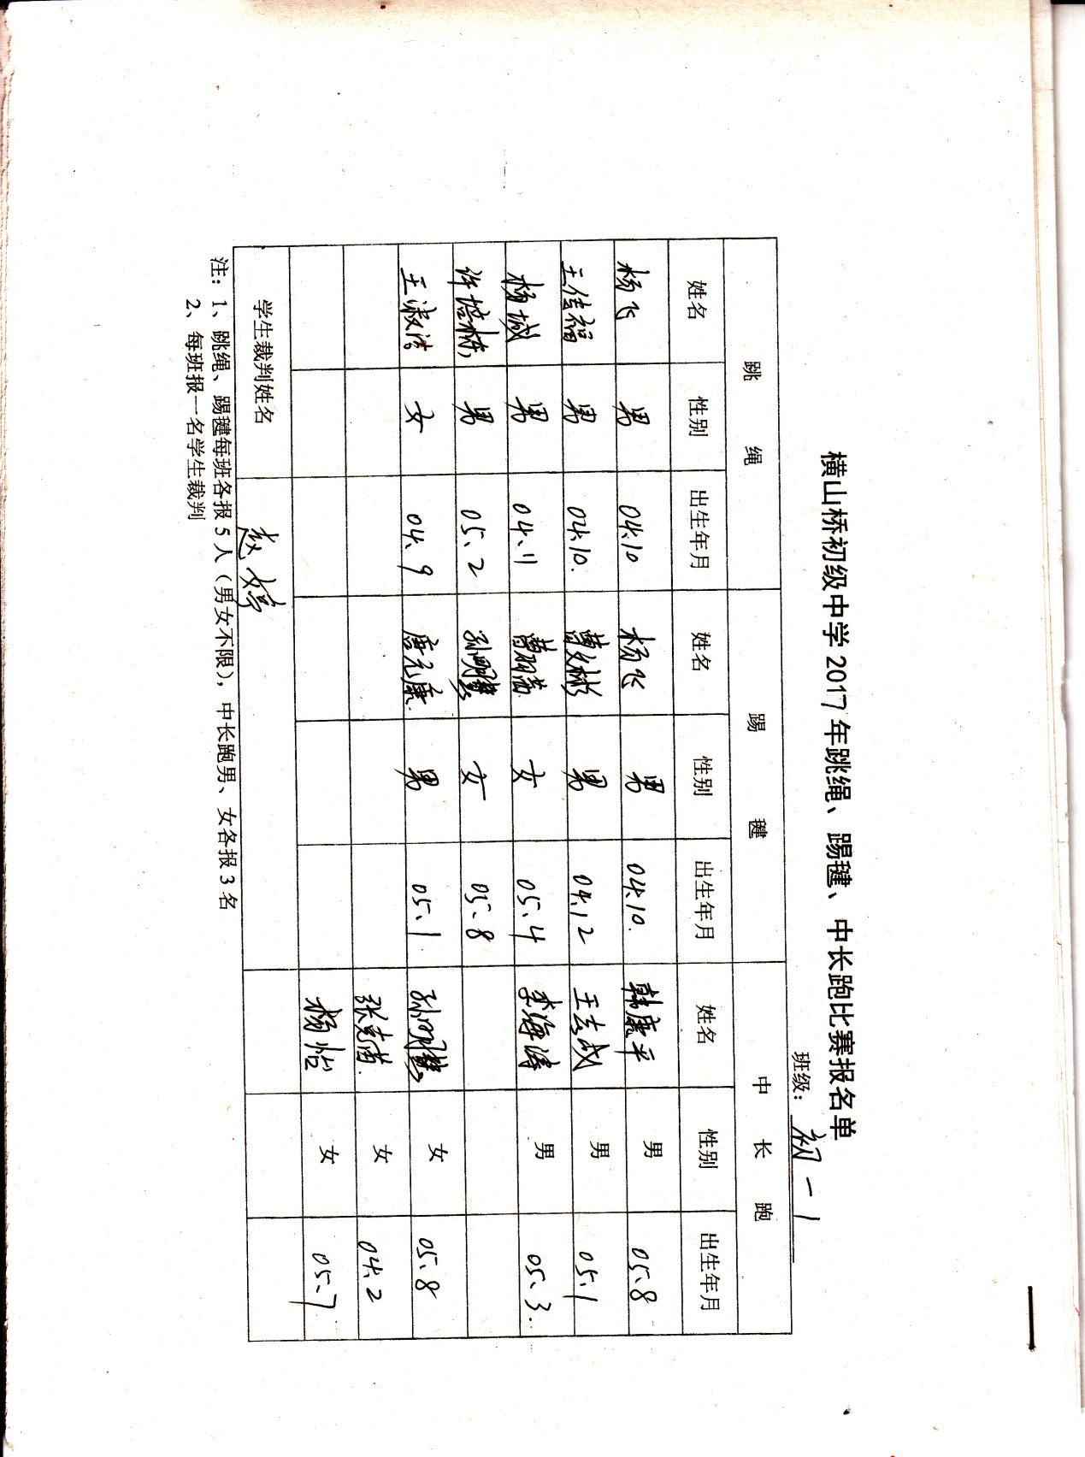

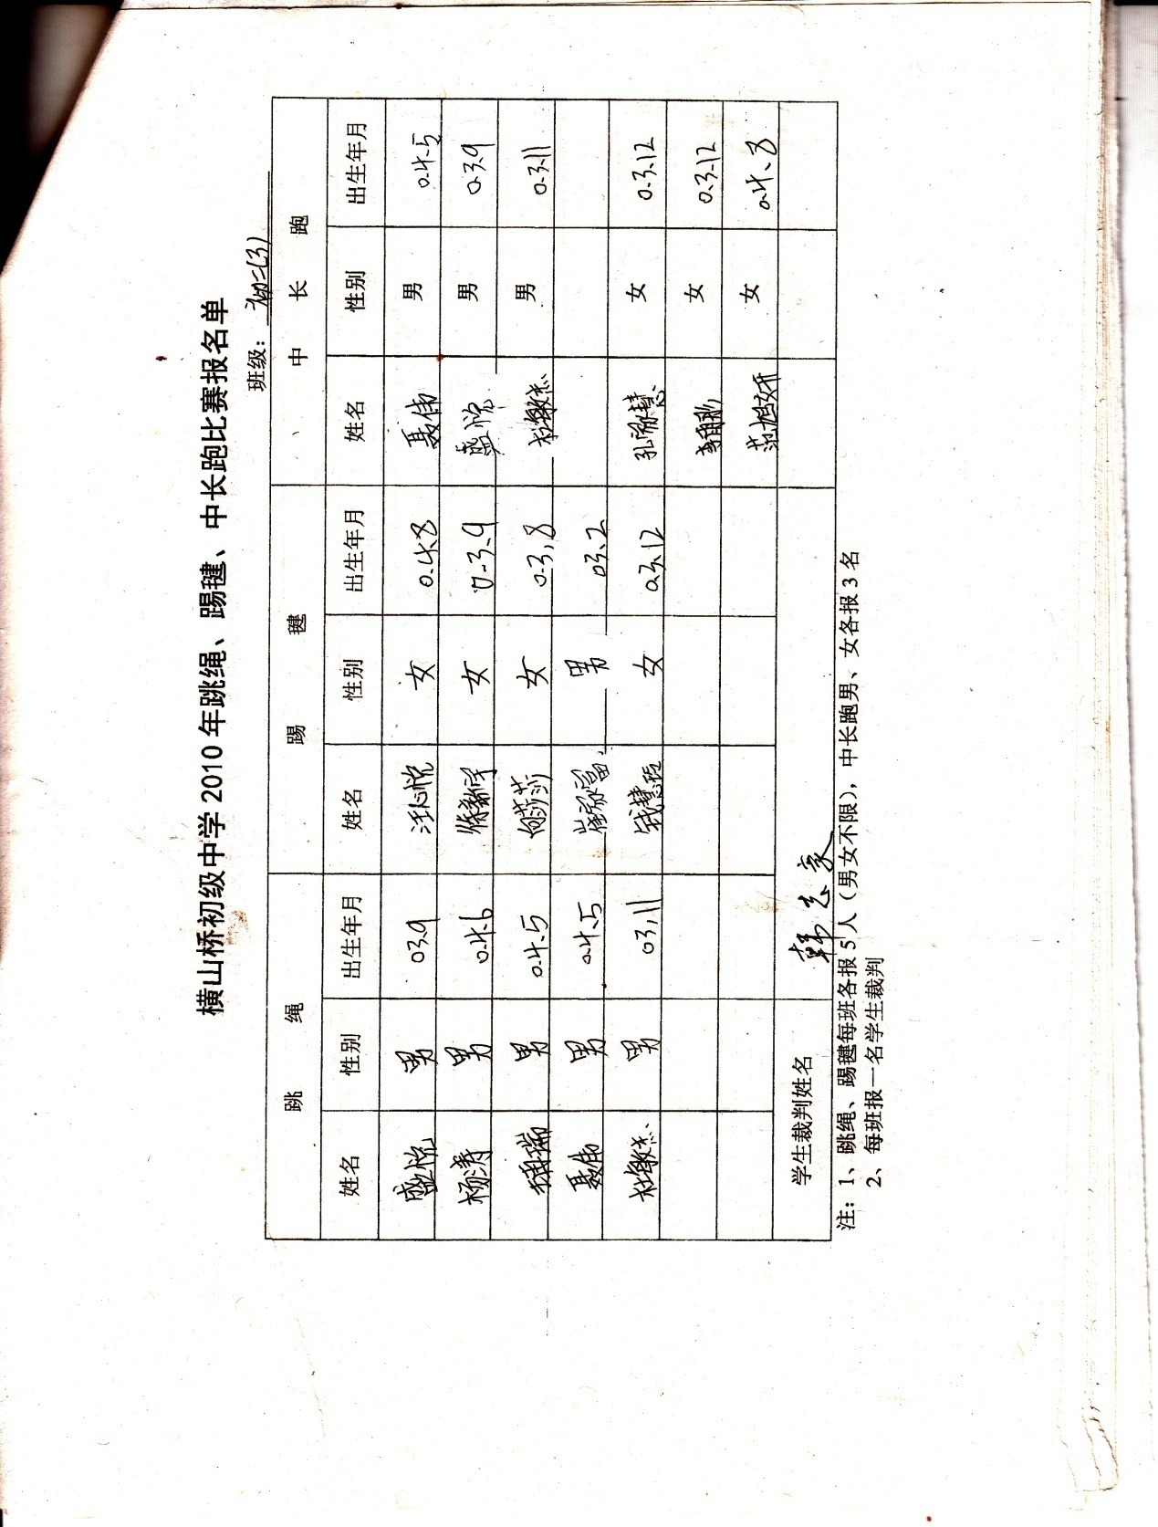

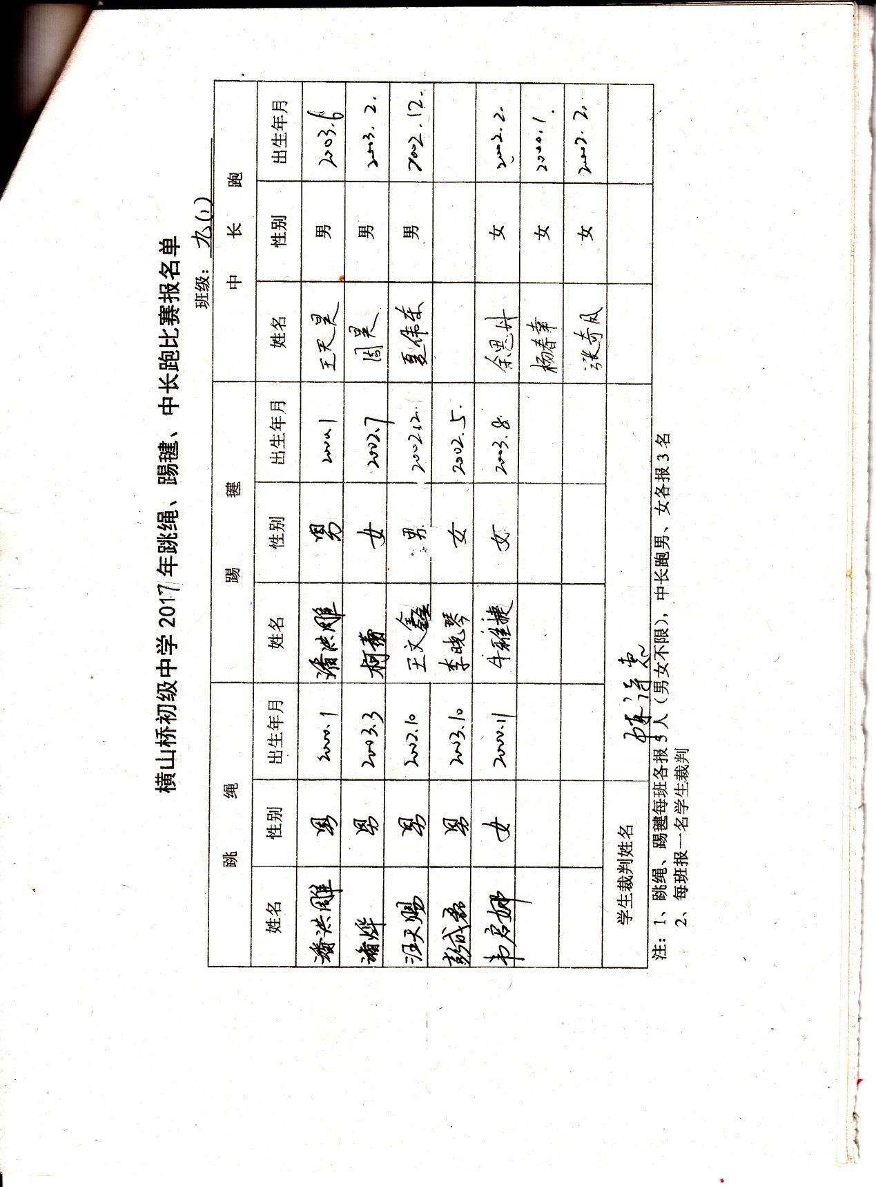

“冬季三项“训练比赛总结
在刚刚结束的冬季三项比赛中，我校运动队经过两天的比赛，取得了长跑团体第十名，跳绳团体第十三名、踢毽团体第九名的成绩，从整个训练到最后的比赛来看，发现存在很多不足之处，这些在今后的训练与教学工作中是必须需要改进的。
1、训练不够系统，训练计划不完善
从十月份中小学生田径比赛结束后就着手开始进行“冬季三项”比赛的训练，但是从成绩比赛成绩来看，个人取得的名次不是很理想，个人前八名只有鲍安南和孙婷婷两位同学。导致了团体名次比去年退了几名，跳绳、踢毽也一样，个人名次一个都没有进入到前八名。究其主要原因，训练效果不佳，训练过程中，强度和运动量达不到要求，每次课的训练任务没有达到应有的训练目的。因为主力队员多为足球队员，既要足球训练，还要长跑训练，任务繁重。每天的训练时间不能保证，基本都只能是利用大课间活动时间来训练，所以在有限的时间里，导致部分学生训练效果不佳，训练目标没有达到。
2、学生在比赛中的发挥失常
学生在比赛中，没有发挥出自身水平，归根结底是教练员的原因，在比赛之前没有调节好运动员的心态与身体状况的调整，以及在比赛中出现的特殊情况，像聂伟同学，在比赛过程中竟然还停下来走了几次，这些都是教练员没考虑的。学生在训练中没有达到一定的水平，自然会紧张，跑不动。过度的紧张会导致水平的降低，成绩下降。
3、在今后训练中的计划及目标
（1）运动员的选材： 体育组老师从一年级到三年级各班选择身体素质好，心理素质高 肯吃苦的学生入选田径队，同时与班主任老师与家长及时沟通，身份证的办理，对学生学习关心，消除家长与学生对文化学习的顾虑。
（2）运动员的项目确定：根据每个学生的身体素质不同特点，确定比赛项目，制定根据运动员特点的训练计划。组内老师分工合作。
加强田径队训练纪律：要带好学校田径队，首先要加强对运动员的思想工作，制定田径队训练规章制度，端正运动员训练态度，每堂训练课要使学生明确严格训练的目的。同时从自身找原因，训练方法要创新。
（3）梯队建设要跟上：体育老师从一年级到三年级的课堂上，注重身体素质的练习，对优秀学生进行强化练习。梯度建设关系到今后田径队的存亡，任重而道远。
希望所有队员能够在训练中刻苦拼搏、锐意进取，为学校争取更大的荣誉。
横山桥初中体育组2018.1

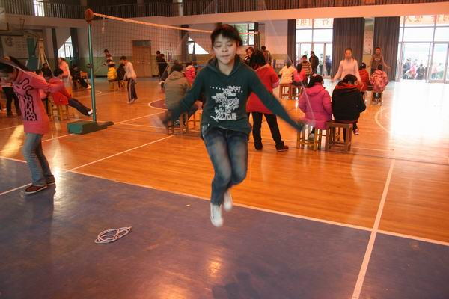

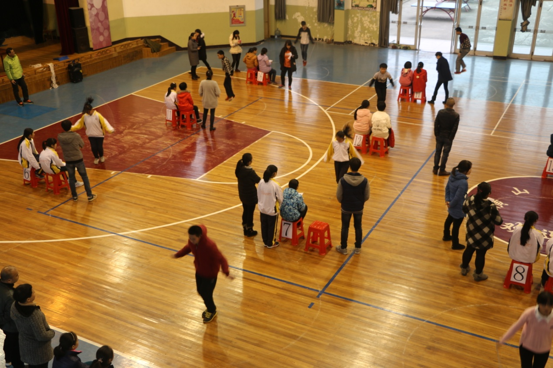

5、健美操
健美操队训练计划
2017.3

- 指导思想
贯彻落实《体育与健康》课程改革方针，坚持以“健康第一”为指导思想，以学生发展为本，丰富学生课余文化生活，培养学生终身体育的意识和创造能力，促进个性特长，提高综合素质。
- 训练目标
满足学生的兴趣和需要，促进他们的个性化发展，培养学生的人文素质,科学素质，使学生掌握一定的健身技能。学会学习，学会合作，学会生存，使学生形成完善的人格。争取在校系组织的各项活动中展现自我，秀出特色。
- 实施过程方案
1、管理方面： 选出队长，统一管理，学生一周集中训练二次。
- 教学组织：以师生集体练习为主，给学生创造空间。训练按几个环节，热身部分（包括热身操、柔韧性练习、踢腿）、授课部分（包括复习和新授）、复习消化阶段（重点指导，个性发挥）、放松部分（愉悦身心）。
- 课时安排：每周集中训练2次，每次1课时。
- 场地器材：体育馆、音响、花球、体操垫
- 队员选拔：教师选拔
- 选拔条件：协调性好，接受能力强，表现力强，有健美操基础的学生最好。
- 教材来源：自编、音像、书籍、网络等。
- 训练内容：柔韧、难度、套路
- 训练阶段划分
第一阶段：（2017年3月--6月）
周数：4周
训练主要目标: 1、组建健美操队伍
- 培养正确的身体姿态
- 发展一般运动能力
主要训练任务：
- 基本姿态：把杆练习、形体操
- 步伐练习：踏步、V字步、侧交叉步、一字步、漫波步、测点、前点、踢腿、跑跳、开合跳、小马跳、吸腿跳、并跳、弓步跳、弹踢跳等
- 基本手型：拳、并掌、开掌、爵士掌、屈指掌、芭蕾掌等
- 力量训练、素质训练、柔韧训练
第二阶段：（2017年3月--6月）
周数：12周
训练主要目标：
- 发展一般运动能力
- 提高一般心理品质
- 提高身体素质和基本技术
主要训练任务：
- 学习练习花球套路、竞技健美操套路，巩固基本步伐
- 规范基本动作
- 核心训练
- 身体素质训练：力量、柔韧、跳跃、耐力
- 表现力训练
- 身体素质及基本技术考核
第三阶段：（2017.10月--12月）
周数：12周
训练主要目标：
- 熟练花球套路、竞技套路
- 参加区、市健美操比赛，观战其他学校的健美操，取其优点
- 提高心理品质，创造比赛优异成绩
主要训练任务：
- 规范基本动作、各个动作的发力
- 加强体能训练
- 表现力训练
- 心理承受能力训练
课时训练计划
第1次 | - 跟音乐做热身操  - 拉韧带：横叉、纵叉  - 步伐练习：踏步、V字步、侧交叉步、一字步、漫波步、测点、前点、踢腿、跑跳。（身体律动）  - 格格步、把杆练习  - 核心练习：平板支撑、仰卧举腿  - 放松练习：拉伸韧带 | 5分钟  10分钟  20分钟  10分钟  5分钟
第2次 | - 跟音乐做热身操（上一节课学习的步伐加上音乐）  - 拉韧带：横叉、纵叉  - 步伐练习：开合跳、小马跳、吸腿跳、并跳、弓步跳、弹踢跳  - 姿态练习：把杆练习、格格步练习  - 核心练习：俯卧撑、单脚俯卧撑、两头起  - 放松练习：拉伸韧带 | 5分钟  10分钟  20分钟  10分钟  10分钟  5分钟
第3次 | - 跟音乐做热身操（基本步伐）  - 拉韧带：横叉、纵叉  - 啦啦操基本手位：前16个  - 核心练习：俯卧撑、单脚俯卧撑、两头起  - 放松练习 | 5分钟  10分钟  30分钟  10分钟  5分钟
第4次 | - 跟音乐复习啦啦操基本手位前16个  - 跟音乐复习基本步伐  - 拉韧带：横叉、纵叉  - 啦啦操基本手位；后16个  - 核心训练：平板支撑、仰卧举腿  - 放松练习 | 5分钟  5分钟  10分钟  25分钟  10分钟  5分钟
第5次 | - 跟音乐做热身操（上一节课学习的步伐加上音乐）  - 拉韧带：纵叉、横叉  - 跟音乐复习花球手位32个（拿小哑铃）  - 核心训练：平板支撑、仰卧举腿、俯卧撑  - 放松练习：拉伸韧带 | 5分钟  10分钟  30分钟  10分钟  5分钟
第6次 | - 跟音乐做热身操（基本步伐以及32个手位）  - 拉韧带：横叉、纵叉  - 姿态练习：把杆练习  - 核心练习：俯卧撑、单脚俯卧撑、两头起、平板支撑  - 放松练习 | 10分钟  10分钟  15分钟  20分钟  5分钟
第7次 | 1、跟音乐做热身操（基本步伐及32个手位）、拉韧带：横叉、纵叉  2、姿态练习：把杆练习  3、核心练习：俯卧撑、单脚俯卧撑、两头起、平板支撑  4、放松练习 | 20分钟  15分钟  20分钟  5分钟
第8次 | - 跟音乐做热身操（基本步伐及32个手位）、拉韧带：横叉、纵叉  - 姿态练习：把杆练习  - 核心练习：平板支撑、坐姿交替收腿、动态平板支撑  - 放松练习 | 20分钟  15分钟  20分钟  5分钟
第9次 | - 跟音乐做热身操  - 拉韧带：纵叉、横叉  - 学习花球套路4个八拍、竞技2个八拍、规定4个八拍  - 核心训练：平板支撑、仰卧举腿、俯卧撑  - 放松练习：拉伸韧带 | 5分钟  10分钟  30分钟  10分钟  5分钟
第10次 | - 跟音乐做热身操  - 拉韧带：纵叉、横叉  - 学习花球套路4个八拍、竞技2个八拍、规定4个八拍  - 核心练习：俯卧撑、单脚俯卧撑、两头起  - 放松练习：拉伸韧带 | 5分钟  10分钟  30分钟  10分钟  5分钟
第11次 | 1、复习上次课的几个八拍连续10次  2、拉韧带：横叉、纵叉  3、学习花球套路4个八拍、竞技2个八拍、规定4个八拍  4、素质练习：垂直劈腿、大踢腿、侧踢腿、跳转  5、放松练习：拉伸韧带 | 5分钟  10分钟  30分钟  10分钟  5分钟
第12次 | 1、复习上次课的几个八拍连续10次  2、拉韧带：横叉、纵叉  3、学习花球套4个八拍、竞技2个八拍、规定4个八拍  4、素质练习：垂直劈腿、大踢腿、侧踢腿、跳转  - 放松练习：拉伸韧带 | 5分钟  10分钟  30分钟  10分钟  5分钟
第13次 | 1、复习上次课的几个八拍连续10次  2、拉韧带：横叉、纵叉  3、测试：前几节课学习的跟音乐  4、素质练习：垂直劈腿、大踢腿、侧踢腿、跳转  5、放松练习：拉伸韧带 | 5分钟  10分钟  30分钟  10分钟  5分钟
第14次 | 1、复习上次课的几个八拍连续10次  - 拉韧带：横叉、纵叉  - 学习花球套路4个八拍、竞技2个八拍、规定4个八拍  4、技巧学习：文森俯卧撑、夹肘俯卧撑、分腿支撑  5、放松练习：拉伸韧带 | 5分钟  10分钟  30分钟  10分钟  5分钟
第15次 | 1、复习上次课的几个八拍连续10次  2、拉韧带：横叉、纵叉  3、学习花球套路4个八拍、竞技2个八拍、规定4个八拍  4、技巧学习：文森俯卧撑、夹肘俯卧撑、分腿支撑  5、放松练习：拉伸韧带 | 5分钟  10分钟  30分钟  10分钟  5分钟
第16次 | 1、复习上次课的几个八拍连续10次  2、拉韧带：横叉、纵叉  3、学习花球套路4个八拍、竞技2个八拍、规定4个八拍  4、素质练习：垂直劈腿、大踢腿、侧踢腿、跳转  5、放松练习：拉伸韧带 | 5分钟  10分钟  30分钟  10分钟  5分钟
第17次 | - 跟音乐复习前面动作10次  - 耐力素质练习  - 素质、核心、技巧练习  - 放松练习 | 5分钟  20分钟  30分钟  5分钟
第18次 | 1、复习上次课的几个八拍连续10次  2、拉韧带：横叉、纵叉  3、学习花球套路4个八拍、竞技2个八拍、规定4个八拍  4、素质练习：垂直劈腿、大踢腿、侧踢腿、跳转  5、放松练习：拉伸韧带 | 5分钟  10分钟  30分钟  10分钟  5分钟
第19次 | 1、复习上次课的几个八拍连续10次  2、拉韧带：横叉、纵叉  3、学习花球套路4个八拍、竞技2个八拍、规定4个八拍  4、技巧学习：文森俯卧撑、夹肘俯卧撑、分腿支撑  5、放松练习：拉伸韧带 | 5分钟  10分钟  30分钟  10分钟  5分钟
第20次 | 1、复习上次课的几个八拍连续10次  2、拉韧带：横叉、纵叉  3、学习花球套路4个八拍、竞技2个八拍、规定4个八拍  4、技巧学习：文森俯卧撑、夹肘俯卧撑、分腿支撑  5、放松练习：拉伸韧带 | 5分钟  10分钟  30分钟  10分钟  5分钟
第21次 | - 跟音乐做热身操  - 拉韧带：横叉、纵叉  3、复习花球套路、竞技、规定  4、技巧学习：文森俯卧撑、夹肘俯卧撑、分腿支撑  5、放松练习：拉伸韧带及各关节 | 5分钟  10分钟  30分钟  10分钟  5分钟
第22次 | 1、跟音乐做热身操  2、拉韧带：横叉、纵叉  3、复习花球套路、竞技、规定  4、技巧学习：文森俯卧撑、夹肘俯卧撑、分腿支撑、跳转  5、放松练习：拉伸韧带及各关节 | 5分钟  10分钟  25分钟  15分钟  5分钟
第23次 | 1、跟音乐做热身操  2、拉韧带：横叉、纵叉  3、复习花球套路、竞技、规定  4、素质练习：垂直劈腿、大踢腿、侧踢腿、跳转  5、放松练习：拉伸韧带及各关节 | 5分钟  10分钟  25分钟  15分钟  5分钟
第24次 | 1、跟音乐做热身操  2、拉韧带：横叉、纵叉  3、复习花球套路、竞技、规定  4、技巧学习：文森俯卧撑、夹肘俯卧撑、分腿支撑、跳转  5、放松练习：拉伸韧带及各关节 | 5分钟  10分钟  25分钟  15分钟  5分钟
第25次 | 1、跟音乐做热身操  2、拉韧带：横叉、纵叉  3、复习花球套路、竞技、规定  4、素质练习：垂直劈腿、大踢腿、侧踢腿、跳转  5、放松练习：拉伸韧带及各关节 | 5分钟  10分钟  25分钟  15分钟  5分钟
第26次 | 1、跟音乐做热身操  2、耐力素质练习  3、素质、核心、技巧练习  4、放松练习 | 5分钟  20分钟  30分钟  5分钟
第27次 | 1、跟音乐做热身操  2、拉韧带：横叉、纵叉  3、复习花球套路、竞技、规定  4、素质练习：垂直劈腿、大踢腿、侧踢腿、跳转  5、放松练习：拉伸韧带及各关节 | 5分钟  10分钟  25分钟  15分钟  5分钟
第28次 | 1、跟音乐做热身操  2、拉韧带：横叉、纵叉  3、复习花球套路、竞技、规定  4、技巧学习：文森俯卧撑、夹肘俯卧撑、分腿支撑、跳转  5、放松练习：拉伸韧带及各关节 | 5分钟  10分钟  25分钟  15分钟  5分钟
第29次 | 1、跟音乐做热身操  2、拉韧带：横叉、纵叉  3、复习花球套路、竞技、规定 （表现力）  4、素质练习、核心练习、表现力练习  5、放松练习：拉伸韧带及各关节 | 5分钟  10分钟  25分钟  15分钟  5分钟
第30次 | 1、跟音乐做热身操  2、拉韧带：横叉、纵叉  3、复习花球套路、竞技、规定  4、技巧学习、表现力练习  5、放松练习：拉伸韧带及各关节 | 5分钟  10分钟  25分钟  15分钟  5分钟
第31次 | 1、跟音乐做热身操  2、拉韧带：横叉、纵叉  3、复习花球套路、竞技、规定  4、技巧学习、核心练习、表现力练习  5、放松练习：拉伸韧带及各关节 | 5分钟  10分钟  25分钟  15分钟  5分钟
第32次 | 1、跟音乐做热身操  2、拉韧带：横叉、纵叉  3、复习花球套路、竞技、规定  4、技巧学习、核心练习、表现力练习  5、放松练习：拉伸韧带及各关节 | 5分钟  10分钟  25分钟  15分钟  5分钟
第33次 | 1、跟音乐做热身操  2、拉韧带：横叉、纵叉  3、复习花球套路、竞技、规定  4、手臂力量练习：拿小哑铃做啦啦操的32个基本手位  5、放松练习：拉伸韧带及各关节 | 5分钟  10分钟  25分钟  15分钟  5分钟
第34次 | 1、跟音乐做热身操  2、拉韧带：横叉、纵叉  3、复习花球套路、竞技、规定  4、手臂力量练习：拿小哑铃做啦啦操的32个基本手位  5、放松练习：拉伸韧带及各关节 | 5分钟  10分钟  25分钟  15分钟  5分钟
第35次 | 1、跟音乐做热身操、拉韧带  2、复习花球套路、竞技、规定  3、技巧：文森俯卧撑、夹肘俯卧撑、分腿支撑、跳转、横叉前穿  4、放松练习：拉伸韧带及各关节 | 15分钟  25分钟  15分钟  5分钟
第36次 | 1、跟音乐做热身操、拉韧带：横叉、纵叉  2、复习花球套路、竞技、规定  3、技巧：文森俯卧撑、夹肘俯卧撑、分腿支撑、跳转、横叉前穿  4、放松练习：拉伸韧带及各关节 | 15分钟  25分钟  15分钟  5分钟
第37次 | 1、跟音乐做热身操、拉韧带：横叉、纵叉  2、复习花球套路、竞技、规定  3、技巧学习：文森俯卧撑、夹肘俯卧撑、分腿支撑、跳转  4、放松练习：拉伸韧带及各关节 | 15分钟  25分钟  15分钟  5分钟
第38次 | 1、跟音乐做热身操、拉韧带：横叉、纵叉  2、复习花球套路、竞技、规定  3、技巧学习：文森俯卧撑、夹肘俯卧撑、分腿支撑、跳转  4、放松练习：拉伸韧带及各关节 | 15分钟  25分钟  15分钟  5分钟
第39次 | 1、跟音乐做热身操、拉韧带：横叉、纵叉  2、复习花球套路、竞技、规定  3、素质练习：垂直劈腿、大踢腿、侧踢腿、跳转  4、放松练习：拉伸韧带及各关节 | 15分钟  25分钟  15分钟  5分钟
第40次 | 1、跟音乐做热身操、拉韧带：横叉、纵叉  2、复习花球套路、竞技、规定（拿小哑铃）  3、技巧学习：文森俯卧撑、夹肘俯卧撑、分腿支撑、跳转  4、放松练习：拉伸韧带及各关节 | 15分钟  25分钟  15分钟  5分钟
第41次 | 1、跟音乐做热身操、拉韧带：横叉、纵叉  2、复习花球套路、竞技、规定（小哑铃）  3、技巧学习：文森俯卧撑、夹肘俯卧撑、分腿支撑、跳转  4、放松练习：拉伸韧带及各关节 | 15分钟  25分钟  15分钟  5分钟
第42次 | 1、跟音乐做热身操、拉韧带：横叉、纵叉  2、复习花球套路、竞技、规定  3、技巧学习：文森俯卧撑、夹肘俯卧撑、分腿支撑、跳转  4、放松练习：拉伸韧带及各关节 | 15分钟  25分钟  15分钟  5分钟
第43次 | 1、跟音乐做热身操、拉韧带：横叉、纵叉  2、复习花球套路、竞技、规定  3、技巧学习：文森俯卧撑、夹肘俯卧撑、分腿支撑、跳转  4、放松练习：拉伸韧带及各关节 | 15分钟  25分钟  15分钟  5分钟
第44次 | 1、跟音乐做热身操、拉韧带：横叉、纵叉  3、复习花球套路、竞技、规定  4、技巧学习：文森俯卧撑、夹肘俯卧撑、分腿支撑、跳转  5、放松练习：拉伸韧带及各关节 | 15分钟  25分钟  15分钟  5分钟
第45次 | 1、跟音乐做热身操、拉韧带：横叉、纵叉  2、复习花球套路、竞技、规定  3、技巧学习：文森俯卧撑、夹肘俯卧撑、分腿支撑、跳转  4、放松练习：拉伸韧带及各关节 | 15分钟  25分钟  15分钟  5分钟
第46次 | 1、跟音乐做热身操、拉韧带：横叉、纵叉  2、复习花球套路、竞技、规定  3、素质练习：垂直劈腿、大踢腿、侧踢腿、跳转  4、放松练习：拉伸韧带及各关节 | 15分钟  25分钟  15分钟  5分钟
第47次 | 1、跟音乐做热身操、拉韧带：横叉、纵叉  2、复习花球套路、竞技、规定  3、素质练习、技巧练习  4、放松练习：拉伸韧带及各关节 | 15分钟  25分钟  15分钟  5分钟
第48次 | 1、跟音乐做热身操、拉韧带：横叉、纵叉  2、复习花球套路、竞技、规定  3、素质练习、核心练习  4、放松练习：拉伸韧带及各关节 | 15分钟  25分钟  15分钟  5分钟
第49次 | 1、跟音乐做热身操、拉韧带：横叉、纵叉  2、复习花球套路、竞技、规定  3、技巧学习、核心练习、表现力练习  4、放松练习：拉伸韧带及各关节 | 15分钟  25分钟  15分钟  5分钟
第50次 | 1、跟音乐做热身操、拉韧带：横叉、纵叉  2、复习花球套路、竞技、规定  3、技巧学习、核心练习、表现力练习  4、放松练习：拉伸韧带及各关节 | 15分钟  25分钟  15分钟  5分钟
第51次 | 1、跟音乐做热身操、拉韧带：横叉、纵叉  2、复习花球套路、竞技、规定  3、技巧学习、核心练习、表现力练习  4、放松练习：拉伸韧带及各关节 | 15分钟  25分钟  15分钟  5分钟
第52次 | 1、跟音乐做热身操、拉韧带：横叉、纵叉  2、复习花球套路、竞技、规定  3、技巧学习、核心练习、表现力练习  4、放松练习：拉伸韧带及各关节 | 15分钟  25分钟  15分钟  5分钟
第53次 | 1、跟音乐做热身操、拉韧带：横叉、纵叉  2、复习花球套路、竞技、规定  3、技巧学习、核心练习、表现力练习  4、放松练习：拉伸韧带及各关节 | 15分钟  25分钟  15分钟  5分钟
第54次 | 1、跟音乐做热身操、拉韧带：横叉、纵叉  2、复习花球套路、竞技、规定  3、技巧学习、核心练习、表现力练习  4、放松练习：拉伸韧带及各关节 | 15分钟  25分钟  15分钟  5分钟
第55次 | 1、跟音乐做热身操、拉韧带：横叉、纵叉  2、复习花球套路、竞技、规定  3、技巧学习、核心练习、表现力练习  4、放松练习：拉伸韧带及各关节 | 15分钟  25分钟  15分钟  5分钟
第56次 | 1、跟音乐做热身操、拉韧带：横叉、纵叉  2、复习花球套路、竞技、规定  3、技巧学习、核心练习、表现力练习  4、放松练习：拉伸韧带及各关节 | 15分钟  25分钟  15分钟  5分钟

运动员名单

三人操：张文、王可如、周银瑶

五人操：周银瑶、沈馨璐、疏婷、张文、王可如

中学生规定套路：周家文 、 周银瑶、蒋星华、方荧荧、王云佳、
沈馨璐

舞蹈啦啦操自选套路：蒋星华、李雯雯、方荧荧、胡珍、赵佳澜、梅冬烨、王云佳、沈馨璐、疏婷、张文、周家文、王苏雨

健美操训练比赛总结

2017.6
此次健美操比赛，我校一共参加了4个：三人操、五人操、啦啦操以及规定套路。
健美操是以增进身体健康，塑造人体健美为目的，以身体练习为基本手段，以有氧运动为基础，在音乐的伴奏下，节奏突出，韵律鲜明的体育运动，具有很高的艺术性和欣赏性，是一项深受广大群众喜爱的、普及性极强，集舞蹈、体操、音乐、健身、娱乐于一体的体育项目。
本次区健美操大赛的开展，是以文化艺术与身心的发展为目的，增进各个学校的交流。本次健美操大赛的意义在于丰富我们的课余生活，陶冶情操，锻炼身体。让同学热爱健美操，并使之成为一种大众运动。在表演健美操的同时，向大家展示我们青春的活力，展现我们的风采。
在这两个多月的时间里，大家在一起练健美操，互相学习，互相帮助，共同进步，在一起过得很融洽。有时候，一次教几个动作，开始练的时候感觉学生不协调，正所谓“熟能生巧”，她们会一个动作要练上很多遍，直到熟练为止。由于个别在之前没有功底，跳操的时候，力度是一个比较严重的问题，为了增加大家手臂的力度，我们会拿着装满水或者沙的矿泉水瓶让学生练习，以此来练习大家的力度。每个人都很努力地去学习、练习。在临近比赛的一段时间里，是我们的冲刺阶段，是最辛苦的时候，训练得久了都容易产生疲惫感，但是大家并没有放松，大家互相鼓励，互相加油，终于坚持了下来，在比赛前调整好了心态，以最好的状态完成了台上的几分钟，最终三人操获得了第3名，规定套路获得了第5名，花球啦啦操第3名，五人操第1名，这两个月的辛劳有了成果，大家真的很开心。
通过参加这次健美操大赛,让学生对健美操有了更深的了解，也更深地了解了健美操活动的内容和意义，陶冶同学们的情操,锻炼大家的身体，同时将她们自己成为一名德、智、体、美、劳全面发展的初中生。
这次的区比赛是为了之后的市比赛做准备，提升学生的心理素质，让她们不怯场，发现个别表现力还有些不足，回来还需加强表现力的练习。

横山桥初级中学校健美操队
2017.6

健美操队训练计划

2018.4
- 指导思想
贯彻落实《体育与健康》课程改革方针，坚持以“健康第一”为指导思想，以学生发展为本，丰富学生课余文化生活，培养学生终身体育的意识和创造能力，促进个性特长，提高综合素质。
- 训练目标
满足学生的兴趣和需要，促进他们的个性化发展，培养学生的人文素质,科学素质，使学生掌握一定的健身技能。学会学习，学会合作，学会生存，使学生形成完善的人格。争取在校系组织的各项活动中展现自我，秀出特色。
- 实施过程方案
1、管理方面： 选出队长，统一管理，学生一周集中训练二次。
- 教学组织：以师生集体练习为主，给学生创造空间。训练按几个环节，热身部分（包括热身操、柔韧性练习、踢腿）、授课部分（包括复习和新授）、复习消化阶段（重点指导，个性发挥）、放松部分（愉悦身心）。
- 课时安排：每周集中训练2次，每次1课时。
- 场地器材：体育馆、音响、花球、体操垫
- 队员选拔：教师选拔
- 选拔条件：协调性好，接受能力强，表现力强，有健美操基础的学生最好。
- 教材来源：自编、音像、书籍、网络等。
- 训练内容：柔韧、难度、套路
- 训练阶段划分
第一阶段：
周数：2周
训练主要目标: 1、组建健美操队伍
- 培养正确的身体姿态
- 发展一般运动能力
主要训练任务：
- 基本姿态：把杆练习、形体操
- 步伐练习：踏步、V字步、侧交叉步、一字步、漫波步、测点、前点、踢腿、跑跳、开合跳、小马跳、吸腿跳、并跳、弓步跳、弹踢跳等
- 基本手型：拳、并掌、开掌、爵士掌、屈指掌、芭蕾掌等
- 力量训练、素质训练、柔韧训练
第二阶段：
周数：6周
训练主要目标：
- 发展一般运动能力
- 提高一般心理品质
- 提高身体素质和基本技术
主要训练任务：
- 学习练习花球套路、竞技健美操套路，巩固基本步伐
- 规范基本动作
- 核心训练
- 身体素质训练：力量、柔韧、跳跃、耐力
- 表现力训练
- 身体素质及基本技术考核
第三阶段：
周数：2周
训练主要目标：
- 熟练花球套路、竞技套路
- 参加区健美操比赛，观战其他学校的健美操，为市健美操比赛汲取经验
- 提高心理品质，创造比赛优异成绩
主要训练任务：
- 规范基本动作、各个动作的发力
- 加强体能训练
- 表现力训练
4、心理承受能力训练
课时训练计划
第1次：
- 跟音乐做热身操 5分钟
- 拉韧带：横叉、纵叉 10分钟
- 步伐练习：踏步、V字步、侧交叉步、一字步、漫波步、测点、前点、踢腿、跑跳。（身体律动） 20分钟
- 格格步、把杆练习 10分钟
- 核心练习：平板支撑3*30秒、仰卧举腿3*20个 10分钟
- 放松练习：拉伸韧带 5分钟

第2次：
- 跟音乐做热身操（上一节课学习的步伐加上音乐） 5分钟
- 拉韧带：横叉、纵叉 10分钟
- 步伐练习：开合跳、小马跳、吸腿跳、并跳、弓步跳、弹踢跳 20分钟
- 姿态练习：把杆练习、格格步练习 10分钟
- 核心练习：俯卧撑、单脚俯卧撑、两头起 10分钟
- 放松练习：拉伸韧带 5分钟

第3次：
- 跟音乐做热身操（基本步伐） 5分钟
- 拉韧带：横叉、纵叉 10分钟
- 啦啦操基本手位：前16个 30分钟
- 核心练习：俯卧撑、单脚俯卧撑、两头起 10分钟
- 放松练习 5分钟

第4次：
- 跟音乐复习啦啦操基本手位前16个 5分钟
- 跟音乐复习基本步伐 5分钟
- 拉韧带：横叉、纵叉 10分钟
- 啦啦操基本手位；后16个 25分钟
- 核心训练：平板支撑3*30秒、仰卧举腿3*20个 10分钟
- 放松练习 5分钟

第5次：
- 跟音乐做热身操（上一节课学习的步伐加上音乐） 5分钟
- 拉韧带：纵叉、横叉 10分钟
- 学习花球套路8个八拍、竞技4个八拍、规定8个八拍 30分钟
- 核心训练：平板支撑3*30秒、仰卧举腿3*20个、俯卧撑 10分钟
- 放松练习：拉伸韧带 5分钟

第6次：
- 复习上次课的几个八拍连续10次 5分钟
- 拉韧带：横叉、纵叉 10分钟
- 学习花球套路8个八拍、竞技4个八拍、规定8个八拍 30分钟
- 素质练习：垂直劈腿、大踢腿、侧踢腿、跳转 10 分钟
- 放松练习：拉伸韧带 5分钟

第7次：
- 复习上次课的几个八拍连续10次 5分钟
- 拉韧带：横叉、纵叉 10分钟
- 学习花球套路8个八拍、竞技4个八拍、规定8个八拍 30分钟
- 核心练习：平板支撑3*60秒、两头起3*25个、俯卧撑 10分钟
- 放松练习：拉伸韧带及各关节 5分钟

第8次：
- 复习上次课的几个八拍连续10次 5分钟
- 拉韧带：横叉、纵叉 10分钟
- 学习花球套路8个八拍、竞技4个八拍、规定8个八拍 30分钟
- 素质练习：垂直劈腿、大踢腿、侧踢腿、跳转 10 分钟
- 放松练习：拉伸韧带及各关节 5分钟

第9次：
- 复习上次课的几个八拍连续10次 5分钟
- 拉韧带：横叉、纵叉 10分钟
- 复习花球套路、竞技、规定 30分钟
- 技巧学习：文森俯卧撑、夹肘俯卧撑、分腿支撑 10分钟
- 放松练习：拉伸韧带及各关节 5分钟

第10次：
- 跟音乐做热身操 5分钟
- 拉韧带：横叉、纵叉 10分钟
- 跟音乐复习花球套路、竞技套路、规定套路 30分钟
- 技巧复习：文森俯卧撑、夹肘俯卧撑、分腿支撑 10分钟
- 放松练习：拉伸韧带及各关节

第11次：
- 跟音乐做热身操 5分钟
- 拉韧带：横叉、纵叉 10分钟
- 垂直劈腿、跳转360、文森俯卧撑、分腿支撑 20分钟
- 套路复习、跑位准确 20分钟
- 拉伸放松：拉伸各部位肌肉 5分钟

第12次：
- 跟音乐做热身操 5分钟
- 拉韧带：横叉、纵叉 10分钟
- 核心素质：平板支撑3*90秒、坐姿交替收腿3*60个、动态平板支撑3*30秒 25分钟
- 套路复习：要求跑位准确 15分钟
- 放松练习：拉伸各部分肌肉 5分钟

第13次：
- 跟音乐做热身操 5分钟
- 拉韧带：横叉、纵叉 10分钟
- 素质练习：蛙跳2*20米、仰卧起坐3*60秒、俯卧撑2*10个 25分钟
- 套路复习 10分钟
- 放松练习：拉伸各部分肌肉 5分钟

第14次：
- 跟音乐做热身操 5分钟
- 拉韧带：横叉、纵叉 10分钟
- 手臂力量练习：拿小哑铃做啦啦操的32个基本手位 20分钟
- 素质练习：垂直劈腿、大踢腿、俯卧撑 10分钟
- 套路复习 10分钟
- 放松练习：主要手臂放松 5分钟

第15次：
- 跟音乐做热身操 5分钟
- 韧带：横叉、纵叉 10分钟
- 技巧复习：横叉前穿、文森俯卧撑、夹肘俯卧撑、垂直劈腿 10分钟
- 核心练习：平板支撑、动态平板支撑、坐姿交替收腿 10分钟
- 手臂练习：小哑铃练习 10分钟
- 套路复习、表现力训练 10分钟
- 放松练习 5分钟

第16次：
- 跟音乐复习套路多遍 10分钟
- 拉韧带：横叉、纵叉 10分钟
- 技巧复习：横叉前穿、文森俯卧撑、夹肘俯卧撑、垂直劈腿 10分钟
- 核心练习：平板支撑、动态平板支撑、坐姿交替收腿 10分钟
- 表现力练习 5分钟
- 模拟比赛 10分钟
- 放松练习 5分钟

第17次：
- 跟音乐复习套路多遍 20分钟
- 柔韧练习：横叉、纵叉、横叉前穿、垂直劈腿 15分钟
- 表现力训练 10分钟
- 技巧复习 10分钟
- 放松练习 5分钟

第18次：
- 跟音乐复习各个套路多遍 15分钟
- 柔韧素质：横叉、纵叉、垂直劈腿、分腿支撑 15分钟
- 总结区比赛的不足、表扬鼓励 10分钟
- 手臂发力练习 15分钟
- 放松练习 5分钟

第19次：
- 跟音乐练习啦啦操基本手位、健美操基本步伐 15分钟
- 柔韧素质：横叉、纵叉、垂直劈腿、分腿支撑 15分钟
- 套路练习（基本动作、身体各部位发力） 15分钟
- 核心练习：平板支撑、动态平板支撑、坐姿交替收腿、卷腹 10分钟
- 放松练习 5分钟

第20次：
- 跟音乐复习啦啦操基本手位、健美操基本步伐 15分钟
- 柔韧：横叉、纵叉、垂直劈腿、分腿支撑 10分钟
- 表现力练习 5分钟
- 套路练习（要有表现力） 25分钟
- 放松练习 5分钟

健美操运动员名单

三人操：周家文、蒋星华、周银瑶

五人操：周银瑶、沈馨璐、疏婷、张文、王可如

中学生规定套路：周家文、周银瑶、李雯雯、方荧荧、王云佳、沈馨璐

舞蹈啦啦操自选套路：蒋星华、李雯雯、方荧荧、王云佳、沈馨璐、疏婷、张文、王可如、王苏雨、胡珍、赵佳澜、梅冬烨

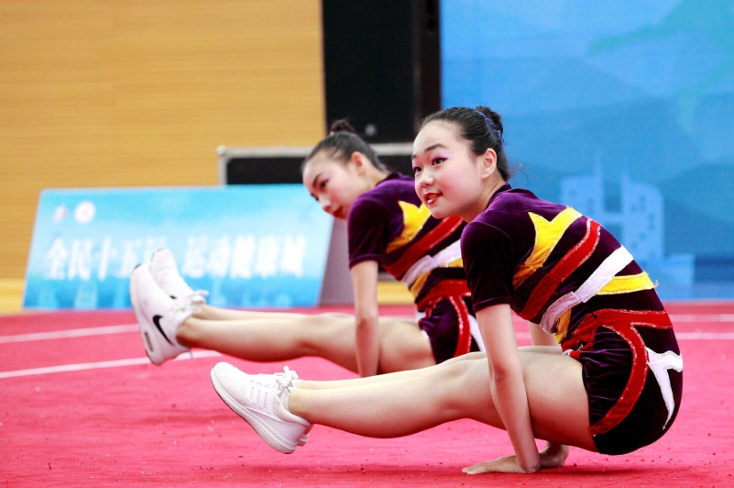

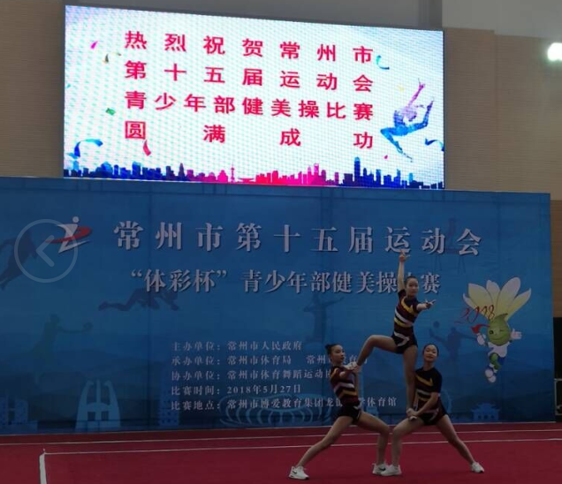

健美操训练比赛总结

2018.6
五月二十四日的区健美操比赛结束后，我们丝毫没有松懈，积极备战五月中下旬的市比赛，将区比赛中的不足，经过训练，强化了不少。
在比赛的当天，经过一个多小时紧张的比赛，大家都跳出了应有的水平。因为较之其他学校还是有所不足的地方，所以也没能得到理想的成绩。我们会积极吸取别人的优点，弥补自己的不足，努力改进，争取能在以后的健美操甚至其他的比赛中获得理想的成绩。
在这两个月的时间里，我们学校的同学不畏艰难，刻苦训练，他们在体育馆内的排练，也成为了每天校园里一道亮丽的风景。训练虽然是漫长的、枯燥的，同学们对训练时的不断重复跑位多少也有些埋怨，但是随着训练的推进，看着队形和花样的不断变化以及从一开始跑位不到到最后的能准确跑到位，大家付出的努力也没有白费，让大家的心理越来越开心，越来越有成就感。
区比赛里的表现力不足到市比赛里的一张张充满笑容的脸庞，这么多辛苦，努力都得到了回报。
我们参加了三人竞技、五人竞技、中学生规定套路、舞蹈啦啦操自选套路这四项，五人竞技第二名，并取得团体第四名的成绩。
但是还是存在些许不足：手臂发力还欠佳，脚下移动不是很干脆，还有个别会紧张的忘记动作。这些在往后的训练中会加强手臂、脚步的练习。为下次的区比赛、市比赛以及省比赛做好充足的准备。

横山桥初级中学校健美操队
2018.6

6、足球比赛
横山桥初中足球队训练计划

2017—2018
一指导思想:
进一步培养和巩固学生对足球运动的兴趣和爱好，培养集体主义观念，备战县市中学生足球比赛。在对初一、初二、初三年级的足球队员进行训练，以提高他们的身体素质和技术技能水平，争取在比赛中获得好的成绩，同时为校足球队打好基础。
二、训练指导思想
科学进行训练，贯彻从小打好基础，系统训练，积极提高原则，抓好体
质、球技。 力争比赛踢出好成绩,让更多人喜欢上足球运动!
三、训练的基本任务，内容要求及手段
（一）提高队员的训练比赛作风。
训练作风方面：1、严格的组织纪律性
2、严格的训练自觉性
比赛作风方面：1、培养良好的体育道德作风
2、培养勇猛顽强的踢球作风3、严格的比赛纪律。
（二）全面提高队员的基本技术
初一、初二、初三年级：
1.提高队员运控球能力。
2.掌握正确的传接球技术。
3.提高队员的传接球的速度。
4.学习简单的传切配合技术。
5.提高队员战术，重点是个人与局部的战术配合。
6.明确个人的攻守职能，进攻防守原则。
7.提高个人战术意识和局部二打一，三打二结合射门能力。
8.增加战术意识、提高战术修养，每日进行局部对抗、演练战术配合，每周进行一次对抗比赛，继续狠抓基本功、身体素质以及力量等
（三）主要训练手段:
身体训练手段：克服自身体重的各种跳跃、后退跑、曲线跑等。
技术训练手段：各种个人垫、运、控练习，各种一对一攻守，二三人跑动中传接球配合。
（四）训练主要技术:
踢球：以脚内侧踢球、脚背正面踢球、脚背内侧踢球为主，脚背外侧踢球、脚尖踢球为辅。
停球：以脚内侧停球、脚底停球为主，脚背外侧、脚背正面、胸部大腿停球为辅。
头顶球：以前额正面、前额侧面顶球为主，介绍鱼跃头顶球。
运球：以脚背正面、脚背内侧运球为主，脚背外侧、脚内侧为辅。
（五）战术:
二过一配合：横传直插二过一、横传斜插二过一、踢墙式二过一、回传反切二过一等。

训练时间为： 每周两节课

周期 | 准备部分 | 基本部分 | 结束部分
1 | 1、慢跑5圈  2、徒手操  3、各种牵拉练习 | 1、颠球（脚、大腿、头）  2、运球（脚背正面、外侧）  3、两人一组传接球 | 1、放松、牵拉  韧带肌肉  2、老师总结
2 | - 慢跑5圈  - 徒手操  - 各种牵拉练习 | 1两人一球行进间传接球  2三人一球行进间传接球  3带球绕杆练习  4小比赛 | 1、放松、牵拉  韧带肌肉  2、老师总结
3 | 1、慢跑2圈  - 徒手操  - 各种牵拉练习 | - 停球练习：（脚内侧、脚底，脚背外侧、脚背正面、胸部大腿停球）  - 三人一球行进间传接球  - 射门练习  - 小比赛 | 1、放松、牵拉  韧带肌肉  2、老师总结
4 | - 慢跑5圈  - 徒手操  - 各种牵拉练习  - 小游戏 | - 颠球（脚正面、内侧、外侧，大腿，头）  - 身体训练（上肢，下肢，腰腹）  - 折返跑 | 1、放松、牵拉  韧带肌肉  2、老师总结
5 | - 慢跑5圈  - 徒手操  - 各种牵拉练习 | - 抢圈游戏  - 个别训练（针对自身不足，有针对性训练）  - 长传 | 1、放松、牵拉  韧带肌肉  2、老师总结
6 | - 慢跑3圈  - 徒手操  - 各种牵拉练习 | - 颠球结合运球  - 两人一组传接球（地面、空中）  - 射门练习  - 冲刺跑 | 1、放松、牵拉  韧带肌肉  2、老师总结
7 | - 慢跑4圈  - 徒手操  - 各种牵拉练习 | - 游戏结合球性练习  - 两至三人传接球  - 各种停球练习  - 小比赛 | 1、放松、牵拉  韧带肌肉  2、老师总结
8 | - 慢跑2圈  - 徒手操  - 各种牵拉练习  - 小游戏 | - 灵活性训练（曲线跑、起动跑、后退跑、各种跳跃）  - 二过一配合  - 射门练习  - 小比赛 | 1、放松、牵拉  韧带肌肉  2、老师总结
9 | - 慢跑3圈  - 徒手操  - 各种牵拉练习 | - 两至三人传接球  - 一过一、二过二训  - 绕杆打门 | 1、放松、牵拉  韧带肌肉  2、老师总结
11 | - 慢跑2圈  - 徒手操  - 各种牵拉练习  - 小游戏 | - 各部位颠球、两人一球相对颠球  - 两人行进间配合传接球  - 进攻配合练习  - 小比赛 | 1、放松、牵拉  韧带肌肉  2、老师总结
12 | - 慢跑2圈  - 徒手操  - 各种牵拉练习 | - 运球练习（各种曲线、变向、变速、假动作）  - 一过一、一过二练习  - 射门练习  - 小比赛 | 1、放松、牵拉  韧带肌肉  2、老师总结
13 | - 慢跑2圈  - 徒手操  - 各种牵拉练习 | - 抢圈游戏  - 身体训练（上肢，下肢，腰腹）  - 冲刺跑 | 1、放松、牵拉  韧带肌肉  2、老师总结
14 | - 慢跑4圈  - 徒手操  - 各种牵拉练习  - 小游戏 | - 颠球、运球、  - 两至三人传接球(短传、长传)  - 边路传中、中路抢点攻门  - 小比赛 | 1、放松、牵拉  韧带肌肉  2、老师总结
15 | - 慢跑2圈  - 徒手操  - 各种牵拉练习 | - 运球练习（各种曲线、变向、变速、假动作）  - 局部配合（2至3人）  - 攻防练习（3对2、2对3）  - 小比赛 | 1、放松、牵拉  韧带肌肉  2、老师总结
16 | - 慢跑2圈  - 徒手操  - 各种牵拉练习  - 小游戏 | - 传接球练习（2至2人行进间传接）  - 攻防练习  - 抢截练习（3对3、4对4）  - 任意球练习 | 1、放松、牵拉  韧带肌肉  2、老师总结
17 | - 慢跑2圈  - 徒手操  - 各种牵拉练习 | - 各部位颠球  - 头顶球练习（原地、跳起）  - 边路传中，中路抢点射门  - 小比赛 | 1、放松、牵拉  韧带肌肉  2、老师总结
18 | - 慢跑2圈  - 徒手操  - 各种牵拉练习  - 小游戏 | - 运球练习（各种曲线、变向、变速、假动作）  - 一过一、二过二射门练习  - 小比赛 | 1、放松、牵拉  韧带肌肉  2、老师总结
19 | - 慢跑2圈  - 徒手操  - 各种牵拉练习 | 1、抢圈游戏  2、身体训练（上肢，下肢，腰腹）  3、灵活性训练（曲线跑、起动跑、后退跑、各种跳跃）  4、冲刺跑 | 1、放松、牵拉  韧带肌肉  2、老师总结
20 | - 慢跑4圈  - 徒手操  - 各种牵拉练习  - 小游戏 | - 抢圈  - 基本技术练习  - 个别训练（针对自身不足，有针对性训练）  - 冲刺跑 | 1、放松、牵拉  韧带肌肉  2、老师总结
21 | - 慢跑3圈  - 徒手操  - 各种牵拉练习 | 1、运球练习（各种曲线、变向、变速、假动作）  2、局部配合（2至3人）  3、攻防练习（3对2、2对3）  4、小比赛 | 1、放松、牵拉  韧带肌肉  2、老师总结
22 | - 慢跑3圈  - 徒手操  - 各种牵拉练习  - 小游戏 | - 传接球练习（2至2人行进间传接）  - 攻防练习  - 抢截练习（3对3、4对4）  4、任意球练习 | 1、放松、牵拉  韧带肌肉  2、老师总结
23 | - 慢跑3圈  - 徒手操  - 各种牵拉练习  - 小游戏 | 测试：30米跑  25米折返跑  打门  颠球  运球过杆  踢准 | 1、放松、牵拉  韧带肌肉  2、老师总结
24 | 1、慢跑3圈  2、徒手操  3、各种牵拉练习 | 1、抢圈游戏  2、身体训练（上肢，下肢，腰腹）  3、灵活性训练（曲线跑、起动跑、后退跑、各种跳跃）  4、折返跑 | 1、放松、牵拉  韧带肌肉  2、老师总结
25 | 1、慢跑3圈  2、徒手操  3、各种牵拉练习  4、小游戏 | 1、停球练习：（脚内侧、脚底，脚背外侧、脚背正面、胸部大腿停球）  - 三人一球行进间传接球  4、小比赛 | 1、放松、牵拉  韧带肌肉  2、老师总结
26 | 1、慢跑3圈  2、徒手操  3、各种牵拉练习 | 1、运球练习（各种曲线、变向、变速、假动作）  - 一过一、一过二练习  3、一过一、二过二射门练习  4、小比赛 | 1、放松、牵拉  韧带肌肉  2、老师总结
27 | 1、慢跑3圈  2、徒手操  3、各种牵拉练习 | 1、传接球练习（2至2人行进间传接）  - 攻防练习  3、抢截练习（3对3、4对4）  4、任意球练习 | 1、放松、牵拉  韧带肌肉  2、老师总结
28 | 1、慢跑3圈  2、徒手操  3、各种牵拉练习 | 1、基本技术练习  2、个别训练（针对自身不足，有针对性训练）  3小比赛 | 1、放松、牵拉  韧带肌肉  2、老师总结
29 | 1、慢跑3圈  2、徒手操  3、各种牵拉练习 | 1、抢圈游戏  2、基本技术练习  3、体能训练 | 1、放松、牵拉  韧带肌肉  2、老师总结
30 | 1、慢跑3圈  2、徒手操  3、各种牵拉练习 | 1、运球练习（各种曲线、变向、变速、假动作）  2一过一、一过二练习  3、一过一、二过二射门练习  4、小比赛 | 1、放松、牵拉  韧带肌肉  2、老师总结
31 | 1、慢跑3圈  2、徒手操  3、各种牵拉练习 | 1、各部位颠球  2、头顶球练习（原地、跳起）  3、边路传中，中路抢点射门  4、小比赛 | 1、放松、牵拉  韧带肌肉  2、老师总结
32 | 1、慢跑3圈  2、徒手操  3、各种牵拉练习 | 1、抢圈游戏  2、身体训练（上肢，下肢，腰腹）  3、力量练习  4、冲刺跑 | 1、放松、牵拉  韧带肌肉  2、老师总结
33 | 1、慢跑3圈  2、徒手操  3、各种牵拉练习 | 1、各部位颠球、两人一球相对颠球  2、两人行进间配合传接球  3、进攻配合练习  4、小比赛 | 1、放松、牵拉  韧带肌肉  2、老师总结
34 | 1、慢跑3圈  2、徒手操  3、各种牵拉练习 | 1、停球练习：（脚内侧、脚底，脚背外侧、脚背正面、胸部大腿停球）  三人一球行进间传接球  射门练习  4、小比赛 | 1、放松、牵拉  韧带肌肉  2、老师总结
35 | 1、慢跑3圈  2、徒手操  3、各种牵拉练习 | 1、抢圈游戏  2、基本技术练习  3、体能训练 | 1、放松、牵拉  韧带肌肉  2、老师总结
36 | 1、慢跑3圈  2、徒手操  3、各种牵拉练习 | - 各部位颠球  - 头顶球练习  - 边路传中，中路抢点射门  4、小比赛 | 1、放松、牵拉  韧带肌肉  2、老师总结
37 | 1、慢跑3圈  2、徒手操  3、各种牵拉练习 | 1、运球练习（各种曲线、变向、变速、假动作）  2、局部配合（2至3人）  3、攻防练习（3对2、2对3）  4、小比赛 | 1、放松、牵拉  韧带肌肉  2、老师总结
38 | 1、慢跑3圈  2、徒手操  3、各种牵拉练习 | 1、抢圈游戏  2、身体训练（上肢，下肢，腰腹）  3、灵活性训练（曲线跑、起动跑、后退跑、各种跳跃）  4、冲刺跑 | 1、放松、牵拉  韧带肌肉  2、老师总结
39 | 1、慢跑3圈  2、徒手操  3、各种牵拉练习 | 1、网式足球  2、基本技术练习  3、折返跑  4、小比赛 | 1、放松、牵拉  韧带肌肉  2、老师总结
40 | 1、慢跑圈  2、徒手操  3、各种牵拉练习 | 1、传接球练习（2至2人行进间传接）  - 攻防练习  3、抢截练习（3对3、4对4）  4、小比赛 | 1、放松、牵拉  韧带肌肉  2、老师总结
足球队名单

初三
杜敏杰 聂伟 鲍安南 董行

初二
王志成 方满渊 韩康平 霍宇杰 罗伟嘉 彭俊 张永琪
刘思龙 朱家旺

初一
张振威 刘庆 李煜辉 刘国富

横山桥初级中学足球队
2017.3

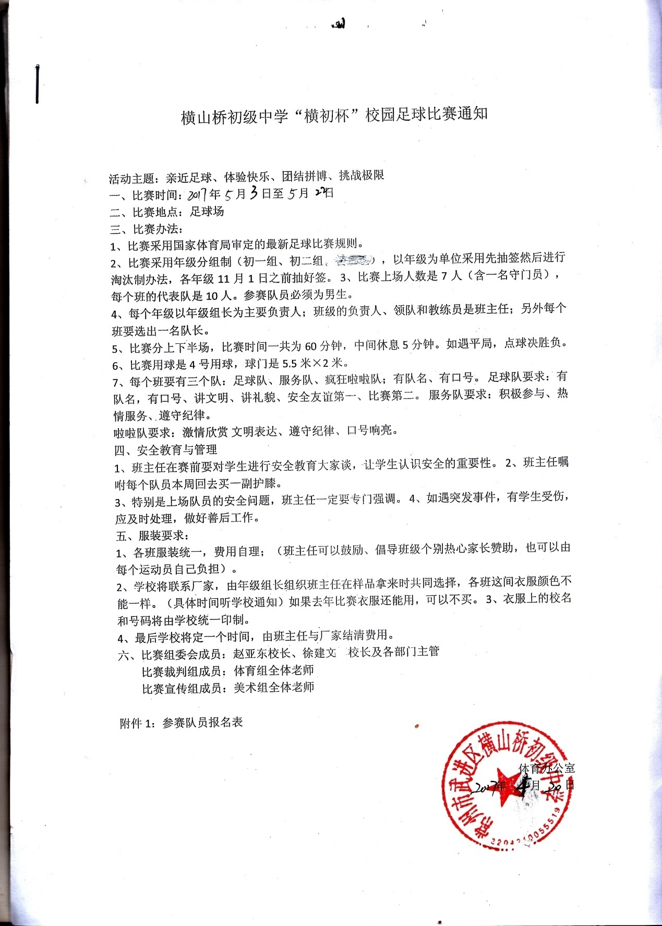

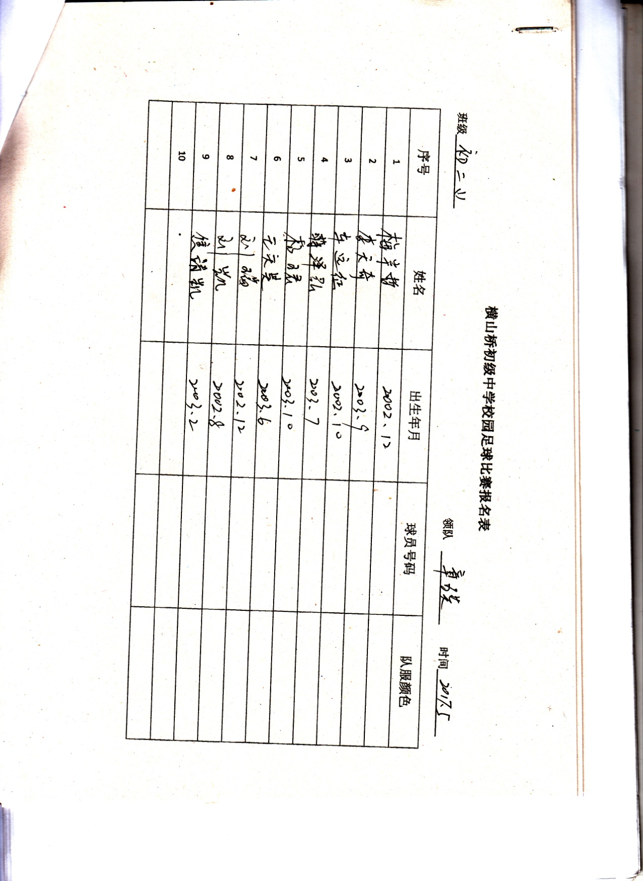

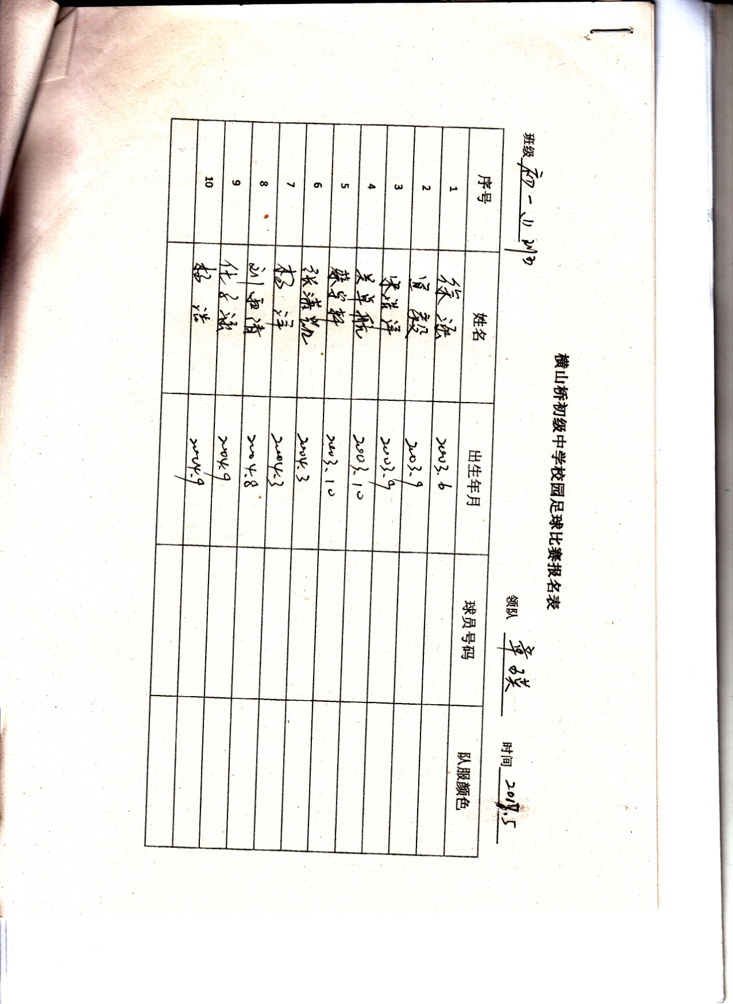

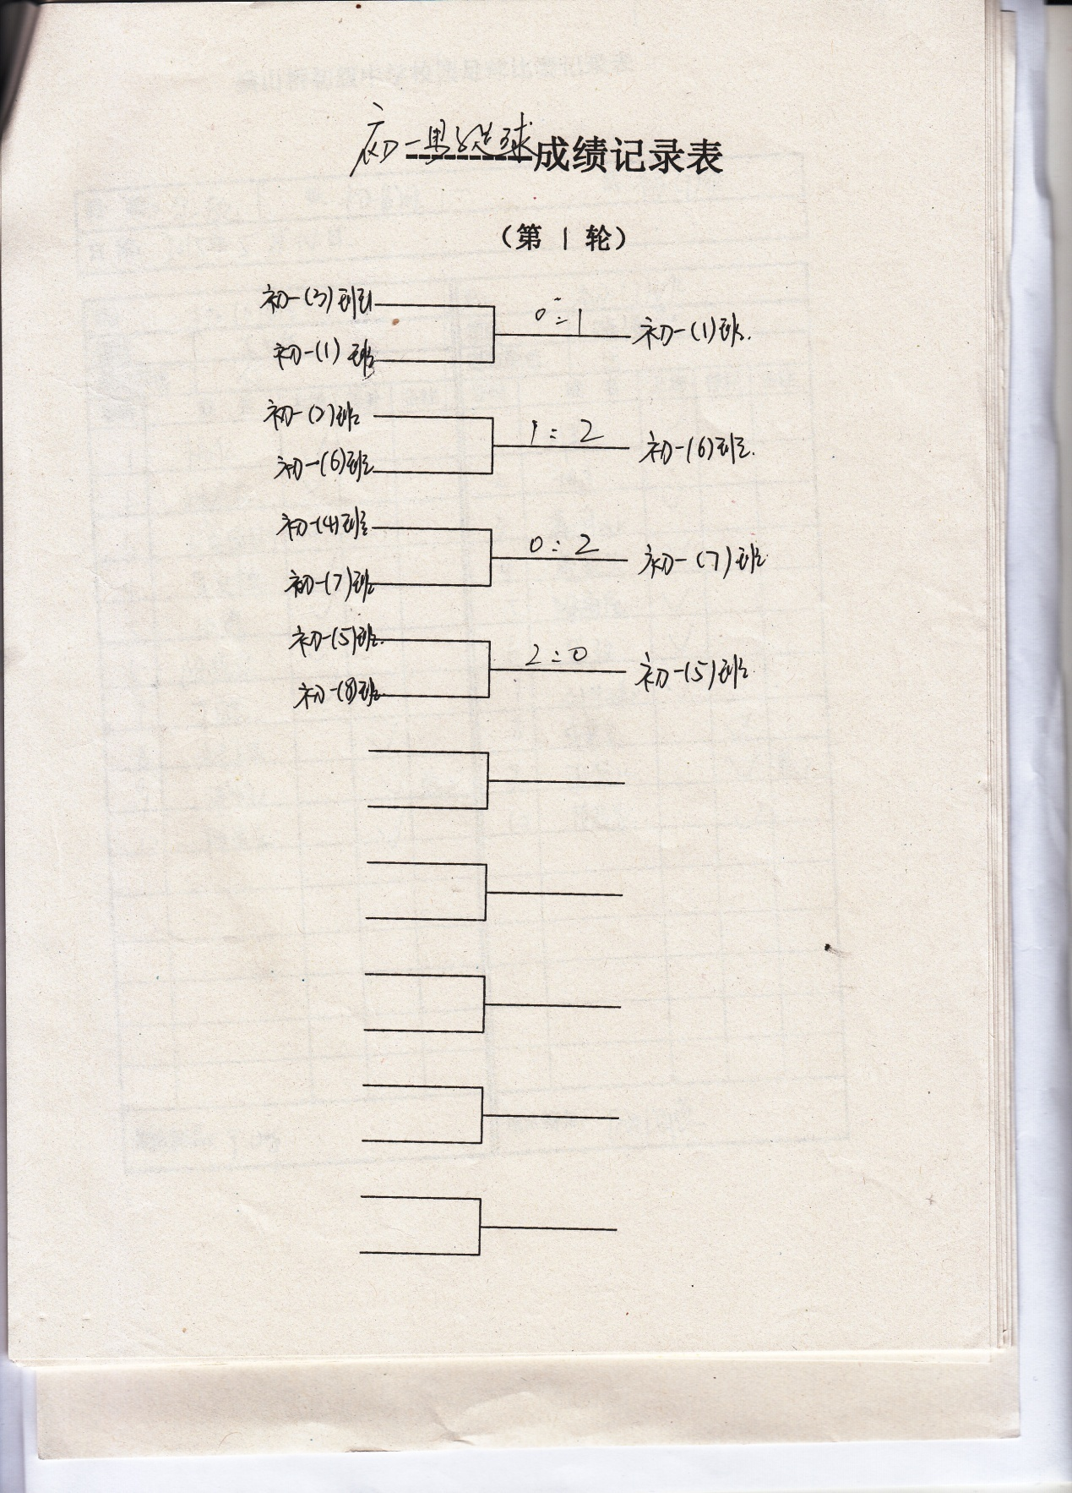

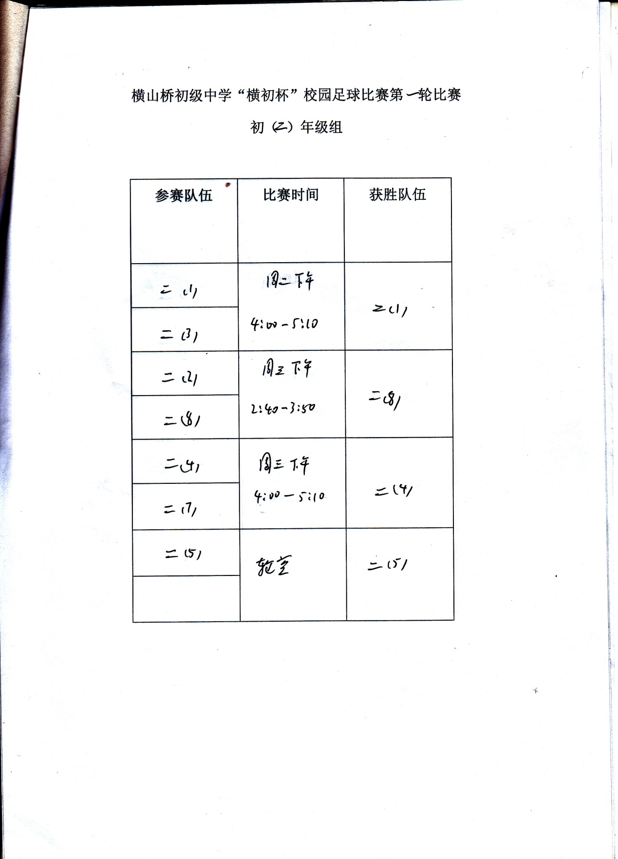

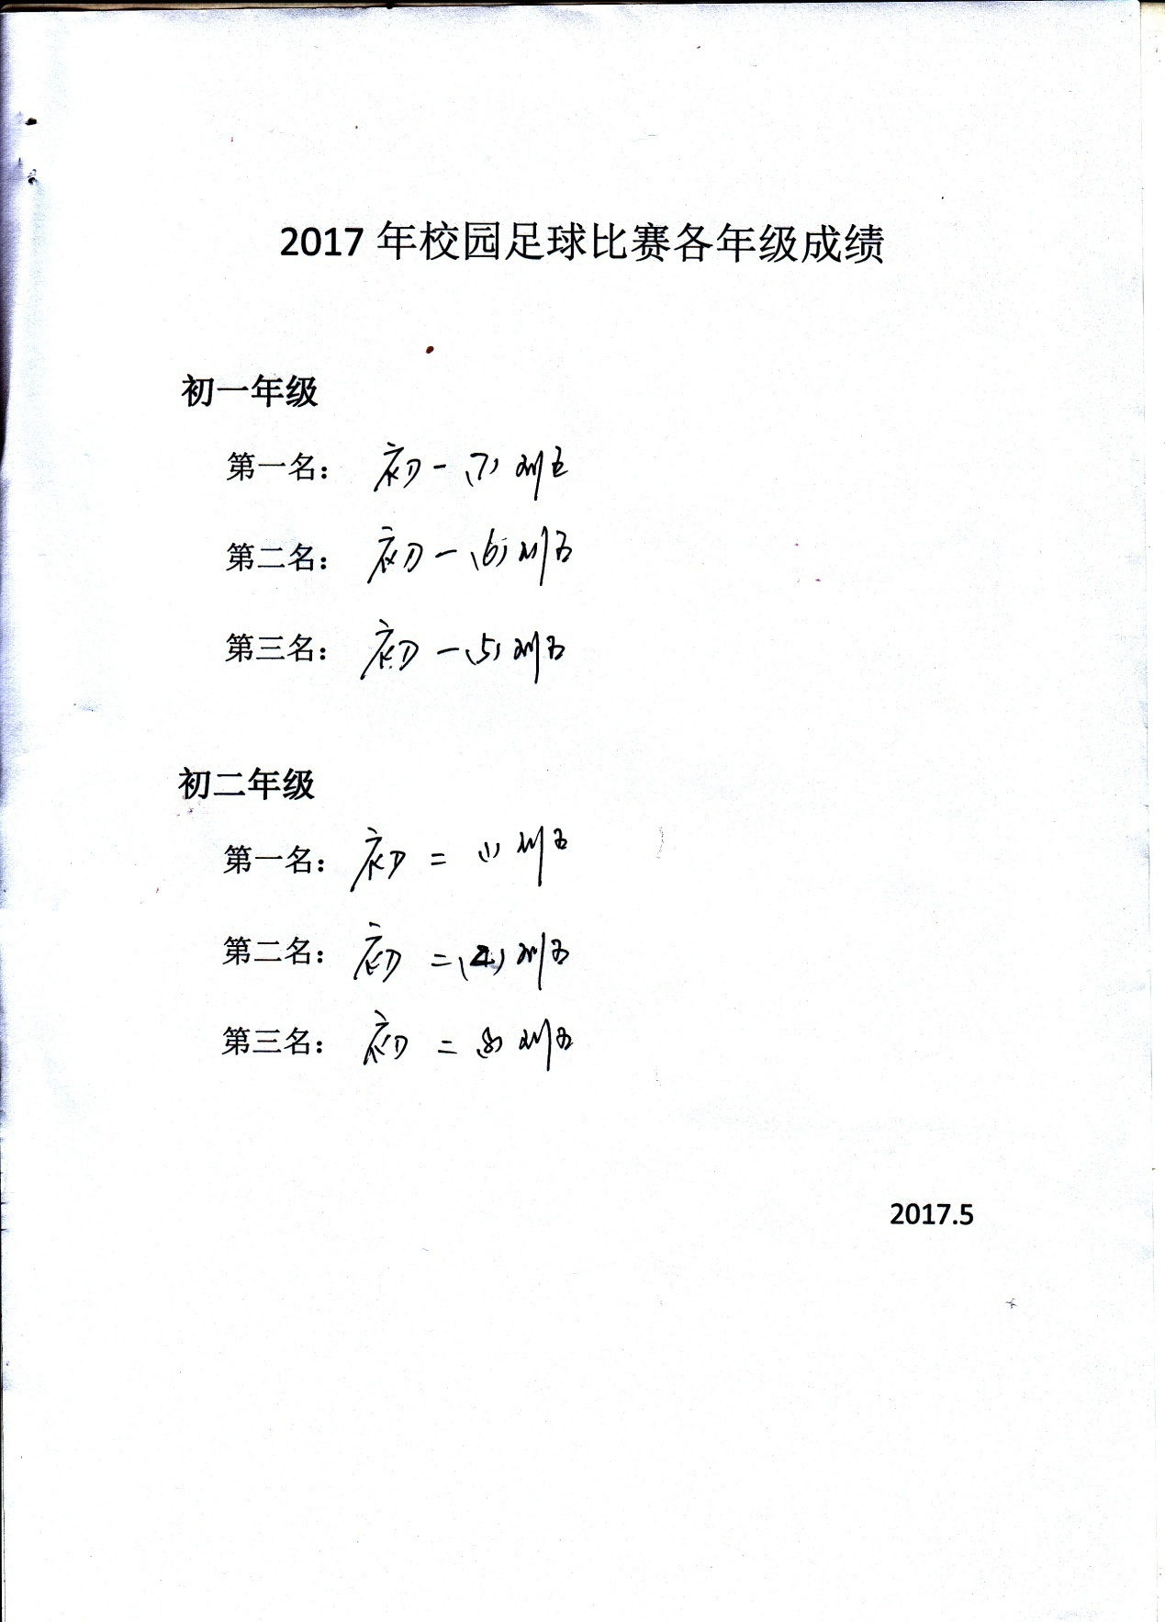

足球训练比赛总结

2017.8
在本次比赛中。我校足球队取得了优异的成绩。本次比赛可以取得优异的成绩与孩子们的努力是分不开的，他们做到了以小打大，不畏强敌，敢打敢拼，有着顽强的拼搏精神，小小年纪就知道团队精神，集体荣誉感，不放弃，不抛弃。
这次赛事，孩子们有一直领先最终获胜的比赛，有先失球后扳平，在赢球的比赛，有先进球在失球，最后坚持到最后通过发球点球赢的比赛，有一直在拼最终输球的比赛，这一切都是孩子们成长的足迹，所有的比赛，我校的队员都已顽强拼搏的精神来面对，这种顽强的精神充分体现了我校足球事业将有更近一步的发展。
最后能取得这么优异的成绩最应该感谢的是学校的大力支持，学校为加强青少年足球锻炼，提高学生的意识，将“阳光体育，快乐足球，健康体魄”的理念深入学生内心，提高学生的身体素质，普及足球运动，丰富横山桥中学的学生课余时间，从而推动我校校园足球的普及与发展。
足球队在学校各级领导及教师的关怀下，根据学生相同的志趣和爱好，以自愿原则组织起来的学生活动组织，从球队初30人，从中选拔优秀足球苗子组建了校足球队， 对营造校园足球氛围起到了积极的作用。足球训练是快乐的，也是辛苦的。但通过长期系统的足球锻炼对处于发育期的青少年的身体素质、心理素质、思想品质、智力培养、具有极其重要的价值。因此我们的教练员有着丰富经验的运动员与教练员的经验，教练员会制定训练计划，安排好每天的训练，加强训练的趣味性。
本次比赛的优缺点
优点;
一、我们的队员在比赛中顽强拼搏，永不放弃，充分表现出我校的奋斗精神。
二、在各种不利因素的影响下，每个队员们都充分发挥自身的实力。
三、我校发扬友谊第一，比赛第二的精神，上下一心，团结一致，给赛会带来的是一场场丰富的视觉盛宴，同时赛出水平，赛出成绩，赛出风格。
四、我们通过精心策划、积极准备、合理安排，使本次比赛在有条不紊。超过了预期的效果，打出了好成绩。
五、每一场比赛孩子们的技术成长都很明显，孩子们的目标都很明确，为了胜利孩子们每一次触球，都有一定的目标。他们成长了。
缺点：
一、比赛急躁，不善于控制比赛的节奏和把握时机。
二、防守上，何时盯人？何时盯位？还不是很清楚。
三、进攻上，门前把握机会的能力，传球的准确率。
最后，通过本次比赛，增加了我们的自信心，鼓足了我们的勇气，我们总结比赛，制定详细的训练计划，去解决，实施，把足球训练进行到底。为荣誉，为梦想，我们将会更加努力的学习和训练。

横山桥初中足球队训练计划
2018.2—2019.1

一、指导思想:

进一步培养和巩固学生对足球运动的兴趣和爱好，培养集体主义观念，备战县市中学生足球比赛。在对初一、初二、初三年级的足球队员进行训练，以提高他们的身体素质和技术技能水平，争取在比赛中获得好的成绩，同时为校足球队打好基础。
二、训练指导思想

科学进行训练，贯彻从小打好基础，系统训练，积极提高原则，抓好身体素质、球技。
三、奋斗目标

力争比赛踢出好成绩,让更多人喜欢上足球运动!
四、训练的基本任务，内容要求及手段
（一）提高队员的训练比赛作风。
训练作风方面：1、严格的组织纪律性

2、严格的训练自觉性
比赛作风方面：1、培养良好的体育道德作风

2、培养勇猛顽强的踢球作风3、严格的比赛纪律。

（二）全面提高队员的基本技术
初一、初二、初三年级：

1.提高队员运控球能力。

2.掌握正确的传接球技术。

3.提高队员的传接球的速度。

4.学习简单的传切配合技术。

5.提高队员战术，重点是个人与局部的战术配合。
6.明确个人的攻守职能，进攻防守原则。
7.提高个人战术意识和局部二打一，三打二结合射门能力。

8.增加战术意识、提高战术修养，每日进行局部对抗、演练战术配合，每周进行一次对抗比赛，继续狠抓基本功、身体素质以及力量等
（三）主要训练手段:
身体训练手段：克服自身体重的各种跳跃、后退跑、曲线跑等。
技术训练手段：各种个人垫、运、控练习，各种一对一攻守，二三人跑动中传接球配合。
（四）训练主要技术:
踢球：以脚内侧踢球、脚背正面踢球、脚背内侧踢球为主，脚背外侧踢球、脚尖踢球为辅。
停球：以脚内侧停球、脚底停球为主，脚背外侧、脚背正面、胸部大腿停球为辅。
头顶球：以前额正面、前额侧面顶球为主，介绍鱼跃头顶球。
运球：以脚背正面、脚背内侧运球为主，脚背外侧、脚内侧为辅。
（五）战术:
二过一配合：横传直插二过一、横传斜插二过一、踢墙式二过一、回传反切二过一等。

足球课时训练计划

第一节

一、热身：身体激活、拉伸 绳梯练习

二、绕场跑，9圈每组，2组

要求：每圈用时分三个等级A：1’20” B：1’25” C：1’30”

三：按跑圈成绩分三组进行比赛，9vs9，3/4半场 要求：三组分别穿红、黄、蓝三色背心

四：放松拉伸

第二节

练习内容： 1、仰卧抬肩 5秒/10次/3组

2、肘膝撑 3组，15秒

3、侧桥（肘膝） 3组，15秒

4、俯卧组合拉伸 8个

5、抱头深蹲 15个/组 2组

6、俯卧撑 10个/组 2组

7、静态仰卧两头起 10个/组 2组

8、俯卧两头起 20个/组 2组

9、挺髋肩脚撑 2组

自由练习

练习一：球性练习

组织：每人一球平均站于标志桶后。横向颠球，纵向运球。

1、横向脚颠球，纵向运球（运球时慢，到桶时 突然启动变 向，注意突出节奏变化）

2、横向颠球，纵向外跨拨球（要求抬头观察，同时注意重心变化）

3、横向头顶球，纵向胯下扣球（要求一扣一拨连贯，球在脚下，不是去追球）

4、转身外脚背扣球

5、转身脚内侧扣球

6、快速运球过桶

练习二：抢圈

组织：6人一片8x8m场地进行2抢4的练习，不限脚，防守人手拿标志服，抢劫成功换人（单上单下）。碰到不算，必须抢下。3分钟一组，每组哨响后拿标志服者轮换到其它场地。进行10组。

变化：要求传够20脚加一次并前滚翻要求三脚出球

练习三：长传

组织：以左边为例。由大禁区弧的球员开球给大禁区里的球员，后者回作，前者长传找中线的球员，中线球员长传找 边路前插的球员。传哪跑哪，轮换右边同理，依次进行。

要求：停球要停出方向，但要在控制范围内

变化：中线球员改为长传转边。其余同理。

练习四：比赛 8vs8 (3/4半场）

第三节

热身:球性练习

组织:每人一球，站于两桶位置。

1、绕外围标志盘，纵向单脚外脚背运球，横向拖球，两组后换脚（要求：抬头向前看）

2、慢速运球到黄桶，突然变向加速运球到蓝盘处

3、单脚外脚背运球，到桶变向

4、外脚背运球，到桶的位置换脚

5、外脚背扣球转身运球

（注：以上动作都需进行两个方向的练习，即蓝盘、红盘都 进行分别练习）

练习一：无球跑动练习

1、变向跑

2、绕桶跑

3、到桶背向绕桶转身跑（转身要快，两步转身跑）

练习二： （无场地要求）

1、两人一球，一抛一练，一左一右横向拉开两脚球脚弓端出（同脚）

2、变：左右脚一停一端

3、变：胸部停球端球 （要求：端球要齐胸平，不要端高）

4、拉开距离，一脚打凌空

练习三：传球练习

组织：在10x10m场地中进行练习，两个红的一队，两个白的一队，蓝的为中间人。

1、在线上转球，传哪跑哪 （要求：要抬头多方向观察，快球速，贴地）

2、接球时往里给方向，传球 （顺、逆两方向练习）

3、一脚回作传球转移 （左、右脚）

4、 2抢2加中间人 （要求：3脚出球）

练习三：抢点射门练习

1、人墙和蓝盘分别站一个人，其余人在红盘后排队等待练习。红盘传给蓝盘，蓝盘传位人墙后，人墙的人要 横向拉开再前插接球，蓝盘传 完球要积极前跑补射。（换边练习）

2、两边依次传中，中间两球员完成两次抢点射门

要点：中间球员要连续完成两次交叉跑位抢点，第一次抢点完要快 速回到不越位位置进行第二次。 后点的球员要在稍后的位置包住整个后点区域。 边路球员要掌握传中时机，球扑出后边路球员可以直接打门。

练习四：比赛 8vs8 (3/4半场） 教练作中间人参与中场进攻组织。

第四节

练习内容：核心力量练习

1、仰卧抬肩 10次，3组

2、肘脚平板撑 3组，30秒

3、侧桥（手肘撑） 3组，30秒

4、俯卧组合拉伸 8个

5、抱头深蹲 10次，3组

6、俯卧撑 15个，3组

（以上为系列组合练习，3组）

7、坐位体前屈

8、坐位分腿左、右、前屈

自由练习

练习一：球性练习

组织：三人一组

1、外脚背运球转身一步运球传 换脚

2、一对一，一攻一守，进攻方假动作摆脱，试图晃开防守人并运球先于防守人到桶即成功。防守方不上抢防守移动练习。进攻要有速度节奏变化。（慢-慢-快）

练习三：

组织：2打2，教练发球给进攻方，如果球进即成功，接球继 续进攻。如果防守方抢下 球可以传球进两侧小门或直接传给教练来使自己变 为进攻方。

练习四：3/4半场5vs5加中间人（教练）

第五节

练习一：球性练习 一人一球

1、外脚背运球，到盘换脚

2、脚内侧运球

3、两脚倒球

4、踩球，到盘转身后踩球，回程侧踩球

5、单脚一拨一扣，到盘换脚，颠球回

6、两脚倒球加侧踩，颠球回

7、假动作晃人，突然加速

要求：触球频率要快，要注意抬头观察。

练习二：

1、两人一球对站，侧站原地前顶球

2、侧站跳起前顶球

3、拉长距离，跳起头顶高球

4.、贴地球

5、三脚停传高球

6、踢内旋高球

练习二：1抢3，不限脚

要求：传够20脚前滚翻

练习三：栏架跳

1、前跳

2、侧跳（两边）

要求：保持身体平衡

练习四:防守步伐练习

组织：一人运球，一人跟防，防守人眼看着球，注意距离。

练习五：1对1防守

组织：教练开球给进攻球员，一人进攻，一人防守

要求：防守人在发球后上去防守，步伐要跟上

练习六：8人制场地比赛

第六节

练习一：球性练习

组织：一人一球进行练习，横向颠球，纵向完成各种变换练习。

1、外脚背运球，到桶变向

2、运球加外跨假动作变向

3、两次虚晃假动作变向

4、踩单车变向

5、转身脚内侧扣球变向运球

练习二：2抢4练习

组织：分组进行2抢4练习，防守人手拿标志服碰到不算，抢到才算，单上单下。

要求：两个防守人，一人防守一块正方形区域不可跨区域。练习进行6组，每组3分钟，组间抢球人平行移动到其它组。

练习三：队内比赛

组织：7打7，加中间人

场地：1/2半场

第七节

练习一：球性练习

组织：四个蓝盘圈出一个方形区域 ，在里面随意放置黄桶。球员每人一球随意站位参与练习。

1、左右脚交替踩球

2、左右脚内侧倒球

3、左右交替拨球

4、前推后拉左右脚交替

5、外拉内扣左右脚交替

6、扣下扣球左右脚交替

7、区域内自由运球（注意不要碰到标志物）

8、运球听哨声外脚背回扣求（注意往空挡处带球）

9、运球，自由选择变向假动作（踩单车、胯下等）

10、听哨运球连续到桶变向（注意观察选择往人少的桶运球变向）

练习二：传球练习

场地：四个标志桶标出一个15X15的区域

组织：五人一组在一块区域内练习，地滚球球速要快

1、传球练习，传哪跑哪

2、往里停球再传球 （换方向换脚）

3、一踩一拨连贯动作，再传球 （换方向换脚）

4、边路打二过一配合

5、区域内2抢2,加1中间人

练习四、防守练习

1、 4vs4

要求： 四个防守人站的相对平行，防守要统一，互相要有交流呼应，一起压上，一起后撤。后撤时要侧向移动。（要有造越位的意识动作） 教练拿球，将球抛在脚下意指防守队友要压上将球大脚开出则后撤防守

后卫在处理球时要干净，一脚开出去，不要停球。

练习五：队内比赛 8vs8 （互相要有呼应，要有声音交流）

第八节

练习一：

组织：两人一球相隔5米面对面

1、脚弓传球对传（一左一右）

2、一人运球绕过对方回到自己的位置再传球给对方

3、一人颠球绕过对方回到自己的位置再传球给对方

4、一人手抛球，用头卸球，停在脚下人抢球

5、两人互传，听哨一人护球一试图完成穿裆或跳球过人

6、两人互传，听哨一人运球，一人防守

练习二：

组织：20米方形区域，四边各站一人，两两为一队中间进行3vs3

要求：外围球员最多两脚接应，切不可对传里面球员最多三脚球

练习五：7vs7半场

第九节

练习一：球性练习

组织：两人一球进行练习，间隔5米

1、一人脚踢高球，另一人外脚背停高球（脚下）

2、一人脚踢高球，另一人脚弓停高球（脚下）

3、拉大距离，再分别完成上述两个练习

4、两人近距离对传，一左一右

5、一人原地颠球，一人绕颠球人一圈回，接球颠

6、不动球，哨响抢球，得球者护球，另一人试图把球捅掉

练习二：跑动练习

组织：分四组进行练习，比赛游戏，最慢的受惩罚（俯卧撑3个）

1、听哨，哨响，冲刺跑出

2、教练手拿三种颜色的盘子，举盘发令，

举蓝盘表示球员跑之前手触地上的蓝盘

举绿盘表示球员跑之前手触地上的绿盘

举红盘表示球员跑之前手触地上的双盘

4、同2练习，变化：举蓝盘触绿盘、举绿盘触蓝盘、红盘直接跑

练习四：攻防练习

组织：两个球门边分别站人，首先红方 两人拿球进攻，白方上一人防守，红方完成打门后，打门者结束练习，另 一人变为防守人。白方再上一人参与进攻。如此循环。如果防守球员成功断球那么防守方立刻上人，变为2vs2

练习五、角球战术练习

第十节

练习一：球性练习

组织：两人一组，分别轮流进行30s的练习，要求触球频率快。

1、外脚背运球来回

2、脚内侧运球来回

3、运球，到桶拉球

4、运球，到桶内跨回拨

5、横向拉球运球

6、绕“8”字运球

练习二：

组织：三人成三角形站练习 （相距5米）

1、一人抛球，一人原地侧站前顶给另一个人，依次循环 （两方向分别练习）

2、一人抛球单脚起跳头顶球 （两方向分别练习）

3、三人一脚传球练习 （两方向分别练习）

4、三人传球练习，同脚一停一传 （两脚分别练习）

5、三人传球练习，停出方向传球 （两方向分别练习）

6、三人传球练习，不看人传球 （两方向分别练习）

练习三：3/4半场攻防6vs6加中间人

组织：在区域内进行对抗练习，最多三脚出球

第十一节

一、栏架、绳梯热身

二、跑步9圈，两组

三、比赛9vs9 （三节）

要求：一脚出球后的下一次触球不限脚。

第十二节

练习一：

组织：两人一球，相距五米

1、一停一传两脚球互传，传完球深蹲一次

2、挑半高球， 停、垫、传三脚球互传，传完原地转三圈

3、头球互顶

4、两人一脚互传，左右脚一边一次

5、一人作球一人练习，练习者传完球侧向拉开再回接球（左右一边一次）

6、一人作球一人练习，练习者传完球快速靠近让作球者穿裆，再跑回球

7、栏架跳跃练习

练习二：防守练习

练习三：7vs7对抗赛（3节，15分钟/节）

第十三节

练习一：

组织：分组进行以下练习

两标志盘平均站人进行练习，两盘距离10米

1、两边一停一传两脚互传球，传跑

2、一边练习 绿盘练习者运球到蓝盘踩住，蓝盘练习者传出

3、两边一脚互传球

4、各组进行比赛，先传到30脚坐下，其他组受罚

5、挑球开始，三脚出球颠球

6、各组进行比赛，不失误20脚坐下，其他组受罚

第十四节

测试：

1、体重、身高、胸围、两侧大臂围、两侧大腿围

2、连续垂直条6次、左脚单脚跳6次、右侧单脚跳6次、 蹲、跳分解跳4次、蹲、跳连贯跳4次

3、 30米冲刺跑

4、 10米折返变向跑

5、五级跳

6、Yo-Yo测试

第十五节

练习一：

1、两人一球互传，左停右传、右停左传交替进行

2、同脚停传，左右交替

3、同脚停球、外拨、传球三脚互传

4、一脚互端球

5、拉开距离互颠球

练习二：跑动练习（同3月29日）

变化：加跪姿准备听哨跑

练习三：4v4

组织：区域内进行3v3练习两边各站一中间人

练习四：8v8全场

第十六节

一、栏架、绳梯热身

二、跑步

三8 v8 比赛全场

第十七节

练习一：

组织：两桶分别站人，每边一球练习

1、相对运球

2、运球，相遇时突然变向摆脱

3、换脚练习

4、运球，相遇时变向（左磕右）

5、 换脚练习（右磕左）

6、运球，相遇时绕圈

7、 1v1 绿桶进攻，红桶防守，进攻两个球门，进门需将球踩住

练习二：

1. 五级跳 （分解跳、连续跳）

2、近距离侧顶球

3、远距离头顶解围球

4、一边传高远球，另一边接、停、传三脚出球

5、踢弧线内旋球

练习三：小场地比赛

组织： 区域内进行4v4比赛。 外围设置两名中间人，只能一脚出球。

练习四：8v8全场比赛 （3节，10分钟/节）

第十八节

练习一：

组织：标志桶圈出一块10x10m的正方形区域，五人一组参与练习。四边站人，多人的一边开球。

1、 互传 （换脚换方向）

2、异侧脚一脚停另一脚传 （换脚换方向）

3、往里停再传 （换脚换方向）

4、单脚停、拨、传快速链接传球 （换脚换方向）

5、间接二过一 （换方向）

6、2v2加中间人

练习二：角球防守练习

练习三：11v11全场比赛

第十九节
练习一：

组织： 标志桶圈出一块10x10m的正方形区域，五人一组参与练习。四边站人，多人的一边开球。

1、 互传 （换脚换方向）

2、异侧脚一脚停另一脚传 （换脚换方向）

3、往里停再传 （换脚换方向）

4、单脚停、拨、传快速链接传球 （换脚换方向）

5、间接二过一 （换方向）

6、 2v2加中间人

练习二：

1、两人一球5m距离，一人抛球一人原地头顶球

2、跳起头顶球

3、拉开距离头顶解围球

4、一边传高远球，另一边接、停、传三脚出球

5、踢弧线内旋球

6、抽射

练习三：

1、角球防守战术演练

2、靠近中线的任意球防守战术演练

练习四、 8v8比赛

第二十节

练习：一

1、两人一球5m距离，一人抛球一人原地头顶球

2、跳起头顶球

3、拉开距离头顶解围球

4、一边传高远球，另一边接、停、传三脚出球

5、踢弧线内旋球

6、抽

练习二：9v9对抗 （3/4半场）

第二十一节

一、栏架、绳梯热身

二、跑步

三、对抗8v8

第二十二节

练习一：

组织：每人一球，黄盘前平均站人，有运球节奏变化

1、横向颠球，纵向脚内侧运球

2、横向颠球，纵向脚外侧运球

3、横向颠球，纵向脚拉球

4、横向颠球，蓝桶回扣球

5、横向颠球，蓝桶123踩扣拨

6、五级跳（分解、组合）

7、栏架跳加冲刺

练习二：

1、近距离两人互顶球

2、远距离头顶解围球

3、 123脚三步停球传高远球

4、脚踢内旋球

5、射门脚法远射

练习四：

同前，小场地4v4+2中间人

练习五： 8v8全场

第二十三节

练习一：

组织：两人一球

1、脚内侧两脚互颠球

2、正脚面两脚互颠球

3、一脚外侧一脚内侧互颠球

4、一人抛球一人练习，喊1做头顶球喊2做胸部停球后颠球

5、一人抛球一人练习，喊1做一脚颠球2做两脚颠球

6、头球互顶

7、远距离头顶解围球

8、三脚出球

9、踢内旋球

10、射门脚法

练习二：

1、角球防守

2、靠近禁区两边、靠近禁区弧三点的任意球防守练习

练习三： 8v8比赛

第二十四节

练习一：栏架、绳梯热身

练习二：跑步

组织：3圈一组，6组，每组间隔1’30”

练习三：比赛4V4

1、四点支撑（手膝撑） 5sx10个

异侧手脚伸、收

单侧腿外展

2、仰卧风车

3、平板支撑单脚抬起、外展

4、侧桥撑单脚上抬、前伸

5、挺髋单腿收

6、深蹲+弓箭步

练习二：栏架跳+冲刺跑

练习三：6抢12

组织：划定30米的正方形区域。3组球员（红、黄、蓝标志服），每组6人。区域内6抢12。

练习五：比赛8v8

第二十五节

习一：栏架、绳梯热身

练习二：跑步 3圈/组x6组

练习三：对抗比赛！

第二十六节

练习一：同前5人一组传球练习

练习二：五级跳分、连跳栏架跳

练习三：同前头顶球传球练习

练习四：比赛全场8v8

练习五：角球防守演练

第二十六节

练习一：

1、脚外侧运球绕桶

2、脚内侧运球绕桶

3、双脚交替踩球绕桶

5、踩拉球绕桶

6、脚外侧回扣

7、脚内侧回扣

8、颠球

9、左右脚端球

10、头顶球

练习二：1vs1

组织：教练员发球，一方拿球后突破另一方

练习四：射门练习

练习五、小场地比赛4v4+1中间人

第二十七节

练习一：

组织：两人一球

1、两人互颠球（两脚）

2、胸停脚踢

3、头停脚踢

4、互颠30个

5、长传三脚停下

6、踢内旋球

7、射门脚法踢球

练习二：

组织：球员分为两批进行练习，一批为进攻位置上的球员，一批为防守位置上的

球员

进攻球员：练习直接守门，传中抢点射门

防守球员：练习头顶、脚踢解围球

第二十八节

2、1vs1

3、小场地比赛4vs4 —— 6vs6

4、角球练习

5、大场比赛

第二十九节

1、传球基本功练习

2、跑动练习

3、射门练习

4、小场地比赛

第三十节

1、绳梯、栏架热身

2、跑步

3、对抗赛

第三十一节

练习一：栏架、绳梯热身

练习二：跑步

组织：3圈一组，6组，每组间隔1’30”

练习三：比赛4V4

1、四点支撑（手膝撑） 5sx10个

异侧手脚伸、收

单侧腿外展

2、仰卧风车

3、平板支撑单脚抬起、外展

4、侧桥撑单脚上抬、前伸

5、挺髋单腿收

6、深蹲+弓箭步

练习二：栏架跳+冲刺跑

练习三：6抢12

组织：划定30米的正方形区域。3组球员（红、黄、蓝标志服），每组6人。区域内6抢12。

练习五：比赛8v8

第三十二节

练习一：

组织：分组进行以下练习

两标志盘平均站人进行练习，两盘距离10米

1、两边一停一传两脚互传球，传跑

2、一边练习 绿盘练习者运球到蓝盘踩住，蓝盘练习者传出

3、两边一脚互传球

4、各组进行比赛，先传到30脚坐下，其他组受罚

5、挑球开始，三脚出球颠球

6、各组进行比赛，不失误20脚坐下，其他组受罚

第三十三节

测试：

1、体重、身高、胸围、两侧大臂围、两侧大腿围

2、连续垂直条6次、左脚单脚跳6次、右侧单脚跳6次、 蹲、跳分解跳4次、蹲、跳连贯跳4次

3、 30米冲刺跑

4、 10米折返变向跑

5、五级跳

6、Yo-Yo测试

第三十四节

热身:球性练习

组织:每人一球，站于两桶位置。

1、绕外围标志盘，纵向单脚外脚背运球，横向拖球，两组后换脚（要求：抬头向前看）

2、慢速运球到黄桶，突然变向加速运球到蓝盘处

3、单脚外脚背运球，到桶变向

4、外脚背运球，到桶的位置换脚

5、外脚背扣球转身运球

（注：以上动作都需进行两个方向的练习，即蓝盘、红盘都 进行分别练习）

练习一：无球跑动练习

1、变向跑

2、绕桶跑

3、到桶背向绕桶转身跑（转身要快，两步转身跑）

练习二： （无场地要求）

1、两人一球，一抛一练，一左一右横向拉开两脚球脚弓端出（同脚）

2、变：左右脚一停一端

3、变：胸部停球端球 （要求：端球要齐胸平，不要端高）

4、拉开距离，一脚打凌空

练习三：传球练习

组织：在10x10m场地中进行练习，两个红的一队，两个白的一队，蓝的为中间人。

1、在线上转球，传哪跑哪 （要求：要抬头多方向观察，快球速，贴地）

2、接球时往里给方向，传球 （顺、逆两方向练习）

3、一脚回作传球转移 （左、右脚）

4、 2抢2加中间人 （要求：3脚出球）

练习三：抢点射门练习

1、人墙和蓝盘分别站一个人，其余人在红盘后排队等待练习。红盘传给蓝盘，蓝盘传位人墙后，人墙的人要 横向拉开再前插接球，蓝盘传 完球要积极前跑补射。（换边练习）

2、两边依次传中，中间两球员完成两次抢点射门

要点：中间球员要连续完成两次交叉跑位抢点，第一次抢点完要快 速回到不越位位置进行第二次。 后点的球员要在稍后的位置包住整个后点区域。 边路球员要掌握传中时机，球扑出后边路球员可以直接打门。

练习四：比赛 8vs8 (3/4半场） 教练作中间人参与中场进攻组织。

第三十五节

练习内容：核心力量练习

1、仰卧抬肩 10次，3组

2、肘脚平板撑 3组，30秒

3、侧桥（手肘撑） 3组，30秒

4、俯卧组合拉伸 8个

5、抱头深蹲 10次，3组

6、俯卧撑 15个，3组

（以上为系列组合练习，3组）

7、坐位体前屈

8、坐位分腿左、右、前屈

自由练习

练习一：球性练习

组织：三人一组

1、外脚背运球转身一步运球传 换脚

2、一对一，一攻一守，进攻方假动作摆脱，试图晃开防守人并运球先于防守人到桶即成功。防守方不上抢防守移动练习。进攻要有速度节奏变化。（慢-慢-快）

练习三：

组织：2打2，教练发球给进攻方，如果球进即成功，接球继 续进攻。如果防守方抢下 球可以传球进两侧小门或直接传给教练来使自己变 为进攻方。

练习四：3/4半场5vs5加中间人（教练）

第三十六节

练习一：球性练习 一人一球

1、外脚背运球，到盘换脚

2、脚内侧运球

3、两脚倒球

4、踩球，到盘转身后踩球，回程侧踩球

5、单脚一拨一扣，到盘换脚，颠球回

6、两脚倒球加侧踩，颠球回

7、假动作晃人，突然加速

要求：触球频率要快，要注意抬头观察。

练习二：

1、两人一球对站，侧站原地前顶球

2、侧站跳起前顶球

3、拉长距离，跳起头顶高球

4.、贴地球

5、三脚停传高球

6、踢内旋高球

练习二：1抢3，不限脚

要求：传够20脚前滚翻

练习 三：栏架跳

1、前跳

2、侧跳（两边）

要求：保持身体平衡

练习四:防守步伐练习

组织：一人运球，一人跟防，防守人眼看着球，注意距离。

练习五：1对1防守

组织：教练开球给进攻球员，一人进攻，一人防守

要求：防守人在发球后上去防守，步伐要跟上

练习六：8人制场地比赛

第三十七节

练习一：

组织：两桶分别站人，每边一球练习

1、相对运球

2、运球，相遇时突然变向摆脱

3、换脚练习

4、运球，相遇时变向（左磕右）

5、 换脚练习（右磕左）

6、运球，相遇时绕圈

7、 1v1 绿桶进攻，红桶防守，进攻两个球门，进门需将球踩住

练习二：

1. 五级跳 （分解跳、连续跳）

2、近距离侧顶球

3、远距离头顶解围球

4、一边传高远球，另一边接、停、传三脚出球

5、踢弧线内旋球

练习三：小场地比赛

组织： 区域内进行4v4比赛。 外围设置两名中间人，只能一脚出球。

练习四：8v8全场比赛 （3节，10分钟/节）

第三十八节

练习一：

组织：标志桶圈出一块10x10m的正方形区域，五人一组参与练习。四边站人，多人的一边开球。

1、 互传 （换脚换方向）

2、异侧脚一脚停另一脚传 （换脚换方向）

3、往里停再传 （换脚换方向）

4、单脚停、拨、传快速链接传球 （换脚换方向）

5、间接二过一 （换方向）

6、2v2加中间人

练习二：角球防守练习

练习三：11v11全场比赛

第三十九节
练习一：

组织： 标志桶圈出一块10x10m的正方形区域，五人一组参与练习。四边站人，多人的一边开球。

1、 互传 （换脚换方向）

2、异侧脚一脚停另一脚传 （换脚换方向）

3、往里停再传 （换脚换方向）

4、单脚停、拨、传快速链接传球 （换脚换方向）

5、间接二过一 （换方向）

6、 2v2加中间人

练习二：

1、两人一球5m距离，一人抛球一人原地头顶球

2、跳起头顶球

3、拉开距离头顶解围球

4、一边传高远球，另一边接、停、传三脚出球

5、踢弧线内旋球

6、抽射

练习三：

1、角球防守战术演练

2、靠近中线的任意球防守战术演练

练习四、 8v8比赛

第四十节

练习：一

1、两人一球5m距离，一人抛球一人原地头顶球

2、跳起头顶球

3、拉开距离头顶解围球

4、一边传高远球，另一边接、停、传三脚出球

5、踢弧线内旋球

6、抽

练习二：9v9对抗 （3/4半场）

第四十一节

练习一：

组织：两人一球相隔5米面对面

1、脚弓传球对传（一左一右）

2、一人运球绕过对方回到自己的位置再传球给对方

3、一人颠球绕过对方回到自己的位置再传球给对方

4、一人手抛球，用头卸球，停在脚下人抢球

5、两人互传，听哨一人护球一试图完成穿裆或跳球过人

6、两人互传，听哨一人运球，一人防守

练习二：

组织：20米方形区域，四边各站一人，两两为一队中间进行3vs3

要求：外围球员最多两脚接应，切不可对传里面球员最多三脚球

练习五：7vs7半场

第四十二节

练习一：球性练习

组织：两人一球进行练习，间隔5米

1、一人脚踢高球，另一人外脚背停高球（脚下）

2、一人脚踢高球，另一人脚弓停高球（脚下）

3、拉大距离，再分别完成上述两个练习

4、两人近距离对传，一左一右

5、一人原地颠球，一人绕颠球人一圈回，接球颠

6、不动球，哨响抢球，得球者护球，另一人试图把球捅掉

练习二：跑动练习

组织：分四组进行练习，比赛游戏，最慢的受惩罚（俯卧撑3个）

1、听哨，哨响，冲刺跑出

2、教练手拿三种颜色的盘子，举盘发令，

举蓝盘表示球员跑之前手触地上的蓝盘

举绿盘表示球员跑之前手触地上的绿盘

举红盘表示球员跑之前手触地上的双盘

4、同2练习，变化：举蓝盘触绿盘、举绿盘触蓝盘、红盘直接跑

练习四：攻防练习

组织：两个球门边分别站人，首先红方 两人拿球进攻，白方上一人防守，红方完成打门后，打门者结束练习，另 一人变为防守人。白方再上一人参与进攻。如此循环。如果防守球员成功断球那么防守方立刻上人，变为2vs2

练习五、角球战术练习

第四十三节

练习一：球性练习

组织：两人一组，分别轮流进行30s的练习，要求触球频率快。

1、外脚背运球来回

2、脚内侧运球来回

3、运球，到桶拉球

4、运球，到桶内跨回拨

5、横向拉球运球

6、绕“8”字运球

练习二：

组织：三人成三角形站练习 （相距5米）

1、一人抛球，一人原地侧站前顶给另一个人，依次循环 （两方向分别练习）

2、一人抛球单脚起跳头顶球 （两方向分别练习）

3、三人一脚传球练习 （两方向分别练习）

4、三人传球练习，同脚一停一传 （两脚分别练习）

5、三人传球练习，停出方向传球 （两方向分别练习）

6、三人传球练习，不看人传球 （两方向分别练习）

练习三：3/4半场攻防6vs6加中间人

组织：在区域内进行对抗练习，最多三脚出球

第四十四节

热身:球性练习

组织:每人一球，站于两桶位置。

1、绕外围标志盘，纵向单脚外脚背运球，横向拖球，两组后换脚（要求：抬头向前看）

2、慢速运球到黄桶，突然变向加速运球到蓝盘处

3、单脚外脚背运球，到桶变向

4、外脚背运球，到桶的位置换脚

5、外脚背扣球转身运球

（注：以上动作都需进行两个方向的练习，即蓝盘、红盘都 进行分别练习）

练习一：无球跑动练习

1、变向跑

2、绕桶跑

3、到桶背向绕桶转身跑（转身要快，两步转身跑）

练习二： （无场地要求）

1、两人一球，一抛一练，一左一右横向拉开两脚球脚弓端出（同脚）

2、变：左右脚一停一端

3、变：胸部停球端球 （要求：端球要齐胸平，不要端高）

4、拉开距离，一脚打凌空

练习三：传球练习

组织：在10x10m场地中进行练习，两个红的一队，两个白的一队，蓝的为中间人。

1、在线上转球，传哪跑哪 （要求：要抬头多方向观察，快球速，贴地）

2、接球时往里给方向，传球 （顺、逆两方向练习）

3、一脚回作传球转移 （左、右脚）

4、 2抢2加中间人 （要求：3脚出球）

练习三：抢点射门练习

1、人墙和蓝盘分别站一个人，其余人在红盘后排队等待练习。红盘传给蓝盘，蓝盘传位人墙后，人墙的人要 横向拉开再前插接球，蓝盘传 完球要积极前跑补射。（换边练习）

2、两边依次传中，中间两球员完成两次抢点射门

要点：中间球员要连续完成两次交叉跑位抢点，第一次抢点完要快 速回到不越位位置进行第二次。 后点的球员要在稍后的位置包住整个后点区域。 边路球员要掌握传中时机，球扑出后边路球员可以直接打门。

练习四：比赛 8vs8 (3/4半场） 教练作中间人参与中场进攻组织。

第四十五节

练习内容：核心力量练习

1、仰卧抬肩 10次，3组

2、肘脚平板撑 3组，30秒

3、侧桥（手肘撑） 3组，30秒

4、俯卧组合拉伸 8个

5、抱头深蹲 10次，3组

6、俯卧撑 15个，3组

（以上为系列组合练习，3组）

7、坐位体前屈

8、坐位分腿左、右、前屈

自由练习

练习一：球性练习

组织：三人一组

1、外脚背运球转身一步运球传 换脚

2、一对一，一攻一守，进攻方假动作摆脱，试图晃开防守人并运球先于防守人到桶即成功。防守方不上抢防守移动练习。进攻要有速度节奏变化。（慢-慢-快）

练习三：

组织：2打2，教练发球给进攻方，如果球进即成功，接球继 续进攻。如果防守方抢下 球可以传球进两侧小门或直接传给教练来使自己变 为进攻方。

练习四：3/4半场5vs5加中间人（教练）

第四十六节

练习一：球性练习 一人一球

1、外脚背运球，到盘换脚

2、脚内侧运球

3、两脚倒球

4、踩球，到盘转身后踩球，回程侧踩球

5、单脚一拨一扣，到盘换脚，颠球回

6、两脚倒球加侧踩，颠球回

7、假动作晃人，突然加速

要求：触球频率要快，要注意抬头观察。

练习二：

1、两人一球对站，侧站原地前顶球

2、侧站跳起前顶球

3、拉长距离，跳起头顶高球

4.、贴地球

5、三脚停传高球

6、踢内旋高球

练习二：1抢3，不限脚

要求：传够20脚前滚翻

练习三：栏架跳

1、前跳

2、侧跳（两边）

要求：保持身体平衡

练习四:防守步伐练习

组织：一人运球，一人跟防，防守人眼看着球，注意距离。

练习五：1对1防守

组织：教练开球给进攻球员，一人进攻，一人防守

要求：防守人在发球后上去防守，步伐要跟上

练习六：8人制场地比赛

第四十七节

练习：一

1、两人一球5m距离，一人抛球一人原地头顶球

2、跳起头顶球

3、拉开距离头顶解围球

4、一边传高远球，另一边接、停、传三脚出球

5、踢弧线内旋球

6、抽

练习二：9v9对抗 （3/4半场）

第四十八节

一、栏架、绳梯热身

二、跑步

三、对抗8v8

第四十九节

练习一：

组织：每人一球，黄盘前平均站人，有运球节奏变化

1、横向颠球，纵向脚内侧运球

2、横向颠球，纵向脚外侧运球

3、横向颠球，纵向脚拉球

4、横向颠球，蓝桶回扣球

5、横向颠球，蓝桶123踩扣拨

6、五级跳（分解、组合）

7、栏架跳加冲刺

练习二：

1、近距离两人互顶球

2、远距离头顶解围球

3、 123脚三步停球传高远球

4、脚踢内旋球

5、射门脚法远射

练习四：

同前，小场地4v4+2中间人

练习五： 8v8全场

第五十节

练习一：

组织：两人一球

1、脚内侧两脚互颠球

2、正脚面两脚互颠球

3、一脚外侧一脚内侧互颠球

4、一人抛球一人练习，喊1做头顶球喊2做胸部停球后颠球

5、一人抛球一人练习，喊1做一脚颠球2做两脚颠球

6、头球互顶

7、远距离头顶解围球

8、三脚出球

9、踢内旋球

10、射门脚法

练习二：

1、角球防守

2、靠近禁区两边、靠近禁区弧三点的任意球防守练习

练习三： 8v8比赛

第五十一节

练习一：栏架、绳梯热身

练习二：跑步

组织：3圈一组，6组，每组间隔1’30”

练习三：比赛4V4

1、四点支撑（手膝撑） 5sx10个

异侧手脚伸、收

单侧腿外展

2、仰卧风车

3、平板支撑单脚抬起、外展

4、侧桥撑单脚上抬、前伸

5、挺髋单腿收

6、深蹲+弓箭步

练习二：栏架跳+冲刺跑

练习三：6抢12

组织：划定30米的正方形区域。3组球员（红、黄、蓝标志服），每组6人。区域内6抢12。

练习五：比赛8v8

第五十二节

练习一：栏架、绳梯热身

练习二：跑步 3圈/组x6组

练习三：对抗比赛！

第五十三节

练习一：同前5人一组传球练习

练习二：五级跳分、连跳栏架跳

练习三：同前头顶球传球练习

练习四：比赛全场8v8

练习五：角球防守演练

第五十四节

练习一：

1、脚外侧运球绕桶

2、脚内侧运球绕桶

3、双脚交替踩球绕桶

5、踩拉球绕桶

6、脚外侧回扣

7、脚内侧回扣

8、颠球

9、左右脚端球

10、头顶球

练习二：1vs1

组织：教练员发球，一方拿球后突破另一方

练习四：射门练习

练习五、小场地比赛4v4+1中间人

第五十五节

练习一：

组织：两人一球

1、两人互颠球（两脚）

2、胸停脚踢

3、头停脚踢

4、互颠30个

5、长传三脚停下

6、踢内旋球

7、射门脚法踢球

练习二：

组织：球员分为两批进行练习，一批为进攻位置上的球员，一批为防守位置上的

球员

进攻球员：练习直接守门，传中抢点射门

防守球员：练习头顶、脚踢解围球

第五十六节

2、1vs1

3、小场地比赛4vs4 —— 6vs6

4、角球练习

5、大场比赛

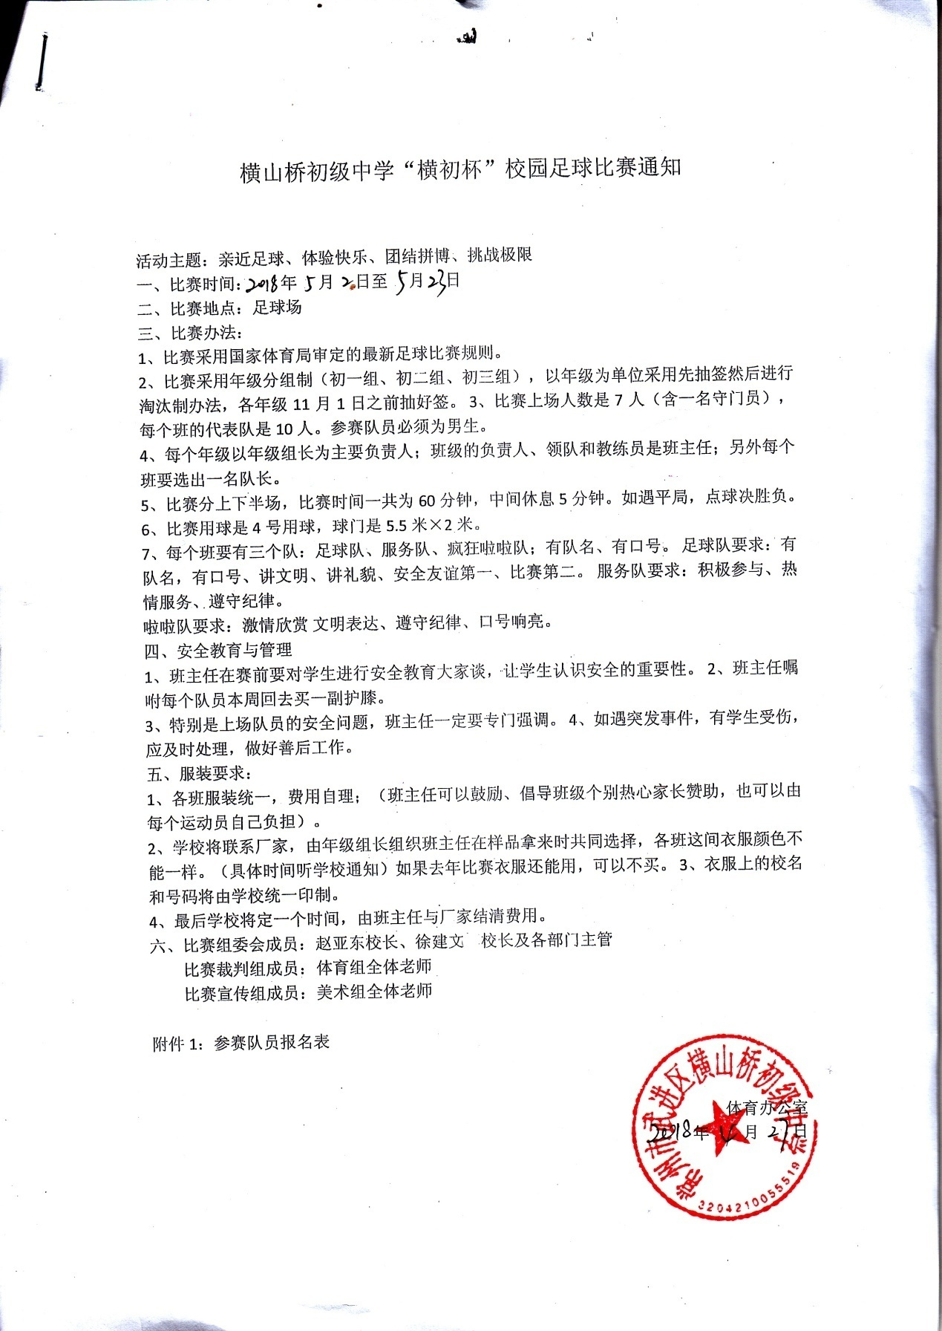

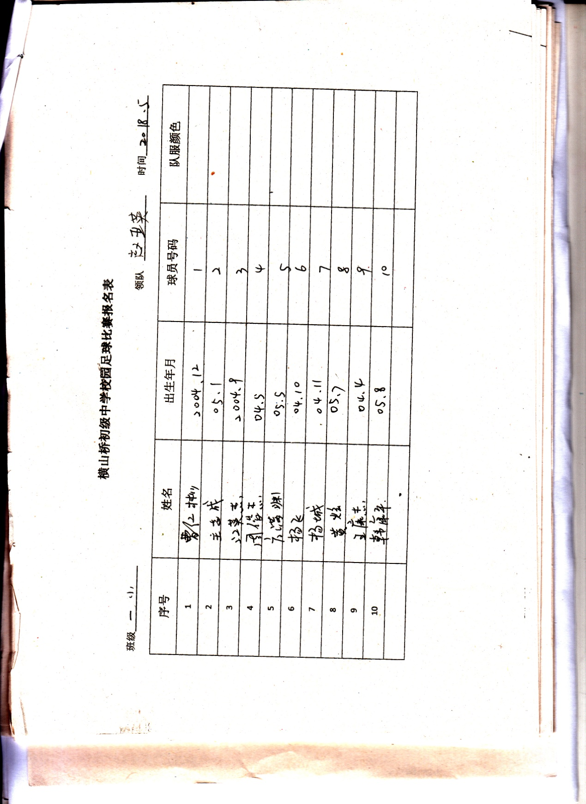

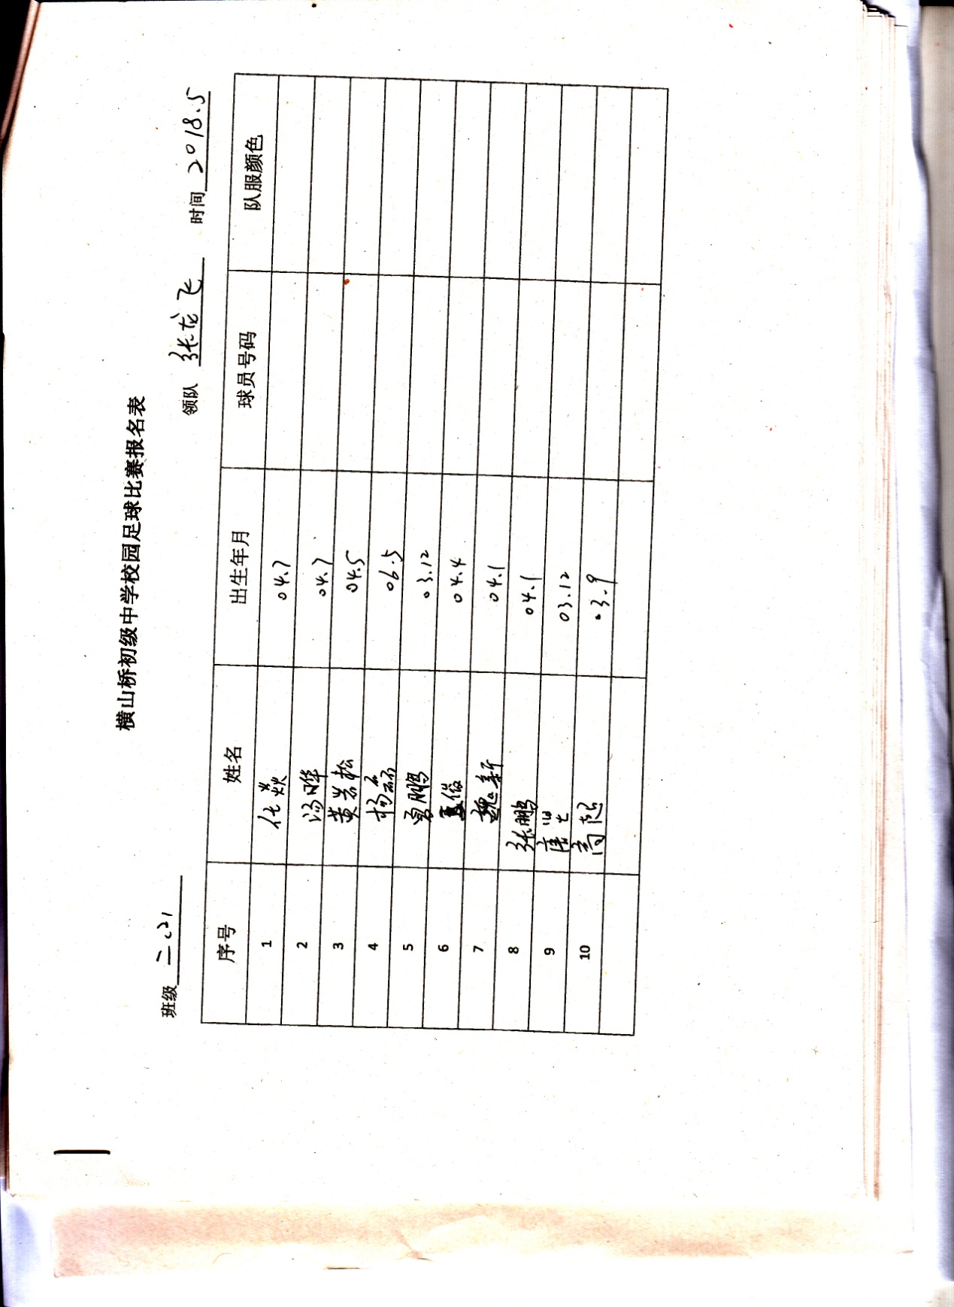

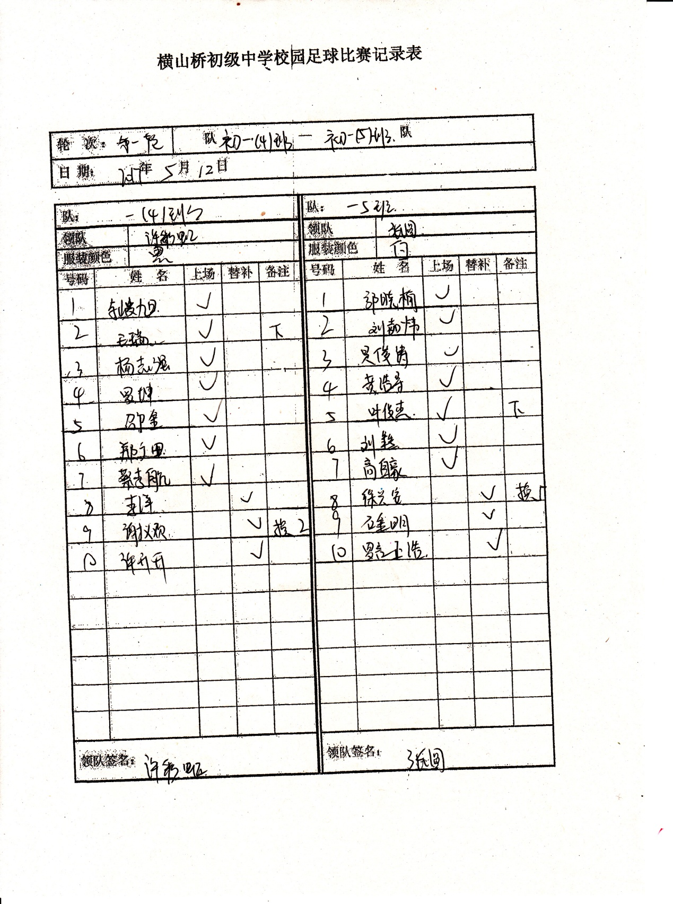

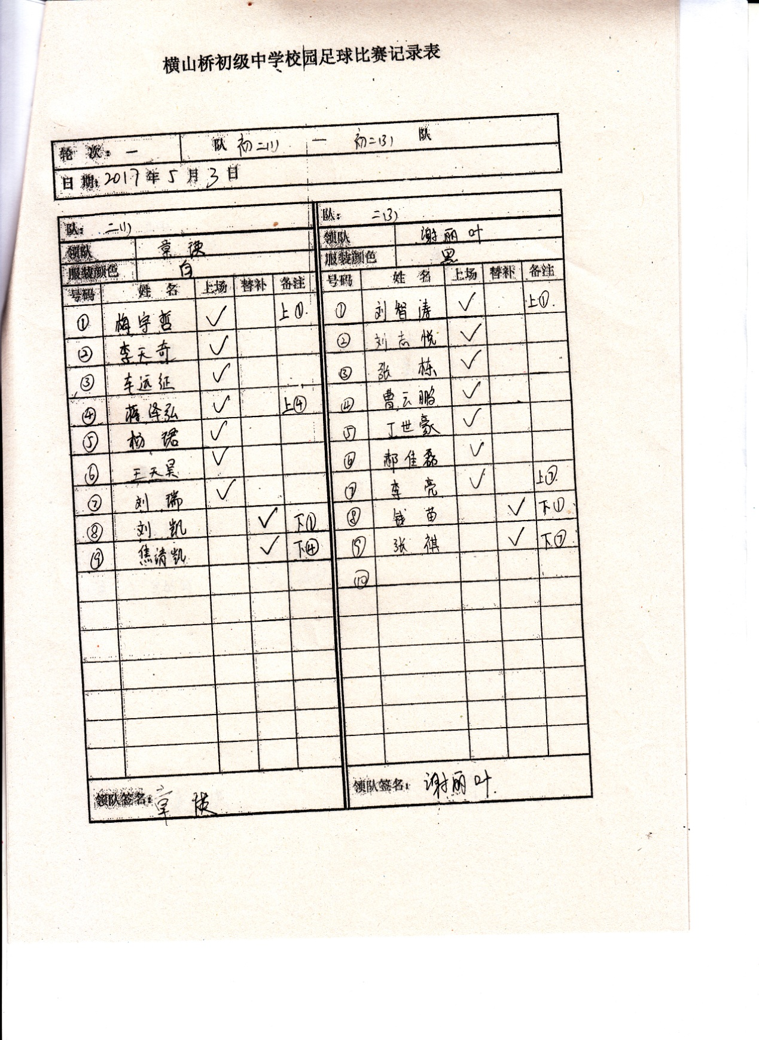

足球训练比赛总结
经过一年的足球训练,我们队员有了更进一步的球技长进,这令我和单教练很是欣慰.从开始不会踢球的基础,经过训练后,可以会用简单的技战术配合和小规模的团队意识.是学生和老师的共同努力的结果,但在训练中也出现过很多不足.现将本学期球队总结如下:
一、思想品德教育。加强队伍的团队精神及集体荣誉感。提高队员的责任心，尊敬师长，注意自已的言淡举止。教导队员爱校、爱队、的荣誉感。严格执行球队的规章制度。
二、在训练过程中，通过相互的沟通，了解队员的表现。严格要求队员，逐步调整队员的心态。逐渐使队员从厌学的阴影中走出来。让他们热爱足球,主动练习足球的各种技术.
三、在日常生活中，培养队员自律和自我管理的能力，多找队员谈心，了解队员们的思想波动情况。及时发现问题，通过和家长的沟通，了解问题的原因。对队员耐心的开导，使队员的心态能够很快的扭转过来，平时严格执行请消假制度。提高训练水平需要做到以下几点：
（一）、在训练中根据自身队伍的特点，制订出适合队伍的训练方法。合理安排训练，了解队员的优缺点，有针对性的进行训练。
（二）、在训练中及时发现问题，通过讲解、示范，使队员掌握训练的要点和要求，提高队员训练的质量。
（三）、在个人技术的训练中，增加了对抗。提高队员对抗中更加合理运用技术的能力，以实践紧密相结合。
（四）、加强小组接球配合与对抗，在有限区域内进行传接球，提高队员的观察跑动时机、传球的准确性。在对抗中，小组之间默契进攻的技术配合、防守中相互间的协防等，都在重点施教之列。
（五）、在训练、比赛中，鼓励队员，为主要教育手段，增强队员的自信心。在日常管理和训练中队员都能够严格要求自已，积极认真对待训练和比赛，在这次学校组织的冬季足球联赛中取得好的成绩。
本人在今后工作中要更加努力，学习新的足球理论，不断丰富自已，拓展自已的思维，向有经验的教练员学习，丰富自已的业务水平，加强自已的工作能力。总之,我和其他老师会不断的努力, 横山桥中学的足球队更上一层楼.

武进区横山桥初级中学
2018.8

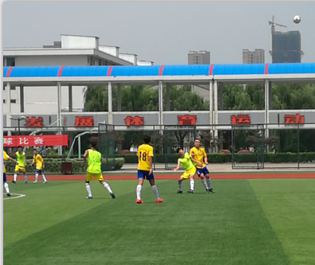

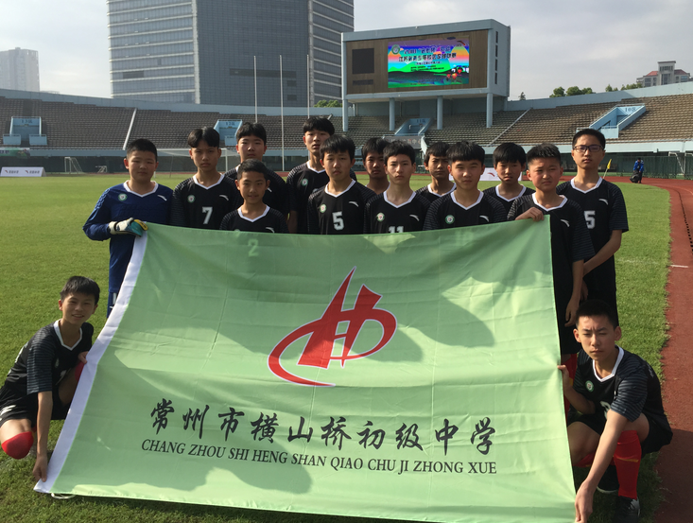

乒乓球比赛

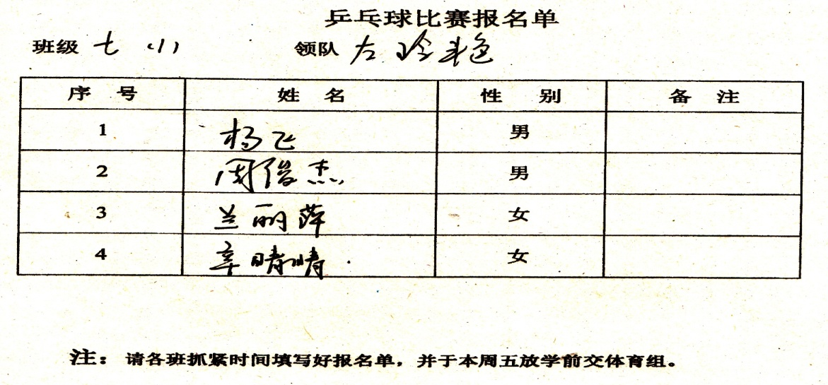

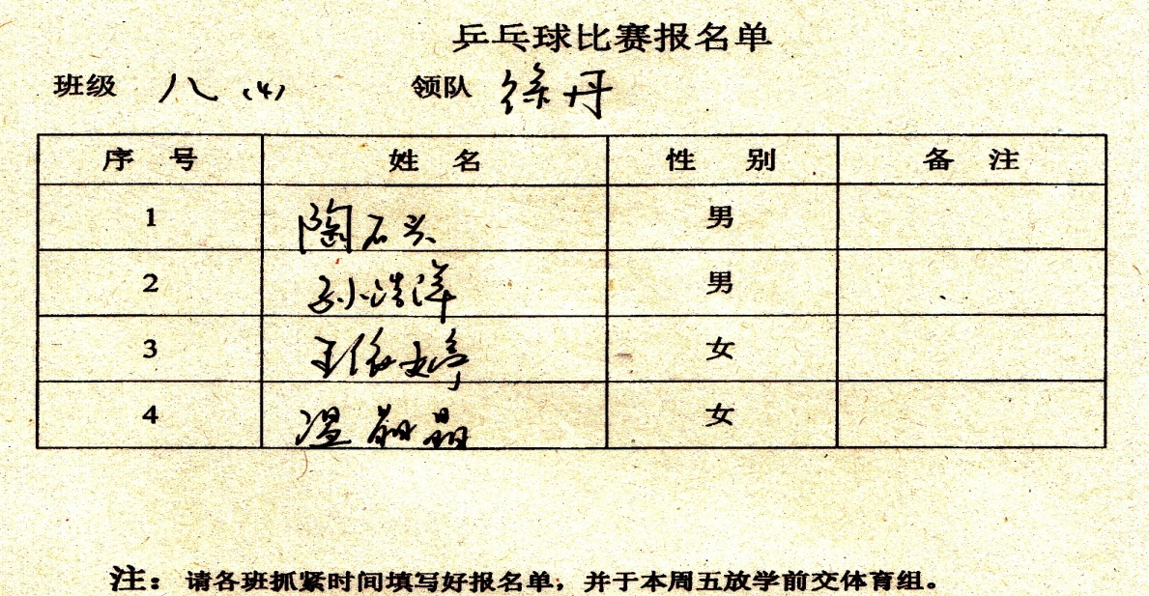

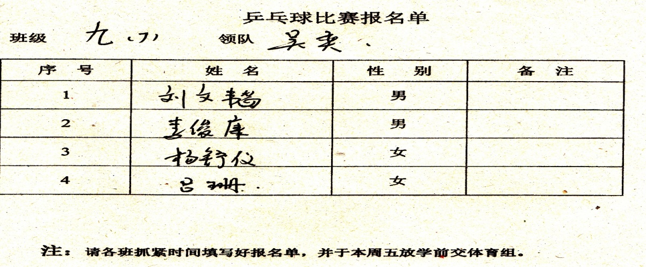

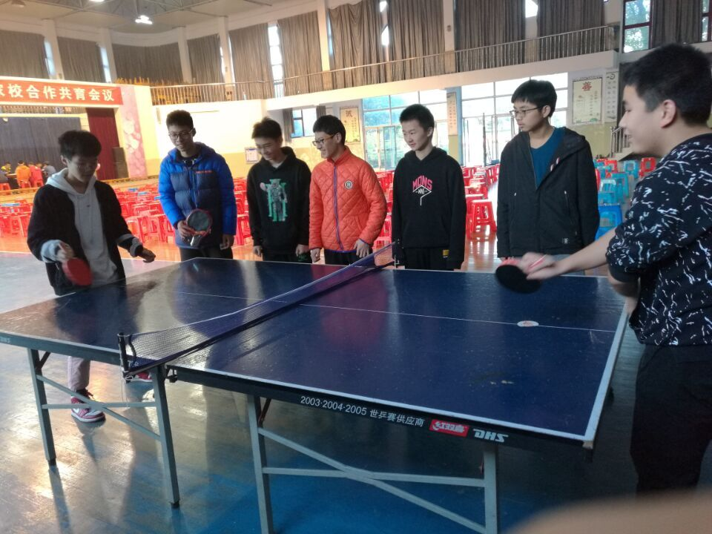

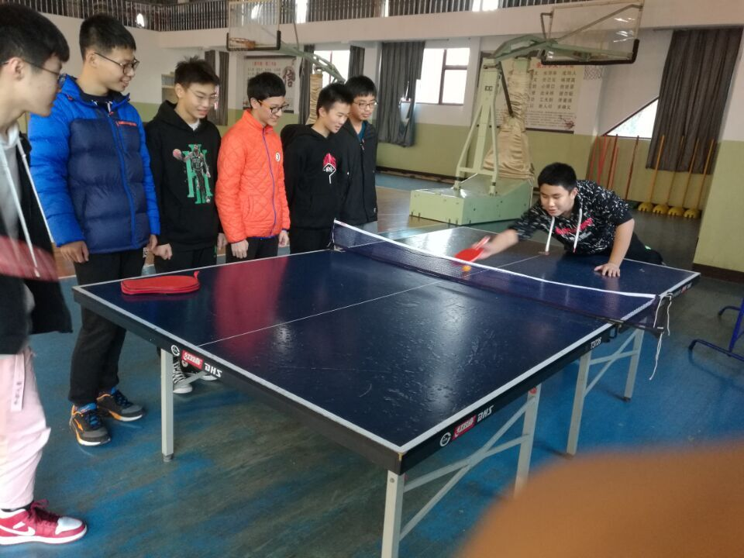
7、象棋比赛

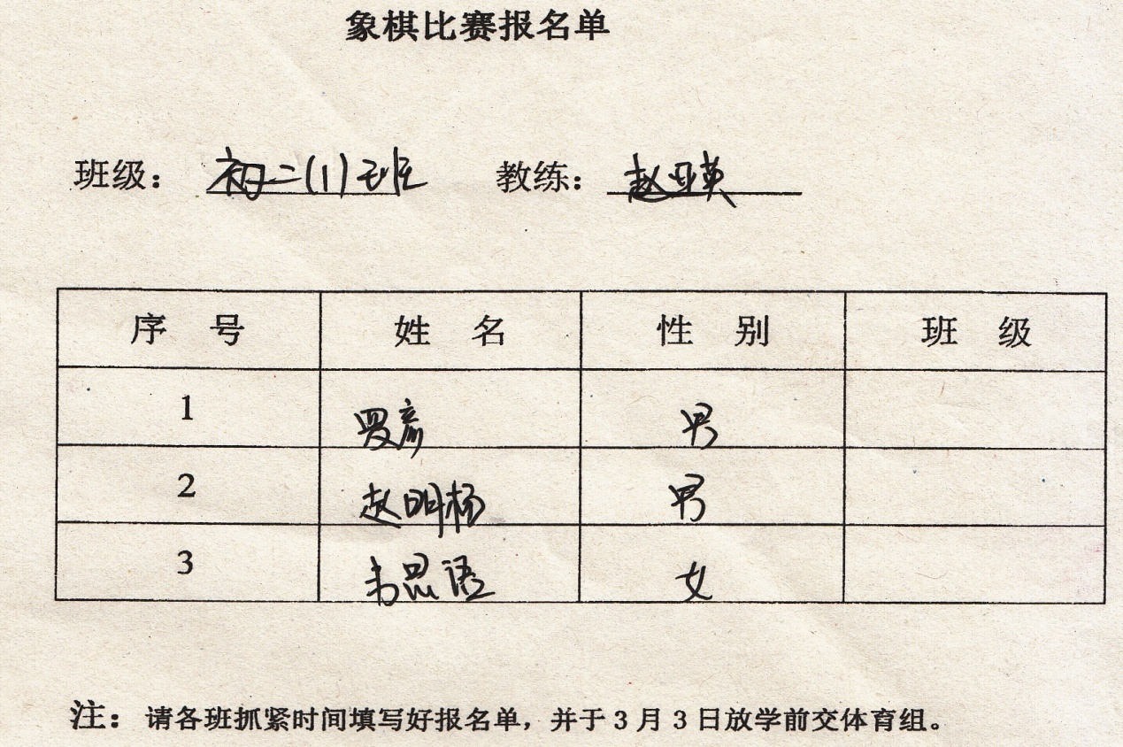

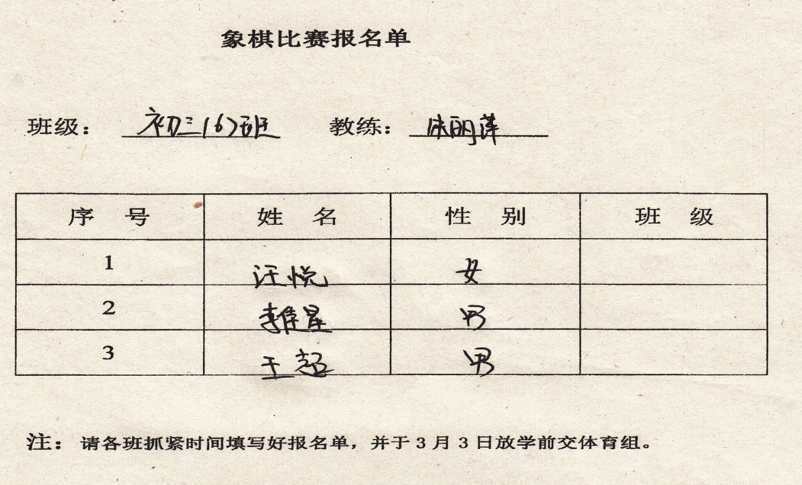

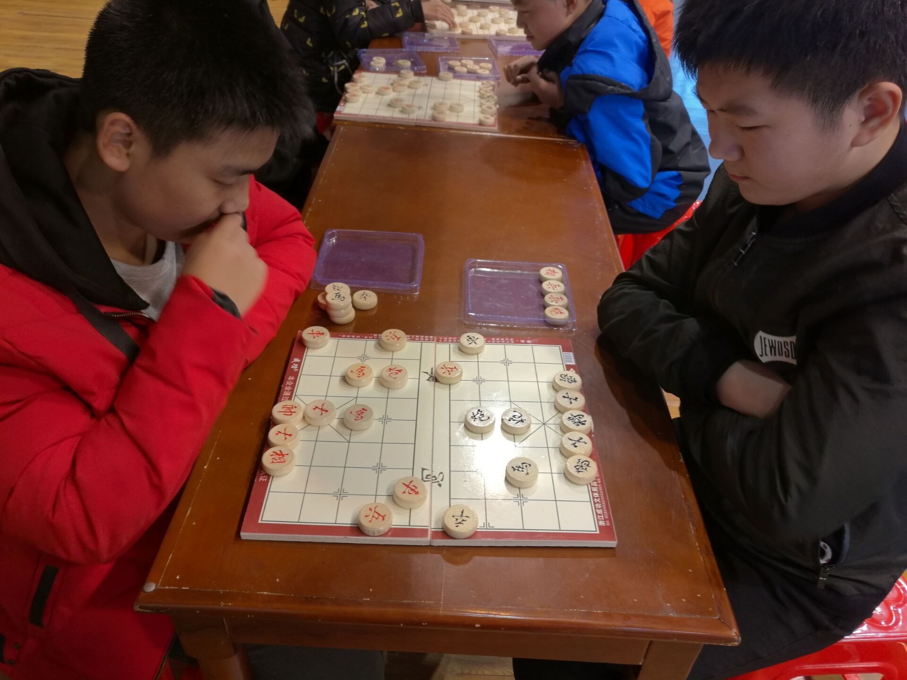

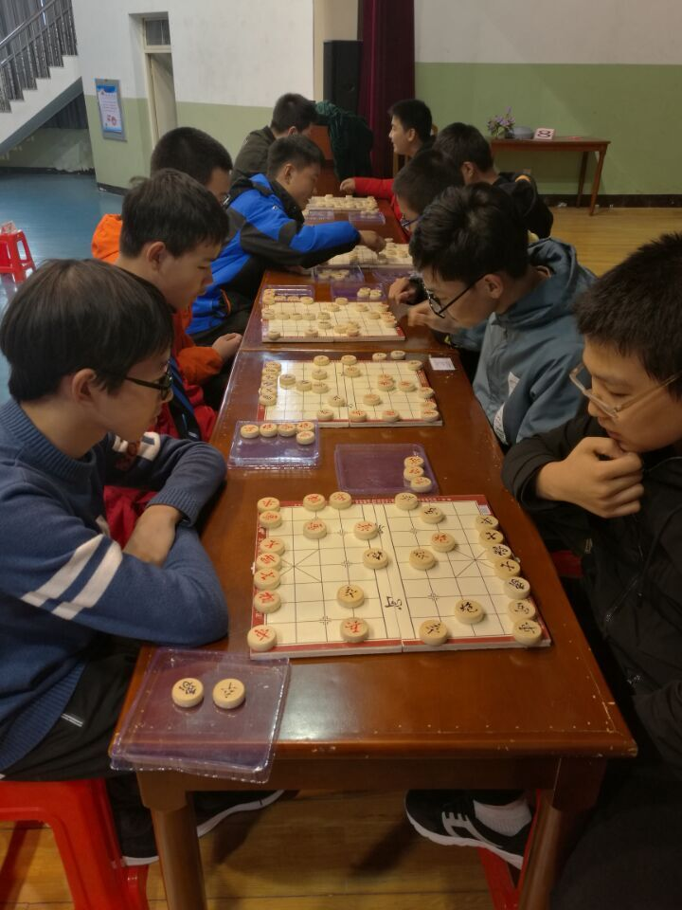

8、田径
田径训练计划
(2017-----2018)

一、年度计划的目标
首先要明确列出具体的绝对性评价的指标成绩。
在短跑项目上，年度内成绩可能更新的幅度100米在0．5秒左右，200米在0．5-0．8秒，400米在1—1．5秒，这是针对那些高水平选手而言的。初中生和高中生选手则寄希望于更大幅度的提高。再者，作为相对性评价，可以把在比赛中的名次设定为目标，并与平时的训练相结合来提高训练学习的动机。因此比起相对评价而言，绝对评价具有更强的创造成绩的意识。
(一)、技术目标
在短跑项目中，技术能力检查是很重要的。所谓的技术能力检查，就是能正确分析自己的技术，并能用语言文字准确表达出来。如：前半段的目标时间如何或后半段目标时间应怎样。前半段技术如何发挥或后半段技术特点如何等，都要具体而明确地列出来。
（二）、体质目标
体态方面：身高、体重、胸围、脂肪厚度等。
●力量方面：握力、背肌力量、腿部肌肉力量、柔韧性、纵跳反应速度。
●根据体质、检测、医学检查结果、设定具体目标。
(三)战术目标
●心理方面：强化心理训练，杜绝在重大比赛中发挥失常的现象。
●调整方面：通过各轮次比赛(预决赛)来逐渐提高成绩。为达到比赛目标所进行准备活动的内容及比例应体现出来。
明确各训练期的界在年度训练计划构成中分为：准备期、比赛的准备期、比赛期、赛后过渡期(关于上述内容参照年度训练计划)。
各训练期的目标
①准备期(强化阶段)
●作为一般的准备阶段，需全面提高身体素质。
●均衡地发展力量、耐力、速度、技术等。训练强度不要过大，但运动量要大。
●在理论学习方面，要提高对训练知识的理解。心理准备方面，这一时期沉着冷静很重要注重培养学习的动机，尤其85是内在的动机(如练习内容的趣味性等)。
训练环境最好不要总在变化(外部条件如温度、湿度、压、训练器械；内部条件如教练员、训练手段、方法等)。
●进行身体素质测试、医疗检查，把握现状，制定训绣标。
②比赛准备期(强化训练阶段)
作为专项的准备阶段，以一般性身体训练为基础，提高项性身体素质。以速度、技术为中心，增加技术训练。运动负荷由量的变化，转化为质的变化。作为心理准备，有意识避免因准备期的负荷反作用所起的过度疲劳，提高克服困难的意志品质，逐渐有针对性地实一些相对于比赛而言的心理演示。由于环境的改善，运动成绩会急速提高，所以要密切注集中强化训练等环境的变化。
在训练后期，大赛前，积极参加一些竞争不是很激烈的身赛。在这一时期所得到的成绩对将来的比赛很重要。
③比赛期(保持、调整阶段)
调整出良好的竞技状态，并通过训练，使之保持下去。
●在这一时期要想实现预期成果的条件，是逐渐增大训强度、训练内容的多样性及合适的比赛次数。这一时期的主要目的是在重要的比赛中取得好成绩。利用参加该时期的其他比赛作为训练手段。
●在比赛期的前半段时间内比赛中，不要害怕失败，在比中积累经验，并将其运用于重要比赛，以便取得更好的成绩。
●作为技术的一个重要因素，就是在任何情况下都能稳地发挥竞技能力。因此要提高大赛的发挥能力。86在心理状态方面，要消除不稳定因素，缓解疲劳状态，具有强烈的自信和求胜欲望，无论遇到什么困难都不气馁。
●比赛前不要安排两天以上的完全休息。
二、各训练期的训练计划
(1)准备期
训练阶段……强化阶段
肌肉力量……最大肌肉力量(以最大力量的发挥为目标)
耐 久 性……速度耐力(进行超多项距离的速度耐力训练)
速 度……速度的持续能力—)节奏跑(定时跑)
爆 发……瞬间的爆发力训练
7月份： 休整期
8月份——10月份
周一：力量训练(按综合程序表的内容进行较轻量训练)
周二：耐力跑2400—3200米
周三：力量训练同周一
周四：耐力跑2000—5000米
周五：同周一
周六：休息
周日：休息
[一周的训练内容比例]
力量训练——3天
耐久跑——2天
休息——2天
冬训期(11—12月)
周一：间歇跑400-800米
周二：耐力跑2000——4000米
周三：同周一
周四：同周二
周五：同周一
周六：跳跃技术周日：休息
[一周的训练内容比例]
间歇跑——3天
耐力跑——2天
跳跃技术——1天
休息——1天
冬训期(1—2月)
周一：短距离的间歇跑(50米、100米、200米、400米)
周二：起跑后的短距离快速跑
周三：短距离的间歇跑(50米、100米、200米、400米)
周四：起跑后的短距离快速跑
周五：同周一
周六：变速跑练习
周日：休息
[一周的训练内容比例]
短距离间歇跑——3天
起跑后短距离快速跑——2天
变速跑练习——1天
休息——1天
春季训练期
周一：短距离快速跑训练
周二：跳跃技术，起跑后疾跑(使用起跑器)
周三：快速跑练习(100米—200米—400米—200米—100
周四：同周二
周五，：伸展运动和轻度准备活动
周六：比赛在长期的运动训练计划中，以年为最小单位实施计划。一年中要有两次竞技高峰，因此训练计划应制定两周期计划。如果过多参加比赛，会使竞技状态过于平均，使得比赛成绩平庸，不会出现大的突破。因此要有目标地参加运动比赛，并在训练计划的编排中体现出来。
周一 ：1、 肌肉力量训练：深蹲起3—15次／组X(7—10)组
2、台阶跳[15—20次／组X(5—7)组
3、卧 推3—15次／组X(7-10)组
4、臂弯举3-15次／组X(5—7)组
5、提拉杠铃3—5次／组X(5-7)组
快速跑：150米X(5—10)组(高抬腿20米一慢跑20米，反复进行)
慢跑：20-30分钟
周二 ：1、 爆发力量训练：跨步跳 3步X10—20次
2、5步X10-20次
3、10步X10”20次
4、利用内胎阻力的快速跑：20米X10-20次(休息1分钟)
5、快速跑：150米X(5—10)组(或100米、200米障碍跑) 300—400米)X(5—6)组
6、超主项距离的有节奏跑(400米主项的训练)：
周三：
1、(500-600米)X(5—6)组
2、肌肉力量训练：深蹲5—10次／组X(5—7)组
3、挺举7—10次组X(5—7)组
4、台阶跳3-15次／组X(5—7)组
5、腿弯举3-15次／组X(5-7)组
6、负重坐凳腿屈伸3—15次／组X(5-7)组
7、快速跑150米X(3—5)组
8、漫跑20-30分钟
周四： 完全的休息
周五： 力量训练及其他同周一
周六： 爆发力量训练及其他同周二
周日： 完全的休息
训练的注意事项：
在长期训练中为了防止由于训练而造成的过度疲劳，在进行了4—5周的完全训练后，要进行一周积极的恢复性训练，以此来获得最佳训练效果。特别是那些训练经验少的，无休止的长期训练会有危险，所以在1—2周的训练后，应3—4天的调整训练。
训练的内容比较固定而且有连续性，在短期内不要有大变化。
一个训练日内训练内容的完成顺序：经验丰富的选手一般为肌肉力量呻爆发速度呻加速跑。经验少的人为加速跑呻，力呻肌肉力量。

2017.5

田径训练 比赛小结2017.10

一年来，校田径队训练工作在上级领导、校领导及班主任老师的配合下，透过全组教师的共同努力，运动队成绩比以往有明显的进步，并在比赛中取得了理想成绩，从而使我校田径队训练工作逐渐走上轨道，为开创我校体育运动新局面打下了基础。
一、基础工作
校园体育工作是校园整个教育体系的重要组成部分，是实施素质教育的重要环节。为此，我校领导十分重视体育工作，已将业余训练工作列入校园目标管理资料，按要求配足、配齐体育教师和运动队教练，我组共有体育教师七名，全组成员团结协作、齐心协力，工作有条不紊，确保了校园体育工作顺利运作。 学校在每学期初根据实际状况能适当添置训练器材，以保证田径训练顺利进行，并能妥善解决体育教师训练补贴费，保证学生有必须竞赛经费，区运会中学生得一分奖励十元。同时，校园鼓励体育教师进行业务进修和田径教练培训。
二、业余训练工作
课余训练是校园体育工作的一个重要组成部分，校园投入了必须的人力、物力和财力。学校还给予了优惠政策选拔吸纳优秀苗子来我校就读，大大提高了体育教师工作用心性。每学期初，各教练员能根据学生实际状况制定切实可行的训练计划，并建立运动员个人档案，确保了课余训练的“四定”（定人、定时间、定资料、定场地器材），运动队还设立了两个以上年龄梯队，做好各年龄段的衔接工作，每天利用大课间活动时间进行训练，保证了训练质量和效果。教练员、班主任、任课教师和家长四配合做好运动员的训练、学习和生活各方面教学、教育工作，确保运动员无违纪和文化课不及格现象，而且在训队员中汪旭东被评为校三好学生。各教练员充分利用课余时间对训练工作进行总结和反思，从而不断提高训练水平。
三、竞赛成绩
2017年10月我校学生在武进区中小学生田径运动会上取得了区团体第九，总分101分的好成绩，其中多位学生取得个人前三名。

以上是我校17年田径队训练工作及竞赛方面的总结，所取得的成绩固然可喜，但也存在一些问题有待解决，比如，如何做好下阶段的体育训练工作，如何进一步协调下午第四节课学生训练与学习的关系等。我们坚信，只要我们尽职尽责，齐心协力，我们校园的体育训练工作将会搞得更加出色。

徐素英
2017.10

横山桥初级中学田径队训练计划

一． 指导思想：
全面发展队员的身体素质，学习和改进专项技术水平，培养队员的综合素质及能力，提高训练成绩，把学校的田径队训练工作做得更好，力争在今年下半年的区田径会上取得优异成绩。
二．训练目标：
(1).增强队员的体质，全面恢复队员的体能；
(2).通过训练巩固提高队员参赛项目的基本技术、基本技能。
（3）.通过训练提高队员的各项专项成绩，在县运会中取得较好成绩。
训练时间：8月1日至25日每天上午7:00—9:00
训练地点：学校田径场
训练方法：循序渐进 反复练习 掌握技术 突破极限
三．训练总体要求：
1、学生训练课的内容、形式、节奏安排等，要求多种变化，各种练习手段尽量与专项素质发展相结合，以提高学生专项运动水平。 、
2、科学训练，注意运动训练安全，合理安排训练强度及运动量，做好医务监督工作。
3、把训练和思想教育结合起来，有意识地在教学训练过程中，培养学生讲文明、吃苦耐劳、团结协作的品质，有计划地安排优秀运动事迹的讲解，加强跟家长、校领导的联系，使学生能安心训练，无“后顾之忧”。
四．训练阶段及训练重点：
准备期：（8月1日）
1、确定集训运动员名单，召开全队队员会议。
2、宣布训练制度纪律。
3、安全教育，特别是在来校回家路上的交通安全。
第一阶段：（8月2-15日）身体素质训练阶段，以身体训练为主。
1、以速度、力量训练为主，辅以基本技术。
2、以柔韧性训练为主，辅以力量和一般耐力。
第二阶段：（8月16-25日）基本技术训练，巩固及提高阶段
1、以投掷、跳高、跳远技术为主，辅以力量训练。
2、基本技术综合练习。
第三阶段：（9月3-25日）专项技术、战术养成阶段。
1、以专项技术为主，辅以综合身体素质练习。
具体训练内容：
1、柔韧性的练习：
(1)两臂的平、侧、上等各方位的举、屈、伸、摆和各种形式的绕环练习。
(2)两腿的屈、伸、压、踢、摆、绕、纵横叉等练习。
(3)整个身体的各种屈、伸、绕环等练习。
2、协调性练习：
(1)各种徒手操，行进操练习。
（2）各种技巧练习。
3、速度、灵敏练习：
(1)原地高抬腿跑。
(2)站立式起跑30米加速跑。
(3各种快速反应练习。
(4)30米计时加速跑。 5、弹跳力和力量练习：
4、弹跳力和力量练习：
(1)各种跳跃练习。
(2)各种腰、背、腹机练习。
(3)橡皮条。
(4)台阶系列练习等
5、技术训练：
(1)跨栏的技术：起点至第一个栏跑技术,栏间技术、过栏技术；
(2)跳跃技术：跳高起跳腾空过杆落地技术、跳远助跑与起跳技术衔接及腾空步技术；
(3)投掷技术：标枪鞭打技术、助跑和最后用力的技术。

2018.6

田径队周训练计划表
本周训练任务 | 测试学生基本身体素质，了解分析男队学生基本状况和潜能，分析和制定每个学生的专项，拟订每个学生主攻项目在四月底和九月底前应达成绩目标。改进短跑的摆臂、起跑、加速跑、途中跑技术。
星期 | 主要任务 | 内容与手段 | 负荷量与强度
周一 | 测试60米100米成绩 | 同质分组，测试3次左右。错误动作纠正，反复练习摆臂、50米途中跑。 | 中等负荷量与强度
周二 | 测试800成绩 | 一组完成、测试两次，慢跑1000米两次，纠正摆臂与提高重心，调整呼吸，加强终点冲刺意识培养 | 中等负荷量与强度
周三 | 测试200米400米成绩 | 同质分组，测试3次左右。错误动作纠正，反复练习摆臂、50米途中跑、弯道跑，短跑相关技术练习。 | 中等负荷量与强度
周四 | 测试1500米成绩 | 一组完成、测试1次，慢跑1200米两次，纠正摆臂与提高重心，调整呼吸，加强终点冲刺意识培养 | 中等负荷量小强度
周五 | 力量和速度素质练习 | 30米加速跑、60米途中跑、跨跳、多级连跳、三级跳、单脚跳等 | 大负荷中等强度
周日 | 协调和柔韧练习 | 反应速度练习、提腿劈叉练习、后退跑练习，听信号跑练习，游戏、篮球球性练习。 | 中等负荷量与强度

田径队员名单
姓名 | 性别 | 生日 | 8月1 | 8月2 | 8月3 | 8月4 | 8月5 | 8月6 | 8月7 | 8月8 | 8月9 | 8月10
詹欣雨 | 女 | 03.11.19
疏婷 | 女 | 04.10.01
杜雅琴 | 女 | 05.05.06
鲍安南 | 男 | 03.08.14
朱家旺 | 男 | 04.02.05
王志成 | 男 | 05.01.13
韩康平 | 男 | 05.08.15
聂伟 | 男 | 04.05.03
李桥 | 男 | 03.03.08

姓名 | 性别 | 生日 | 8月11 | 8月12 | 8月13 | 8月14 | 8月15 | 8月16 | 8月17 | 8月18 | 8月19 | 8月20
詹欣雨 | 女 | 03.11.19
疏婷 | 女 | 04.10.01
杜雅琴 | 女 | 05.05.06
鲍安南 | 男 | 03.08.14
朱家旺 | 男 | 04.02.05
王志成 | 男 | 05.01.13
韩康平 | 男 | 05.08.15
聂伟 | 男 | 04.05.03
李桥 | 男 | 03.03.08

武进区中小学生田径比赛总结

2018年的已经结束，回顾2017-2018第二学期校田径队的训练情况，特对这一学期来的训练工作进行一个总结，以便来年作一个参照：
第一阶段我们主要解决的问题是：第一、重新调整队伍，淘汰了一批队员，做好选材工作，加强队伍的训练管理及思想品德教育；第二、全面发展队员身体素质，根据他们自身的特点确定他们各自的主项，在本阶段后期开始让他们熟悉各个项目的技术动作以及比赛规则。
在训练前，田径组制订了详细的训练计划；然后根据包括天气等客观条件在内的临时变化，及时对训练计划做了一些调整，并记录了每天实际训练情况的训练日志。在训练中我们始终贯彻提高队员的自我训练能力，丰富队员的体育知识这一指导思想。田径运动是各种体育运动项目的基础，只有田径运动的充分发展，其它的体育项目才能充分发展。我们利用各种训练的手段及方法，在全面发展队员的身体素质的基础上，努力提高他们的专项成绩，为本学期在9月底区运会上取得好成绩打下扎实的基础。
由于现在的学生极其难以适应本身就较为枯燥的田径运动训练，后面二个月的训练，我们调整原有的计划，减少运动训练量，相对的加大运动训练的强度，并引入一些游戏和比赛来加强队员的兴趣和投入的热情。也是为后阶段上专项做准备。相信只要运动员更加努力的训练，把每次训练课当成一项事情来认真的做好，而不是天天来应付；作为他们的教练，我们更期待他们通过这一学期的一个大周期的系统化训练，最终在明年9月的区运会、运会上取得优异成绩，为学校争光。
本学期的训练工作开展得还比较顺利，教练和队员们努力克服着辅助器材上的不足和匮乏，在体育组全体教师的帮助下对他们进行了长期的思想教育工作，基本纠正和解决了学生在训练中出现的一系列不良习惯和现象。所有队员的训练态度较开始阶段有所好转；有了明确的训练目的、参加比赛的信心和为学校争光的决心，团队精神也在逐步开始形成。另外除了必须保障学生得到科学、系统的训练之外，我们还要致力于做好班主任和学生家长的的工作。
下个学期训练队接下来要做的工作：第一、根据区运会的项目设置和我们学校田径代表队的实际训练情况再次调整队员；第二、确定下他们的专项；第三、加强组织纪律上的教育工作，强调重视训练中的安全，防止冬训期间的意外伤害事故；第四、努力作好学生家长和班主任的工作，保障代表队训练得以正常的进行。
在学校领导的关心下，我们希望所有队员能够在训练中刻苦拼搏、锐意进取，发扬不怕苦不怕累的精神，争取能在明年的区运动会我校的运动成绩有更大的提高，为学校争取更大的荣誉。

2018.10

9、射击比赛
2017--2018年射击队工作计划

射击项目是我们学校的一个传统特色项目，并且在射击的比赛中多次获得交好的成绩，如在常州市第13届运动会的学生部中小生射击比赛中获得了初中组的团体第三的优异成绩。在现有的射击队的队员中，有水平较高的同学，也有水平有待提高的队员，再通过一阶段的训练和培养，相信有投入就会有收获。
一．射击运动员的选拔
成立一个射击队，主要是在射击比赛及其他场合获得显著的成绩。要有好成绩，其首要的任务是选好运动员，这是关键的一环。被选拔的运动员要求身材匀称，以及细节合格，如晃动频率慢，晃动范围小，必须手臂要直、举枪动作自然。而业余队由于自身条件限制，在挑选队员时往往放宽要求，标准不严，缺乏全面考查，因此作为一名基层的教练员，不能只从自己眼前利益出发，尤其不能盯住比赛中的几个名次，真正注意了选材的高标准、严要求，考虑选进来的队员是否有培养价值，将来能否成为优秀运动员，这样选拔出来的运动员训练起来也轻松，成才率也高些，因此，业余射击队在选才时应加大选材面，注意科学选材。
二．射击运动员的训练
（一）．身体素质和专项素质的训练
首先我们要端正射击运动是一种静力运动，不同于篮、排、足、跑、跳、投项目，但作为一个射击运动员，必须具有良好的力量，耐力、灵敏、柔韧等素质。就力量来说，没有力，就完不成训练与比赛需要的量，掌握不了起码的基本动作要领；而没有耐力，就没有枪支的稳定性，失去稳定性就意味着没有准确性，一名优秀的射击运动员必须具备良好的身体、技术、心理三个方面的素质和基础， 而身体是基础。针对高中生特点，高中生正处在身体发育时期，神经系统发育不成熟，耐力、力量素质较差，所以，在高中生业余射击训练初期，一定要重视狠抓身体素质和专项素质的训练，这样才会在今后的专项技术训练中受益。良好的身体素质和专项素质分不开的根据射击项目的特点，身体训练具体内容如下：
（１）一般耐力：长跑、篮球
（２）上肢力量：俯卧撑腰、举哑铃、引体向上等
（３）下肢力量：单脚跳、马步下蹲
（４）腰腹力量：仰卧起坐、俯卧背起
（５）灵敏性：转头操、游戏、足球、篮球
（６）举枪稳定性和持久睦：持久性举枪、举哑铃
（７）平衡能力：燕式平衡、闭目旋转
（二）．要突出基本功训练，狠抓动作规范化
射击技术动作单一且多次重复，整个技术活动持续时间长，而高中生自我控制能力又差，因此，在训练中需严格要求，同时，在抓基本功训练过程中狠抓动作的规范化，这也是为了今后培养出优秀的运动员打好扎实的基础，如在气枪射击中，自然指向的调整，要养成习惯，学生不但深刻的知道自然指向的重要性，更能在站位之前就调好指向，从而在思想上作好训练的准备。再如每一次的击发都要求队员严格按照“据枪一瞄准一击发一保持的动作程度训练，并且反复强调，射击运动的基本功就是各个技术动作细节的高度一致。只有动作规范化、一致性才会有保证。每一次握把位置要一致，肌肉感觉要一样；每一次的举枪，身体的重心落点要一致，塌腰要实；每一次落枪时要求盯好平正准星，视力回收，右手食指预压，在晃动中不断保持好准照关系，食指自然压响扳击，及击发后的力量保持１—２秒。整个动作过程，每个环节技术动作的要点都要求队员们严格按动作程序去做，坚持做到动作好才扣，不好则放枪，并在平时的训练中按１分钟２枪的要求加大运动量训练，使队员对每一次完整的举枪所需的时间，形成一个清晰的概念，同时还要向学生强调：注意子弹射击的密集度，散布面越小越好，要好的散布面就要有好的动作，好的动作只能靠动作的规范和一致性，只有打下扎实的基本功才会出好成绩。
（三）．射击心理训练
心理素质对射击来说尤为重要，射击项目发展到今天，高水平的运动员彼彼皆是，关键是谁能在比赛中更能发挥出来。因此，在平时的训练中，我们一方面对运动员进行专门的增强心理素质，提高自控能力的训练，以达到在比赛中发挥水平的目的，一方面利用人的心理进行技术训练，以达到鼓舞斗志，增强信心，强化动作的目的。训练中，要求队员每一次的实弹练习都按比赛气氛去打，而每一次的比赛只要队员按平时训练去打，按每一次动作程序要求去打就行，告诉学生比赛的成败并不重要，重要的是打出自己的水平，从而减轻队员思想包袱，轻装上阵；并在平时训练中适当加以引导，如简单的手势，让队员心领神会；再就是平时的训练当中注意启发运动员逐渐认识到心理活动对技术的影响，从而使运动员能够自觉地调整心理和注意力，使学生明了教练反复强调的“精力放在动作上”的意义所在。
（四）．注重培养队员吃苦耐劳、顽强拚搏的精神
射击训练单一且枯燥，业余队训练绝大多数时间又都是空枪练习，青少年开始训练时往往凭兴趣，时间一长就容易产生厌烦情绪，加之，业余队训练条件都较艰苦，一场训练或比赛下来消耗的体力、精力又非常大，竞争又极残酷。因此，对于高中生运动员首先培养他们对射击训练的浓厚兴趣；其次，根据青少年争强好胜，不服输的劲，从一开始就注意培养他们的强烈竞争意识，利用两人对抗赛，男女对抗赛等多种形式激发他们的兴趣和斗志，再就是用“优秀运动”的事迹鼓舞他们，从小树立为国争光的雄心壮志。
三．射击队的枪支、弹药、枪库的管理
（一）．枪支弹药的基本情况
一个射击队要是在枪支弹药上跟不上，其训练成绩就会受到不必要的影响。我校的枪支弹药在学校上级领导的大力关心下，基本上满足了训练的要求。目前我校只开设了10米的气枪射击训练项目，有一批的气枪已经老化被淘汰，只有八枝枪可以投入气枪的训练。至于其他的项目我校由于条件限制，暂时处于空白的状态。
（二）．枪库的构建与管理
我国对枪支弹药的管理是作为一项基本国策来进行的，是非常严肃的事。因此在我校建立了枪库。枪库要有专人专管，枪库的本身又要设置红外报警装置，一直连接到我镇的派出所，还安装了红外线视频监视器，并且可以录像三个月的时间，在枪库的旁边设立保安室，配备保安人员。严格的控制枪支及子弹，防止枪其的外泄，引起不必要的麻烦。
四．射击队资金的投入
射击队资金的投入主要是在枪支弹药枪库上，枪支需要跟上形式的发展，这样才能有利于运动员的训练及比赛。运动员好的成绩都是在训练中得来的，其中子弹就是训练的必需品，在子弹上也是一笔不小的花费，总之射击运动时一个高消费的运动。
射击是一项不同与其他比赛项目的运动，其特殊性很大，而且它的要求也非常的高，不像其他项目那样，只有掌握了射击的规律，才能在这项活动中占有一席之地。射击队要有好的比赛成绩，更需要各方面的共同努力，一份耕耘一份收获。

常州市武进区横山桥初级中学射击队
2017.2

学校射击训练及比赛工作总结

2017年在忙碌中渐渐离我们远去。这一年来，我校射击队训练工作在区体育局领导的关心支持下、在校领导的高度重视下、在班主任及科任老师的配合下，通过教练员、运动员的共同努力，射击队成绩稳中有进，并在各级各类比赛中取得了理想的成绩，为学校挣得荣誉。下面结合我们一年来的训练工作情况，总结如下：
一、基础工作
我校传统项目——射击发展的指导思想：以实践科学发展观为指导，坚持以人为本，师生参与相结合。以丰富多彩，积极向上的射击文化为载体，增强学校射击文化底蕴，把我校构建成一所特色鲜明，师生素质和谐发展的特色学校，争取多出人才，出好人才。
以“创射击特色 ，育学校文化”为宗旨，形成我校的特色和亮点。在原有装备基础上，再征订气步枪和手枪，以满足我校射击训练向全校学生甚至向社会推广，把射击做大、做强，继续扩大学校的社会影响力，继续开发以射击为内容的校本教材，把传统项目的学习训练引入课堂，开展丰富多彩的射击活动。在四年级这个学段，开展每周一节射击体验课。
二、训练工作
1、学期初射击队队根据实际情况，进行正常人员调整，制定切实可行的训练计划，并建立运动员个人档案，运动队建立了两个以上年龄梯队，做好各年龄段的衔接工作。在日常训练中加强管理，确保了课余训练的“三定”（定人、定时间、定内容）。坚持每天训练，训练时间安排在：早自修前40分钟，下午放学一小时，周三下午的两节综合实践课，周六一天，寒暑假也不间断，且保证了训练质量和效果。
2、抓好教练员自身素质的提高。训练好不好，教练是关键。一年
来我们学校不仅加强了教练员敬业思想的教育，而且注重教练员的业务学习和实际锻炼。一年中，教练员充分利用课余时间加强业务学习，针对训练和比赛，教练员经常反思和总结，和市少体校教练进行学习和交流，从而阔了眼界，提高了思想境界，增强了训练与管理的能力，使运动员的训练成绩上了一个台阶。
3、抓好运动员的训练和教育，确保了训练效果。射击的训练比较单调、枯燥，有些动作的领悟与纠正看起来比较抽象，一场训练的 效果如何，要看运动员训练精力是否投入，对动作的领悟是否到位，一年来，教练员无论在严寒还是酷暑，都坚守训练岗位，手把手辅导运动员的射击动作，指导他们写好训练心得体会，使他们的训练成绩不断提高。教练员、班主任、家长三配合做好运动员的训练，学习和训练两不误。我们也反复强调“既训练又育人”的思想，既要培养优秀射击人才，也要重视运动员德、智、体全面发展，为社会培养合格的建设人才。
三、竞赛成绩
通过平时扎实的训练，赛前的正确心理辅导及赛时指导，2017年我校射击队取得了较好的成绩：
2017年常州市中小学生射击春季锦标赛中中学女子钟澄洁169环第一名、中学女子团体第三名、中学男子团体第三名、中学团体总分第三名；中学女子手枪王子云163环第三名、雷蕾女子气步枪40发371环第七名、中学女子团体第四名、中学组团体总分第三名。
总分第四名。中学组：获团体总分第四名。
四、输送体育后备人才
从实际情况出发，以解决具体问题入手，切实做好输送人才的工作。输送的重要性谁都知道，然而家长、社会的一定的偏见给这项工作带来了极大的难度。作为省阳光体育后备人才培养基地，我们学校不仅重视人才输送，同时对在省队训练的运动员也予以重点关注，关心他们的训练和表现，鼓励他们继续进步，帮助他们解决训练中的困难，为运动员的成长进步而努力。使我们的运动员得到多方面的关心和照顾，从而多出人才，多出成绩。暑假期间，我校派出五位小队员参加杭州市射击集训。在今年的八月份，我校输送到清华射击队的优秀射击队员邱烨晗在全国中学生射击比赛中以400环满环的成绩取得冠军。
回顾一年，我们取得了较好的成绩，然而在成绩背后，我们也深深感到了不足。教练员课务量重，不但要担任繁重的语文教学工作兼班主任，还要坚持每天的业余训练，早自修、中午督班，批改、补差工作。这些，影响了正常的业余训练工作，给训练带来了一定的困难。运动员们在恶劣环境中的“生存”（夏天射击馆里温度四十多度，还要穿上厚厚的射击服）能力还有待加强。学生在大赛中的临场比赛、心理素质还需加强。任何事情想取得成功，都必须经历磨砺。越磨砺，越光芒。我相信，只要通过县领导、校领导和教练员的共同努力，明年我校射击工作还会再上一个台阶。

横山桥初级中学射击队
2017.12.18

2018--2019射击队计划

射击是我校一项传统的项目，已经有几十年的历史了。可以这么说射击已成为我们学校的一个特色了，并且在射击的比赛中多次获得交好的成绩，如在常州市运动会的学生部中小生射击比赛中获得了初中组的团体第三的优异成绩。射击项目本身是一项投资大、消耗大的体育项目，虽然我们经常面临缺枪少弹等的困境，但在艰苦的条件下，怎样多发掘、培养有用之才，才是真正的发展之道。在现有的射击队的队员中，不乏有水平较高之人，再通过几年的训练和培养，相信有投入就会有收获，将来能为学校由学校特色转型为特色学校作出贡献。
一．射击运动员的选拔
成立一个射击队，主要是在射击比赛及其他场合获得显著的成绩。要有好成绩，其首要的任务是选好运动员，这是关键的一环，要求晃动频率慢，晃动范围小，必须手臂要直、举枪动作自然，身材匀称，而业余队由于自身条件限制，在挑选队员时往往放宽要求，标准不严，缺乏全面考查，结果，花费了很大的人力、物力，队员中成绩平平的居多，尖子运动员廖廖无几，最终造成了人材的严重贫乏，因此作为一名基层的教练员，主要任务是肩负为省和国家培养后备人才的重任，不能只从自己眼前利益出发，尤其不能盯住比赛中的几个名次，真正注意了选材的高标准、严要求，考虑选进来的队员是否有培养价值，将来能否成为优秀运动员，这样选拔出来的运动员训练起来也轻松，成才率也高些，因此，业余射击队在选才时应加大选材面，注意科学选材。
二．射击运动员的训练
（一）．射击运动员的身体素质和专项素质的训练
首先我们要端正一个认识，射击运动虽然是一种静力运动，不同于篮、排、足、跑、跳、投项目，但作为一个射击运动员，必须具有良好的力量，耐力、灵敏、柔韧等素质。就力量来说，没有力，就完不成训练与比赛需要的量，掌握不了起码的基本动作要领；而没有耐力，就没有枪支的稳定性，失去稳定性就意味着没有准确性，一名优秀的射击运动员必须具备良好的身体、技术、心理三个方面的素质和基础， 而身体是基础的基础。针对青少年特点，青少年正处在身体发育时期，神经系统发育不成熟，耐力、力量素质较差，所以，在青少年业余射击训练初期，一定要重视狠抓身体素质和专项素质的训练，这样才会在今后的专项技术训练中受益。良好的身体素质和专项素质分不开的根据射击项目的特点，身体训练具体内容如下：
（１）发展一般耐力：长跑、篮球
（２）发展上肢力量：俯卧撑腰、举哑铃、引体向上等
（３）发展下肢力量：单脚跳、马步下蹲
（４）发展腰腹力量：仰卧起坐、俯卧背起
（５）发展灵敏性：手操、游戏、足球、篮球
（６）发展举枪稳定性和持久睦：持久性举枪、举哑铃
（７）发展平衡能力：燕式平衡、闭目旋转
（二）．要突出基本功训练，狠抓动作规范化
射击技术动作单一且多次重复，整个技术活动持续时间长，而青少年自我控制能力又较差，因此，在训练中需严格要求，同时，在抓基本功训练过程中狠抓动作的规范化，这也是为了今后培养出优秀的运动员打好扎实的基础，如在气枪射击中，自然指向的调整，要养成习惯，学生不但深刻的知道自然指向的重要性，更能在站位之前就调好指向，从而在思想上作好训练的准备。再如每一次的击发都要求队员严格按照“据枪一瞄准一击发一保持的动作程度训练，并且反复强调，射击运动的基本功就是各个技术动作细节的高度一致。只有动作规范化、一致性才会有保证。每一次握把位置要一致，肌肉感觉要一样；每一次的举枪，身体的重心落点要一致，塌腰要实；每一次落枪时要求盯好平正准星，视力回收，右手食指预压，在晃动中不断保持好准照关系，食指自然压响扳击，及击发后的力量保持１—２秒。整个动作过程，每个环节技术动作的要点都要求队员们严格按动作程序去做，坚持做到动作好才扣，不好则放枪，并在平时的训练中按１分钟２枪的要求加大运动量训练，使队员对每一次完整的举枪所需的时间，形成一个清晰的概念，同时还要向学生强调：注意子弹射击的密集度，散布面越小越好，要好的散布面就要有好的动作，好的动作只能靠动作的规范和一致性，只有打下扎实的基本功才会出好成绩。
（三）．注意心理训练
心理素质对射击来说尤为重要，射击项目发展到今天，高水平的运动员彼彼皆是，关键是谁能在比赛中更能发挥出来，因此，在平时的训练中，我们一方面对运动员进行专门的增强心理素质，提高自控能力的训练，以达到在比赛中发挥水平的目的，一方面利用人的心理进行技术训练，以达到鼓舞斗志，增强信心，强化动作的目的。训练中，要求队员每一次的实弹练习都按比赛气氛去打，而每一次的比赛只要队员按平时训练去打，按每一次动作程序要求去打就行，告诉学生比赛的成败并不重要，重要的是打出自己的水平，从而减轻队员思想包袱，轻装上阵；并在平时训练中适当加以引导，如简单的手势，让队员心领神会；再就是平时的训练当中注意启发运动员逐渐认识到心理活动对技术的影响，从而使运动员能够自觉地调整心理和注意力，使学生明了教练反复强调的“精力放在动作上”的意义所在。
（四）．注重培养队员吃苦耐劳、顽强拚搏的精神
射击训练单一且枯燥，业余队训练绝大多数时间又都是空枪练习，青少年开始训练时往往凭兴趣，时间一长就容易产生厌烦情绪，加之，业余队训练条件都较艰苦，一场比赛下来消耗的体力、精力又非常大，竞争又极残酷，因此，对于青少年运动员首先培养他们对射击训练的浓厚兴趣；其次，根据青少年争强好胜，不服输的劲，从小注意培养他们的强烈竞争意识，利用两人对抗赛，男女对抗赛等多种形式激发他们的兴趣和斗志，再就是用“优秀运动”的事迹鼓舞他们，从小树立为国争光的雄心壮志。
三．射击队的枪支、弹药、枪库的管理
（一）．枪支弹药的管理
一个射击队要是在枪支弹药上跟不上，其训练成绩就会受到不必要的影响。我校的枪支弹药在学校上级领导的大力关心下，基本上满足了训练的要求。目前我校只开设了10米的气枪射击训练项目，有一批的气枪已经老化被淘汰，只有六枝枪可以投入气枪的训练。10米的气手枪却因没有枪而处于停训状态，是一个非常遗憾的事。至于其他的项目我校由于条件限制，暂时处于空白的状态。
（二）．枪库的构建与管理
我国对枪支弹药的管理是作为一项基本国策来进行的，是非常严肃的事。因此在我校建立一个枪库是必要的。枪库要有专人专管，枪支的出入要进行登记，枪库的本身又要设置红外报警装置，一直连接到我镇的公安局或派出所。在枪库的旁边设立保安室，配备保安人员。严格的控制枪支，防止枪支的外泄，引起不必要的麻烦。
四．射击队资金的投入
射击队资金的投入主要是在枪支弹药枪库上，枪支需要跟上形式的发展，这样才能有利于运动员的训练及比赛。运动员好的成绩都是在训练中得来的，其中弹药就是训练的必需品，在弹药上也是一笔不小的花费，还有就是枪库的建设也是必须的。
总之，射击是一项不同与其他比赛项目的运动，其特殊性很大，而且它的要求也非常的高，不像田径那么简单，只有掌握了射击的规律，才能在这项活动中占有一席之地。射击队要有好的比赛成绩，更需要各方面的共同努力，一份耕耘一份收获。

横山桥初级中学射击队
2018.3

10、横山桥初中体育节活动总结

我校体育节在学校各级领导的高度重视和各部门的大力支持、配合下，圆满地落下帷幕。学校积极提供了一方竞争的舞台，使学生们在舞台上充分展示了自己的活力与体育才华；同时营造了节日的气氛，学生在体育节中真正享受到了体育的精彩、学习的乐趣。全校师生热情高涨，积极投入，体现了较高的体育素养与竞技水平，是一次秩序好、趣味性高、综合性强的体育节。
一、领导重视，全校师生齐心协力
为确保体育节顺利开展，学校成立了以校长为组长，副校长为副组长的体育节筹备领导小组，多次召开会议听取汇报，出谋划策、集思广益。为将本届体育节办出水平、办出特色，从体育节计划的制定到各项活动的开展，事事关心，处处落实；各年级组长、班主任都能很好地配合体育组积极主动地开展各项活动；学校各有关部门从宣传、安全、后勤等方方面面给予了大力支持；体育组全体老师，齐心协力，分工合作，以主人翁的姿态积极认真地投入到体育节活动开展的组织指导工作中，为体育节的圆满成功奠定了坚实的基础。
二、准备充分，运作有序
本次的体育节计划周详，组织得力，专门召开体育节实施会议，并给全校各班发放了“体育节活动方案”、“运动会竞赛规程” 、以及“各类比赛的要求”等，使各年级、各班有充分的准备时间。学校还分别召开了年级组长、班主任、裁判员和学生干部的动员会，专题黑板报及晨会等进行了广泛的宣传和发动，加强了对本次活动的计划性和预见性。运动会比赛项目、场地、时间、负责人员等都安排得科学合理，各负责人员到位及时。特别是各班班主任利用课余时间，积极组织班级练方队、选拔运动员，他们的精神鼓舞着学生，极大地激发了学生的热情，充分地显示了我校师生不断进取地团队精神，这些使本届体育节在组织运作上紧张有序，在各项工作中进行的井井有条
三、内涵丰富，寓意深刻
体育节体现“二多三化”。一高即锻炼价值高：体育节的项目编排不仅促进学生各方面身体素质的提高，还进一步培养学生吃苦耐劳、坚忍不拔、永不放弃的体育品质。二多即参赛班级多、参赛人数多：三个年级全部参加，活动参与率达100%。三化即：锻炼形式的多样化：有运动项目类、技能。还根据学生身心发展的特点，为学生编设了体育游戏竞赛，收到很好的效果，为终身体育奠定了坚实的基础
四、安全工作措施足 倡导体育新理念
体育节的宣传工作，场地器材的准备，全校师生比赛安全等工作，都高标准、严要求，落实到岗到位，确保我们的体育节工作万无一失，为本体育节的成功奠定了坚实的基础，也为今后工作的开展提供了宝贵的经验。同时我们把宣传工作放在重中之重的位置，提出了“为每一个孩子积蓄成才的力量”的口号。通过体育节积极弘扬"更快、更高、更强"的奥运精神，并把它推广到学校体育建设上来，把体育超越班界，形成了良好的运动氛围。因此，我们要对参与本次活动运动员们说，无论是成功还是失败，无论是辉煌还是暗淡，他们的努力、拼搏、付出所代表的已远远超过了仅仅为得到鲜花和掌声，从学生们超越运动、超越自我表现的拼搏中可以看到体育运动不仅带给我们健康，活力，更多的是向上求进的激情。
六、社会反响热烈
培根说：生命在于运动。体育节的举办，同学们从中施展了自己的才华，锻炼了的能力，更显示了集体团队精神。比赛丰富了同学们的课余文化生活，还促进了各班级同学的情感交流，提供相互学习的机会。不仅激发了学生们自觉运动的习惯，家长们也积极响应，热情参与。由于体育节筹备细致周全，富有创意，社会反响热烈，受到了家长、社会的一致好评。
体育节的开展，不仅使全校师生展示身体素质的机会，而且，为体育节过后平时的体育锻炼发出了动员令，各班同学借体育节之风，积极开展体育锻炼，大大增强了自身的体质，也促进了各学科的学习，形成了全面发展的格局，学生的素质得到全面提高。体育节活动给广大学生提供了一个锻炼自我的机会、展示自我的舞台。我们也将以更大的热情去总结经验、吸取教训，期待每一年的盛会。

横山桥初级中学体育组

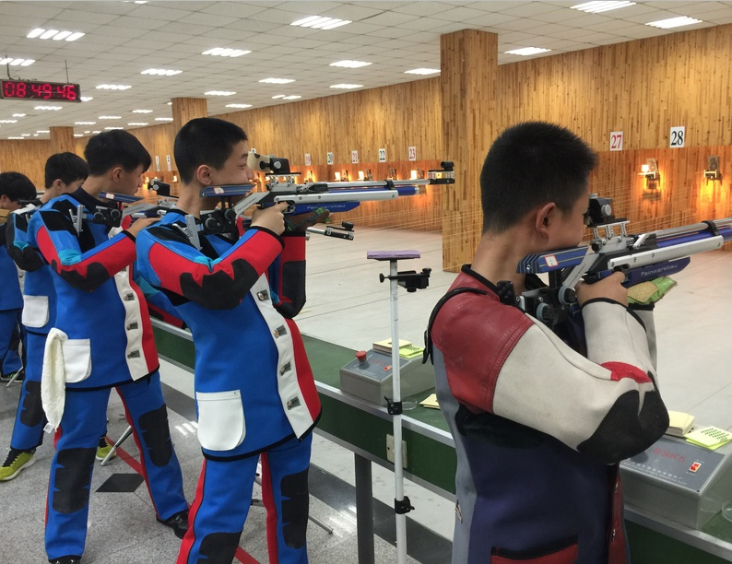

11、学校体育工作总结
在这个学年里，体育组老师们得到很多收获、也取得了很大的进步，在学校领导的大力支持下，通过本组几位体育教师的共同努力，圆满完成了本学年度学校体育工作的各项任务，并取得了一些成绩。细细回顾这一学年学校体育组的工作，也有很多值得总结的地方：
一、体育教学工作
1、继续抓好体育课教学的过程管理。在本学期开学初，我们就进行了体育教研活动，制订了本学年的各项计划，教师们充满朝气和活力。老师们经常在工作中相互交流，相互学习，使大家在工作中得到不断提高。常态课，认真备好课，充分利用45分钟的课堂，抓好学生的体育常规教育，让学生掌握准确规范的运动技能。定期和随机检查教案，不定期进行随堂听课，发现问题及时解决，开展公开课、常态课相互学习，坚决杜绝无教案上课
2、针对我校的场地设施条件和特点，每位教师认真制定年度教学计划，并按计划完成教学任务。结合体育课程标准，因地地制宜制订教学计划。要求体育教师，因地制宜上好每一堂体育课。在教学中特别重视学生的思想教育，利用体育教材的特点结合具体内容，向学生进行思想品德教育。培养学生的自觉性、组织性、纪律性、集体荣誉感、不怕苦、不怕累、勇敢顽强的精神等。我们主要抓了以下方面的工作
（1）严抓两操
如何提高跑操质量，每个老师在课堂中认真组织教学，长抓不懈，正是所有体育老师的合力，让我校跑操规范程度有了质的飞跃。
常规纪律是上好一节体育课的保障，能让课堂效率发挥到最大；所以从开学初我们就严格的要求，从服装的要求到队列的规范，逐渐形成学生规范要求自己的习惯；对待学生，既要求严格注重素质的培养，也应注重提高他们的自信心，教学中多采取鼓励和表扬，坚定他们克服困难决心，培养他们吃苦耐劳，顽强拼搏的体育精神，使大部分学生乐于上体育课，这也是我们体育教师的目的。
（3）抓安全教育；
安全是学生接受教育的先决必要条件，所以在开学初规定，备课和教具的准备上都要体现安全管理，在课堂中要对学生严格规范，增强学生安全意识；所以每位老师不论从备课还是教具的准备，到最后到课堂的实施无一不把安全放首位，确保了本学无一体育教学事故。
（4）抓阳光体育活动工作
到做阳光体育活动的重要性和必要性，培养学生重视、自觉、坚持、认真活动的良好习惯。
（5）抓备课、听课、评课；
开学初教务特别强调了体育教师的备课，每个老师都做到一下几点：制定学年体育教学工作计划，学期体育教学工作计划，单元教学计划，备好课，写好教材，做到课前布置和检查场地器材。准备部分和整理部分，以及每个教学环节前后，都要求学生做好准备或放松活动练习。每一堂课教材合理安排，使学生得到全面的身体锻炼，发展学生各方面的素质。讲解动作要领和保护方法，突出重点、难点，示范动作正确，每堂课分组练习，既有秩序，又有队形。教材内容的教学安排由易到难，由简到繁。循序渐进，新旧难易程度和不同性质的教材，搭配好，备课之间的教材衔接好，每次课的教材注意多样化，使学生的身体得到较全面的锻炼。注意每堂课运动量适度安排，防止身体过渡疲劳，影响下节课的教学。全组老师虚心请教有经验的领导和老师，使自己理论和实践经验相结合，钻研教学大纲，努力地培养体育尖子，辅导待进生，提高学生整体素质。因此在今年的初三体育中考取得了优异的成绩。
二、体育教研工作
教研组是学校落实教学工作，开展教学研究和提高教师业务水平的主要基地之一。有计划正常地开展教研组活动，研讨教学工作，学校体育工作，交流思想，统一认识是搞好学校体育教学工作的基本保证。本学年我们体育教研组做了如下工作
1.集体参与制订学校体育工作计划，共同做好体育工作小结
2、认真备课、上课，开展对体育课堂教学的研究工作
3、部分教师上公开课，形式包括说课、试课、上课
4、教师研讨课活动
三、体育代表队训练比赛工作
体育代表训练比赛工作是学校体育的重要组成部分，本学年中，我们体育组在认真完成体育教学工作的前提下，利用每天大课课间活动及下午组织学生进行训练，极大地丰富了学生的课余生活，提高了全校学生进行各项锻炼的热情，同时，各项运动水平也得到了明显的提高。本学年，我校参加的县区中小学田径运动会、区、市足球比赛、区健美操比赛、区冬季三项比赛，均取得了较好的成绩。
四、活动方面
本学年中，在学校领导及体育组各位教师的共同努力下，体育工作得到顺利开展，成绩有所提高。
总之，体育组全体教师决心在上级的指引下、在学校的领导下，全体教师团结一致，一如既往地深化体育教育教学改革，加大教育科研力度，在工作中齐心协力、更新观念、努力钻研、开拓创新，为我校学校体育的发展共同努力
五、存在问题
1、体育教学中还存在着不规范和班级常规教差的现象（极个别），特别要认真抓好学生课间操、集体活动队列队行的严格管理。
2、还应该不断加强组内教研的力度，有针对性的进行学习
3、多开展全校性的或年级性的学生单项竞赛活动
4、学末时更不能放松常规教学和课堂纪律
六、改进措施：(下学年工作思路)
体育教研组是学校落实教学工作，开展教学研究和提高教师业务水平的主要基地之一。有计划正常地开展教研组活动，研讨教学工作，学校体育工作，交流思想，统一认识是搞好学校体育教学工作的基本保证。
1、组织好学校各项体育工作。
2、加强体育教师教育教学能力、水平的提高，树立优良的教学风格，刻苦钻研业务，不断学习新知识，争取在教学上有所创新，有所突破
3、加强常规教学工作，做到天天抓，以保证学生上课的安全
4、认真抓好大课间管理工作，制定相应的措施和管理制度
5、加强运动队的训练工作，严格训练，争取明年再创佳绩

横山桥初级中学体育组

横山桥初中创建省健康促进学校（金牌）材料目录
体育教育（四-2）
序号 | 内 容 | 备注
1 | 2018“省长杯”江苏省青少年校园足球联赛
2 | 2018“新时代”杯全国谁是球王青少年校园足球大赛
3 | 2018武进区田径比赛
4 | 2018武进区冬季三项比赛
5 | 2018武进区健美操比赛
6 | 2017“体彩杯”常州市中小学校园足球锦标赛
7 | 2017武进区足、篮、排球联赛
8 | 2017武进区冬季三项比赛
9 | 获奖证书

